
IMPLEMENTASI SMART RESCUE WRISTBAND BERBASIS IoT MENGGUNAKAN SENSOR DETAK JANTUNG, GPS, DAN KOMUNIKASI LoRa PADA SISTEM GELANG PELAMPUNG

TUGAS AKHIR



OLEH:
ANANDA HILMY
2222027

FAKULTAS TEKNOLOGI INFORMASI
INSTITUT TEKNOLOGI BATAM
BATAM
2026
IMPLEMENTASI SMART RESCUE WRISTBAND BERBASIS IoT MENGGUNAKAN SENSOR DETAK JANTUNG, GPS, DAN KOMUNIKASI LoRa PADA SISTEM GELANG
PELAMPUNG

TUGAS AKHIR

DIAJUKAN SEBAGAI SALAH SATU SYARAT UNTUK MENDAPATKAN GELAR SARJANA (STRATA-1) PADA PROGRAM STUDI TEKNIK KOMPUTER

OLEH:
ANANDA HILMY
2222027

FAKULTAS TEKNOLOGI INFORMASI
INSTITUT TEKNOLOGI BATAM
BATAM
2026

HALAMAN PENGESAHAN
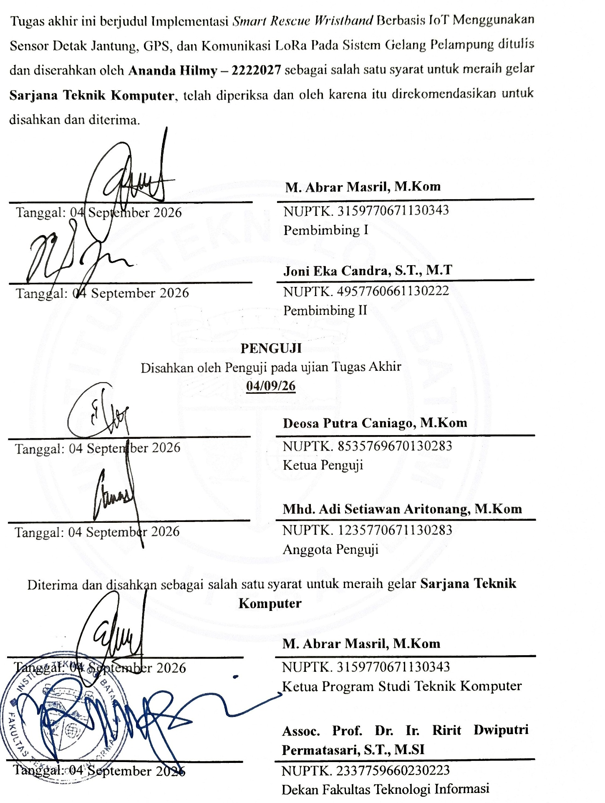

KATA PENGANTAR
Puji syukur atas kehadiran Allah Ta’ala atas rahmat dan bantuannya, sehingga penulis dapat menyelesaikan penulisan tugas akhir dengan judul “Implementasi Smart Rescue Wristband Berbasis IoT Menggunakan Sensor Detak Jantung, GPS, dan Komunikasi LoRa Pada Sistem Gelang Pelampung” yang merupakan salah satu persyaratan untuk menyelesaikan program studi Strata satu (S1) pada Program Studi Teknik Komputer di Institut Teknologi Batam. Penulis menyadari bahwa masih banyak kekurangan dalam penyusunan tugas akhir. Sehingga, penulis mengharapkan kritik dan saran yang membangun untuk membantu menyempurnakan tugas akhir berikutnya. Penulis menyadari tugas akhir ini tidak mungkin terselesaikan dengan baik tanpa bantuan, dorongan, dan dukungan dari banyak pihak. Oleh karena itu dengan segala hormat dan keredahan hati, pada kesempatan ini penulis mengucapkan terimakasih kepada Allah Ta’ala yang telah memberikan rahmat dan kasih sayangnya. Orang tua tersayang, Mama dan Papa serta keluarga besar yang mendukung dan mendoakan penulis selama ini, terutama dari penulis melaksanakan perkuliahan sampai penulisan tugas akhir ini. Terima kasih atas dukungan, nasihat, serta kasih sayang diberikan sehingga penulis bisa menyelesaikan tugas akhir ini dengan baik. Penyusunan tugas akhir ini tidak dapat berjalan tanpa bantuan dari berbagai pihak. Oleh karena itu, penulis ingin mengucapkan terima kasih kepada:
- Bapak Prof. Dr. Ing. Ir. H. Hairul Abral. selaku Rektor Institut Teknologi Batam.
- Ibu Assoc. Prof. Dr. Ir. Ririt Dwiputri Permatasari, S.T., M.SI. selaku Dekan Fakultas Teknologi Informasi.
- Ibu Assoc. Prof. Vitri Aprilla Handayani, M.Si. selaku Kepala Sekretariat Institusi Institut Teknologi Batam.
- Bapak Luki Hernando, S.Kom., M.Kom. selaku Sekretaris Dekan Fakultas Teknologi Informasi.
- Bapak M. Abrar Masril, M.Kom. selaku Kepala Program Studi Teknik Komputer.
- Bapak M. Abrar Masril, M.Kom. selaku Pembimbing I tugas akhir yang telah memberikan arahan, ilmu, dan bimbingan kepada penulis dalam menyelesaikan tugas akhir.
- Bapak Joni Eka Candra, S.T., M.T. selaku Pembimbing II tugas akhir yang telah memberi banyak bantuan dalam penulisan tugas akhir dan saran kepada penulis untuk menghasilkan tulisan yang lebih baik. saran,
- Bapak Deosa Putra Caniago, M.Kom. selaku dosen Penguji 1 yang telah memberikan kritik, dan masukan yang membangun sehingga penulis dapat menyempurnakan tugas akhir ini.
- Bapak Mhd. Adi Setiawan Aritonang, M.Kom. selaku dosen Penguji 2 yang telah memberikan kritik, saran, dan masukan yang membangun sehingga penulis dapat menyempurnakan tugas akhir ini.
- Seluruh dosen dan teman-teman seperjuangan Program Studi Teknik Komputer angkatan 2022.
- Teman-teman saya Nazwan, Azua, Surgiwe, Vera, Evi, Roland, dan Adryan yang selalu memberikan dukungan luar biasa kepada saya dari awal saya mengikuti perkuliahan hingga sampai tahap akhir perkuliahan.
Penulis juga ingin menyampaikan permohonan maaf jika terdapat kekurangan dalam penulisan tugas akhir ini. Kritik, saran, dan masukan dari pembaca akan sangat penulis hargai untuk perbaikan di masa yang akan datang. Semoga tugas akhir ini dapat memberikan manfaat dan kontribusi ilmiah yang bermanfaat bagi perkembangan ilmu pengetahuan di bidang Teknik Komputer dan masyarakat pada umumnya.
Akhri kata, penulis ingin dapat membantu pembaca. Penulis mengucapkan rasa syukur dan terima kasih kepada Allah Ta’ala dan semua orang yang telah menawarkan dan membantu, semoga Allah Ta’ala membalas kebaikan dan rahmatnya kepada penulis dan pembaca, Aamiin.
Batam, 01 September 2026

Ananda Hilmy
2222027

ABSTRAK
Keselamatan pengguna di lingkungan perairan memerlukan perangkat yang mampu memberikan informasi mengenai kondisi dan lokasi pengguna secara cepat. Penelitian ini bertujuan merancang dan membangun Smart Rescue Wristband berbasis Internet of Things (IoT) sebagai perangkat pendukung keselamatan yang mengintegrasikan sensor kondisi pengguna, modul GPS, dan komunikasi LoRa pada gelang pelampung. Sistem dirancang untuk memperoleh data detak jantung (BPM), saturasi oksigen (SpO₂), latitude, longitude, speed, dan jumlah satelit, kemudian mengirimkan data tersebut menuju sistem monitoring berbasis website. Metode penelitian yang digunakan adalah eksperimen kuantitatif dengan pendekatan Research and Development (R&D), meliputi analisis kebutuhan, perancangan produk, implementasi, integrasi, kalibrasi sensor, pengujian lapangan, dan analisis data. Komunikasi antara perangkat transmitter dan receiver menggunakan LoRa dengan metode point-to-point. Hasil pengujian menunjukkan sensor MAX30102 menghasilkan nilai BPM sebesar 82 bpm dan SpO₂ sebesar 99% saat perangkat berada di darat. Ketika perangkat mulai masuk ke dalam air, nilai BPM mengalami penurunan hingga rentang 0–19 bpm, sedangkan SpO₂ tetap berada pada rentang 98–99%. Pengujian perbandingan dengan pulse oximeter menghasilkan persentase keberhasilan pembacaan BPM sebesar 59,55% dan SpO₂ sebesar 100% berdasarkan kriteria error ≤5%. Pengujian GPS menunjukkan keberhasilan pembacaan latitude dan longitude sebesar 100% dari masing-masing 49 pengujian. Pengujian komunikasi LoRa menghasilkan keberhasilan pengiriman data sebesar 100%, dengan 49 data berhasil dikirim dan diterima. Jangkauan maksimum komunikasi mencapai 1.029,67 meter pada area terbuka dengan RSSI −120 dBm dan 293,54 meter pada area terhalang bangunan dengan RSSI −121 dBm. Data yang diterima kemudian diproses melalui Google Apps Script, disimpan pada Google Spreadsheet, dan ditampilkan pada website monitoring. Sistem monitoring juga menampilkan data secara real-time melalui grafik tanda vital, peta lokasi, informasi RSSI, dan riwayat pengukuran sehingga memudahkan pemantauan kondisi pengguna selama pengujian berlangsung. Hasil penelitian menunjukkan bahwa Smart Rescue Wristband mampu menjalankan fungsi pemantauan kondisi pengguna, pelacakan lokasi, pengiriman, penyimpanan, dan penyajian data sebagai perangkat pendukung keselamatan di lingkungan perairan.
Kata Kunci: GPS Neo-6M, Internet of Things, LoRa, MAX30102, Smart Rescue Wristband.

ABSTRACT
User safety in aquatic environments requires a device providing information about the user’s condition and location. This study aimed to design and develop a Smart Rescue Wristband based on the Internet of Things (IoT) as a safety-support device integrating condition sensors, a GPS module, and LoRa communication into a flotation wristband. The system was designed to obtain heart rate (BPM), blood oxygen saturation (SpO₂), latitude, longitude, speed, and satellite count data, which were transmitted to a monitoring system. The research method used a Research and Development (R&D) approach, consisting of requirements analysis, implementation, integration, sensor calibration, field testing, and data analysis. Communication between the transmitter and receiver used LoRa with a point-to-point method. The test results showed that the MAX30102 sensor produced a BPM value of 82 bpm and an SpO₂ value of 99% on land. When the device entered the water, the BPM value decreased to 0–19 bpm, while SpO₂ remained at 98–99%. Comparison testing with a pulse oximeter resulted in a BPM measurement success rate of 59.55% and an SpO₂ success rate of 100% based on an error criterion of ≤5%. GPS testing achieved 100% accuracy for latitude and longitude from 49 tests each. LoRa communication testing achieved a 100% data transmission success rate, with 49 data records transmitted and received. The communication range reached 1.029,67 meters in an open area with an RSSI of −120 dBm and 293.54 meters in an area obstructed by buildings with an RSSI of −121 dBm. Received data were processed through Google Apps Script, stored in Google Spreadsheet, and displayed on the web monitoring system. The system displayed vital-sign graphs, location maps, RSSI, and measurement history. The results indicate that the Smart Rescue Wristband can perform condition monitoring, location tracking, data transmission, storage, and presentation as a safety-support device for aquatic environments.
Keyword: GPS Neo-6M, Internet of Things, LoRa, MAX30102, Smart Rescue Wristband.

DAFTAR ISI
HALAMAN PENGESAHAN i
KATA PENGANTAR ii
ABSTRAK iv
ABSTRACT v
DAFTAR ISI vi
DAFTAR GAMBAR ix
DAFTAR TABEL xi
BAB I PENDAHULUAN 1
1.1. Latar Belakang Masalah 1
1.2. Rumusan Permasalahan 3
1.3. Batasan Masalah 3
1.4. Tujuan 3
1.5. Manfaat Penelitian 4
1.6. Sistematika Penulisan 4
BAB II KAJIAN PUSTAKA 6
2.1. Waduk Duriangkang 6
2.2. Gelang Pelampung 7
2.3. Wearable Device 8
2.4. Detak Jantung (BPM) 9
2.5. Saturasi Oksigen (SpO₂) 11
2.6. Global Positioning System (GPS) 12
2.7. Long Range (LoRa) 13
2.8. Internet of Things (IoT) 16
2.9. LILYGO LoRa32 V2 17
2.10. Sensor MAX30102 19
2.11. Modul GPS Neo-6M 20
2.12. Modul TP4056 21
2.13. ABS Project Box 22
2.14. Conformal Coating 22
2.15. Baterai Li-Po 23
2.16. Arduino IDE 24
2.17. Website 24
2.18. Google Apps Script 25
2.19. HTML 25
2.20. CSS 26
2.21. JavaScript 26
2.22. Flowchart 27
2.23. Data Flow Diagram 29
2.24. Penelitian Terdahulu 29
2.25. State of The Art 33
BAB III METODE PENELITIAN 35
3.1. Metode Penelitian 35
3.2. Diagram Alur Penelitian 35
3.3. Metode Perancangan Sistem 37
3.4. Bahan dan Peralatan Yang Digunakan 40
BAB IV ANALISIS DAN PERANCANGAN 41
4.1. Analisis Sistem 41
4.1.1. Blok Diagram 41
4.1.2. Data Flow Diagram 43
4.2. Perancangan Perangkat Lunak (Software) 45
4.2.1. Flowchart 46
4.2.2. Diagram Use Case 48
4.2.3. Database Diagram 49
4.2.4. Design Website 50
4.2.5. Perancangan Status Monitoring 52
4.3. Perancangan Perangkat Keras (Hardware) 52
4.3.1. Rangkaian Elektronika 53
4.3.2. Perancangan Alat 55
BAB V HASIL DAN PEMBAHASANAN 58
5.1. Pengujian Perangkat Keras (Hardware) 58
5.1.1. Pengujian Sensor MAX30102 60
5.1.2. Pengujian GPS Neo-6M 63
5.1.3. Pengujian Komunikasi LoRa 67
5.2. Pengujian Perangkat Lunak (Software) 74
5.3. Pengujian Gelang Pelampung 77
5.4. Pengujian Hasil Keseluruhan Sistem 79
5.4.1. Pengujian Sensor Max30102 (BPM dan SpO₂) 79
5.4.2. Pengujian GPS Neo-6M (Latitude dan Longitude) 84
5.4.3. Pengujian Komunikasi LoRa (RSSI) 87
BAB VI KESIMPULAN DAN SARAN 89
6.1. Kesimpulan 89
6.2. Saran 90
DAFTAR PUSTAKA 91
LAMPIRAN 95
BIODATA PENULIS 111

DAFTAR GAMBAR
Gambar 2.1 Peta Waduk Duriangkang 6
Gambar 2.2 Gelang Pelampung 7
Gambar 2.3 Wearable Device 8
Gambar 2.4 Sinyal pulse wave (PPG) untuk acuan kalkulasi BPM 10
Gambar 2.5 Proses Kerja Global Positioning System (GPS) 12
Gambar 2.6 Arsitektur Long Range (LoRa) 13
Gambar 2.7 Arsitektur Internet of Things (IoT) 16
Gambar 2.8 LILYGO LoRa32 V2 17
Gambar 2.9 Sensor MAX30102 19
Gambar 2.10 Cara Kerja Sensor MAX30102 19
Gambar 2.11 Modul GPS Neo-6M 20
Gambar 2.12 Modul TP4056 21
Gambar 2.13 ABS Project Box 22
Gambar 2.14 Conformal Coating 22
Gambar 2.15 Baterai Li-Po 23
Gambar 2.16 Logo Arduino IDE 24
Gambar 2.17 Logo Google Apps Script 25
Gambar 2.18 State of The Art 33
Gambar 3.1 Diagram Alur Penelitian 35
Gambar 3.2 Metode Research and Development (R&D) 38
Gambar 4.1 Blok Diagram 41
Gambar 4.2 Data Flow Diagram Level 0 43
Gambar 4.3 Data Flow Diagram Level 1 44
Gambar 4.4 Flowchart Sistem 46
Gambar 4.5 Diagram Use Case Sistem 48
Gambar 4.6 Database Diagram 49
Gambar 4.7 Design Website Halaman Informasi Sistem 50
Gambar 4.8 Design Website Halaman Live Dashboard 51
Gambar 4.9 Rangkaian Elektronika 53
Gambar 4.10 Tampak Atas Alat 55
Gambar 4.11 Tampak Alat Bawah 55
Gambar 4.12 Tampak Alat Depan 56
Gambar 4.13 Tampak Alat Belakang 57
Gambar 5.1 Perangkat Gelang Pelampung dan Transmitter Saat Digunakan 58
Gambar 5.2 Perangkat Gelang Pelampung Saat Pengujian di Dalam Air 58
Gambar 5.3 Perangkat Receiver 59
Gambar 5.4 Pengujian Sensor MAX30102 60
Gambar 5.5 Grafik Pengujian BPM dan SpO₂ 62
Gambar 5.6 Pengujian GPS Neo-6M 63
Gambar 5.7 Pengujian Komunikasi Lora Perangkat Transmitter dan Receiver 67
Gambar 5.8 Hasil Pengiriman Data Perangkat Transmitter 68
Gambar 5.9 Hasil Pengiriman Data Perangkat Receiver 68
Gambar 5.10 Hasil Pengujian Jarak Komunikasi LoRa di Kondisi Area Terbuka 69
Gambar 5.11 Grafik RSSI Terhadap Jarak (m) 71
Gambar 5.12 Hasil Pengujian Jarak Komunikasi LoRa di Kondisi Terhalang Bangunan 72
Gambar 5.13 Grafik RSSI Terhadap Jarak (m) 74
Gambar 5.14 Tampilan Dashboard Web Informasi Sistem 75
Gambar 5.15 Tampilan Dashboard Web Monitoring 76
Gambar 5.16 Posisi Vertikal Duduk (Vertical Seat Float) 78
Gambar 5.17 Posisi Telentang (Back Float) 78
Gambar 5.18 Sensor Max30102 vs Pulse Oximeter 79
Gambar 5.19 Peta Google Maps Wilayah Waduk Duriangkang 84

DAFTAR TABEL
Tabel 2.1 Standar Rentang Nilai Detak jantung (BPM) 10
Tabel 2.2 Klasifikasi Kategori Saturasi Oksigen (SpO₂) 11
Tabel 2.3 Skala Indikator Kualitas Sinyal RSSI (Received Signal Strength Indicator) 15
Tabel 2.4 Konfigurasi Pin LILYGO LoRa32 V2 18
Tabel 2.5 Konfigurasi Pin Sensor MAX30102 19
Tabel 2.6 Konfigurasi Pin Modul GPS Neo-6M 20
Tabel 2.7 Konfigurasi Pin Modul TP4056 21
Tabel 2.8 Spesifikasi Baterai Li-Po 24
Tabel 2.9 Simbol Flowchart 27
Tabel 2.10 Lanjutan Simbol Flowchart 28
Tabel 2.11 Simbol Flowchart 29
Tabel 2.12 Perbandingan Penelitian Terdahulu dan Penelitian Saat Ini 29
Tabel 2.13 Lanjutan Perbandingan Penelitian Terdahulu dan Penelitian Saat Ini 30
Tabel 2.14 Lanjutan Perbandingan Penelitian Terdahulu dan Penelitian Saat Ini 31
Tabel 2.15 Lanjutan Perbandingan Penelitian Terdahulu dan Penelitian Saat Ini 32
Tabel 3.1 Perangkat Keras (Hardware) 40
Tabel 3.2 Perangkat Lunak (Software) 40
Tabel 4.1 Matriks Penentu Status Sistem 52
Tabel 4.2 Koneksi Pin Perangkat Keras Sistem 54
Tabel 5.1 Hasil Pengujian BPM dan SpO₂ 60
Tabel 5.2 Lanjutan Hasil Pengujian BPM dan Spo₂ 60
Tabel 5.3 Hasil Pengujian GPS Neo-6M di Kondisi Area Terbuka 64
Tabel 5.4 Lanjutan Hasil Pengujian GPS Neo-6M di Kondisi Area Terbuka 65
Tabel 5.5 Hasil Pengujian GPS Neo-6M di Kondisi Terhalang Bangunan 66
Tabel 5.6 Hasil Pengujian Komunikasi LoRa di Kondisi Area Terbuka 69
Tabel 5.7 Lanjutan Hasil Pengujian Komunikasi LoRa di Kondisi Area Terbuka 70
Tabel 5.8 Lanjutan Hasil Pengujian Komunikasi LoRa di Kondisi Area Terbuka 71
Tabel 5.9 Hasil Pengujian Komunikasi LoRa di Kondisi Terhalang Bangunan 73
Tabel 5.10 Hasil Pengujian Perbandingan BPM dan SpO₂ 80
Tabel 5.11 Lanjutan Hasil Pengujian Perbandingan BPM dan SpO₂ 81
Tabel 5.12 Lanjutan Hasil Pengujian Perbandingan BPM dan SpO₂ 82
Tabel 5.13 Lanjutan Hasil Pengujian Perbandingan BPM dan SpO₂ 83
Tabel 5.14 Rekapitulasi Persentase Keberhasilan Pengujian 83
Tabel 5.15 Hasil Pengujian Perbandingan GPS Neo-6M dan Google Maps 85
Tabel 5.16 Lanjutan Hasil Pengujian Perbandingan GPS Neo-6M dan Google Maps 86
Tabel 5.17 Rekapitulasi Persentase Keberhasilan Pengujian 87
Tabel 5.18 Rekapitulasi Persentase Keberhasilan Pengujian Komunikasi LoRa 88

BAB I
PENDAHULUAN

Latar Belakang Masalah
Waduk Duriangkang sebagai waduk terbesar di Kota Batam memiliki kawasan perairan yang luas dengan luas permukaan mencapai 1.284 hektar dan luas genangan sekitar 874 hektar. Kawasan ini memiliki aktivitas perairan yang cukup tinggi, seperti kegiatan nelayan, memancing, dan transportasi menggunakan sampan. Kondisi tersebut menyebabkan risiko kecelakaan di perairan, khususnya kecelakaan yang mengakibatkan korban tenggelam, masih dapat terjadi. Berdasarkan laporan dari berbagai surat kabar, dalam beberapa tahun terakhir tercatat setidaknya tiga kejadian kecelakaan tenggelam dengan total minimal empat korban meninggal dunia di Waduk Duriangkang, yaitu satu korban pada tahun 2021 akibat kecelakaan sampan, satu korban pemancing pada tahun 2019, serta dua korban dalam satu kejadian pada tahun 2015 akibat sampan bocor (Batam News, 2022). Kondisi tersebut menunjukkan perlunya sistem pengawasan yang mampu memberikan informasi mengenai kondisi dan lokasi pengguna untuk mendukung proses pemantauan serta pencarian korban secara lebih efektif.
Sistem keselamatan pada lingkungan perairan umumnya masih mengandalkan pengawasan secara langsung dan penggunaan pelampung konvensional. Pelampung konvensional berfungsi sebagai alat bantu keselamatan pasif, tetapi belum memiliki kemampuan untuk memberikan informasi mengenai kondisi pengguna maupun lokasi pengguna ketika terjadi keadaan darurat. Keterbatasan tersebut menyebabkan proses pemantauan kondisi pengguna dan pelacakan lokasi masih bergantung pada pengawasan secara langsung. Berdasarkan literatur, penerapan sistem keselamatan berbasis Internet of Things (IoT) pada lingkungan berisiko masih memiliki keterbatasan dalam mengintegrasikan sensor biometrik dan sistem pelacakan lokasi dalam satu perangkat keselamatan terpadu, sehingga penerapannya masih banyak berfokus pada fungsi pemantauan tertentu (Kaplan & Li, 2025). Kondisi tersebut menunjukkan perlunya pengembangan perangkat keselamatan yang mampu memantau kondisi pengguna sekaligus menyediakan informasi lokasi secara otomatis.
Pemanfaatan Internet of Things (IoT) dapat menjadi salah satu pendekatan dalam pengembangan sistem keselamatan pada lingkungan berisiko, termasuk lingkungan perairan. Teknologi IoT memungkinkan data dari sensor dikumpulkan, diproses, dan dikirimkan secara otomatis menuju sistem monitoring. Penggunaan sensor wearable, seperti sensor detak jantung dan sensor saturasi oksigen, dapat digunakan untuk memperoleh informasi mengenai kondisi fisiologis pengguna. Data tersebut dapat dimanfaatkan sebagai informasi pendukung dalam proses pemantauan kondisi pengguna selama berada di lingkungan perairan. Berdasarkan literatur, sistem berbasis IoT dapat digunakan untuk mengumpulkan dan menganalisis data fisiologis seperti detak jantung dan kadar oksigen guna mendukung pemantauan kondisi kesehatan pengguna (Islam et al., 2023).
Pengembangan sistem keselamatan tersebut memerlukan integrasi beberapa komponen yang saling mendukung, yaitu sensor detak jantung, Global Positioning System (GPS), dan komunikasi Long Range (LoRa). Sensor detak jantung dan SpO₂ digunakan untuk memperoleh informasi mengenai kondisi fisiologis pengguna, sedangkan GPS digunakan untuk menentukan koordinat lokasi pengguna. Selanjutnya, komunikasi LoRa digunakan sebagai media pengiriman data dari perangkat menuju receiver karena mampu mendukung komunikasi jarak jauh dengan konsumsi daya yang relatif rendah. Integrasi teknologi tersebut telah diterapkan pada sistem monitoring berbasis IoT yang menggunakan komunikasi LoRa untuk mengirimkan data kondisi pengguna (Tamara, 2023). Selain itu, sistem keselamatan berbasis IoT juga dapat mengintegrasikan sensor dan GPS untuk memperoleh informasi kondisi pengguna dan lokasi secara bersamaan (Sugiarto et al., 2023). Oleh karena itu, integrasi sensor kesehatan, GPS, dan LoRa dapat diterapkan untuk membangun sistem keselamatan yang mampu menyediakan informasi kondisi dan lokasi pengguna dalam satu perangkat.
Meskipun berbagai penelitian telah mengembangkan sistem keselamatan berbasis Internet of Things (IoT), penerapan integrasi pemantauan kondisi pengguna, pelacakan lokasi, dan komunikasi jarak jauh dalam satu perangkat wearable yang dikombinasikan dengan gelang pelampung masih memiliki keterbatasan. Sebagian penelitian masih berfokus pada pemantauan kesehatan atau pelacakan lokasi secara terpisah, sehingga penerapan beberapa fungsi tersebut secara terpadu pada perangkat keselamatan di lingkungan perairan masih perlu dikembangkan (Wu et al., 2023). Oleh karena itu, penelitian ini mengembangkan Smart Rescue Wristband berbasis IoT yang mengintegrasikan sensor detak jantung dan SpO₂, GPS, serta komunikasi LoRa pada sistem gelang pelampung. Sistem yang dikembangkan diharapkan dapat mendukung pemantauan kondisi pengguna, pelacakan lokasi, serta pengiriman dan penyajian data melalui sistem monitoring berbasis website.
Berdasarkan permasalahan dan kebutuhan tersebut, penelitian ini mengangkat judul “Implementasi Smart Rescue Wristband Berbasis IoT Menggunakan Sensor Detak Jantung, GPS, dan Komunikasi LoRa pada Sistem Gelang Pelampung.”

Rumusan Permasalahan
Berdasarkan latar belakang yang telah diuraikan, maka rumusan masalah dalam penelitian ini adalah sebagai berikut:
- Bagaimana merancang Smart Rescue Wristband berbasis IoT sebagai perangkat pendukung keselamatan pengguna di lingkungan perairan waduk?
- Bagaimana mengintegrasikan sensor detak jantung, modul GPS, dan komunikasi LoRa dalam satu sistem?
- Bagaimana menampilkan data kondisi pengguna (BPM dan SpO₂) serta lokasi melalui sistem monitoring berbasis web?
- Bagaimana kinerja sistem dalam pengiriman dan penyajian data untuk mendukung penanganan kecelakaan di perairan waduk?

Batasan Masalah
Agar penelitian ini lebih terfokus dan terarah, maka batasan masalah dalam penelitian ini adalah sebagai berikut:
- Sistem yang dikembangkan berupa Smart Rescue Wristband berbasis IoT dalam bentuk prototipe yang digunakan pada lingkungan perairan waduk.
- Parameter fisiologis yang dipantau terbatas pada detak jantung (BPM) dan kadar oksigen dalam darah (SpO₂), serta lokasi pengguna menggunakan modul GPS.
- Komunikasi data antara perangkat transmitter dan receiver menggunakan teknologi LoRa dengan metode komunikasi point-to-point, tanpa membahas perbandingan kinerja dengan metode komunikasi nirkabel lainnya.
- Sistem monitoring berbasis website digunakan untuk menampilkan data BPM, SpO₂, latitude, longitude, speed, jumlah satelit, RSSI, dan status kondisi pengguna, serta menyimpan data hasil pengukuran melalui Google Spreadsheet.

Tujuan
Adapun yang menjadi tujuan dari penelitian ini antara lain:
- Merancang dan membangun Smart Rescue Wristband berbasis IoT sebagai perangkat pendukung keselamatan pengguna di lingkungan perairan waduk.
- Mengintegrasikan sensor detak jantung, modul GPS, dan komunikasi LoRa dalam satu sistem yang terpadu.
- Mengembangkan sistem monitoring berbasis web untuk menampilkan data kondisi pengguna (BPM dan SpO₂) serta lokasi pengguna.
- Mengevaluasi kinerja sistem dalam pengiriman dan penyajian data untuk mendukung penanganan kecelakaan di perairan waduk.

Manfaat Penelitian
Adapun yang menjadi manfaat penelitian ini antara lain:
- Manfaat penelitian ini bagi peneliti adalah menambah wawasan dan pengalaman dalam perancangan serta implementasi sistem berbasis Internet of Things (IoT), khususnya dalam integrasi sensor detak jantung, GPS, dan komunikasi LoRa pada perangkat wearable untuk aplikasi keselamatan.
- Manfaat penelitian ini bagi perkembangan teknologi adalah memberikan gambaran mengenai penerapan teknologi IoT pada sistem monitoring kondisi pengguna dan pelacakan lokasi secara langsung. Penelitian ini juga diharapkan dapat menjadi salah satu solusi dalam pengembangan teknologi keselamatan di lingkungan perairan melalui pemanfaatan perangkat wearable yang mampu mendukung proses pemantauan dan pencarian korban pada situasi darurat.

Sistematika Penulisan
Sistematika penulisan Tugas Akhir ini disusun secara sistematis untuk memberikan gambaran yang jelas mengenai struktur dan alur pembahasan pada setiap bab yang disajikan.
BAB I : PENDAHULUAN
Bab ini berisi latar belakang penelitian, rumusan masalah, batasan masalah, tujuan penelitian, manfaat penelitian, serta sistematika penulisan.
BAB II : KAJIAN PUSTAKA
Bab ini berisikan kajian teori yang mendukung penyelesaian permasalahan dalam penelitian, meliputi konsep Internet of Things (IoT), wearable device, sensor detak jantung, modul GPS, komunikasi LoRa, serta sistem monitoring berbasis web yang menjadi dasar dalam perancangan dan implementasi Smart Rescue Wristband pada penelitian ini.
BAB III : METODE PENELITIAN
Bab ini menjelaskan metode penelitian yang digunakan dalam pengembangan Smart Rescue Wristband, termasuk perancangan sistem berbasis IoT, integrasi sensor detak jantung, GPS, komunikasi LoRa, serta implementasi dashboard monitoring berbasis web dan prosedur pengujiannya.

BAB IV : ANALISIS DAN PERANCANGAN
Bab ini membahas analisis kebutuhan dan perancangan sistem Smart Rescue Wristband berbasis IoT, meliputi analisis fungsional, desain arsitektur sistem, perancangan perangkat keras dan perangkat lunak, integrasi sensor detak jantung, GPS, komunikasi LoRa, serta desain dashboard monitoring berbasis web.
BAB V : HASIL DAN PEMBAHASAN
Bab ini berisi hasil dan pengujian Smart Rescue Wristband berbasis IoT yang telah dirancang. Pembahasan meliputi hasil pengujian sensor detak jantung, akurasi modul GPS, performa komunikasi LoRa, serta pengujian sistem monitoring berbasis web. Selain itu, bab ini juga menyajikan analisis terhadap data yang diperoleh untuk mengevaluasi kinerja sistem secara keseluruhan berdasarkan parameter yang telah ditentukan.
BAB VI : KESIMPULAN DAN SARAN
Bab ini berisi kesimpulan yang diperoleh berdasarkan hasil perancangan, implementasi, dan pengujian Smart Rescue Wristband berbasis IoT. Kesimpulan disusun untuk menjawab rumusan masalah yang telah ditetapkan. Selain itu, bab ini juga memuat saran yang ditujukan untuk pengembangan sistem lebih lanjut serta penyempurnaan penelitian di masa mendatang.

BAB II
KAJIAN PUSTAKA

Waduk Duriangkang
Waduk Duriangkang merupakan salah satu waduk utama di Kota Batam, Provinsi Kepulauan Riau, yang berada pada kawasan Daerah Aliran Sungai (DAS) Tiban Lama. Waduk ini berperan penting dalam penyediaan air baku bagi masyarakat Kota Batam dan menjadi salah satu kontributor terbesar bersama Waduk Mukakuning. Berdasarkan (Bachtiar et al., 2022), Waduk Duriangkang memiliki kapasitas tampungan sekitar 106,1 juta m³, sedangkan BP Batam mencatat kapasitas tampungan sebesar 101,2 juta m³ dengan kapasitas pasokan sekitar 3.000 liter/detik. Perbedaan nilai tersebut berkaitan dengan parameter kapasitas yang digunakan oleh masing-masing sumber. BP Batam juga mencatat luas muka air normal sekitar 2.340 hektare dan luas daerah tangkapan air sekitar 79 km², sehingga Waduk Duriangkang memiliki kawasan perairan dan daerah tangkapan air yang luas serta berperan penting dalam menjaga ketersediaan air Kota Batam.
Dari aspek hidrologi, ketersediaan air Waduk Duriangkang dipengaruhi oleh kondisi daerah tangkapan air dan curah hujan. (Bachtiar et al., 2022) menjelaskan bahwa debit andalan rata-rata tahunan berdasarkan metode F.J. Mock mencapai 5,76 m³/detik pada tahun basah (Q35%), 4,32 m³/detik pada tahun normal (Q50%), dan 3,25 m³/detik pada tahun kering (Q65%). Dengan kebutuhan air bersih sekitar 2.500 liter/detik, kondisi tahun basah dan normal masih menunjukkan surplus, sedangkan tahun kering mengalami defisit pada bulan September sebesar −517,04 liter/detik. Selain sebagai sumber air baku, kawasan tangkapan air Waduk Duriangkang perlu dijaga untuk mempertahankan kualitas dan kuantitas sumber air.
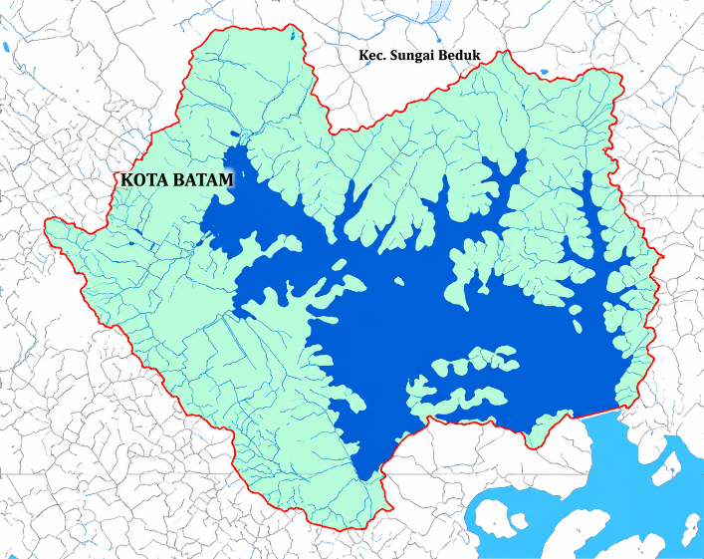
Gambar 2.1 Peta Waduk Duriangkang

Gelang Pelampung
Gelang pelampung merupakan perangkat keselamatan di lingkungan perairan yang dirancang untuk memberikan daya apung tambahan kepada pengguna ketika berada di dalam air. Bentuknya yang dapat dikenakan pada pergelangan tangan membuat perangkat lebih praktis dan tidak terlalu membatasi pergerakan pengguna. Pengembangan perangkat keselamatan berbentuk wearable dapat meningkatkan kenyamanan penggunaan sekaligus memungkinkan penambahan fungsi pendukung keselamatan. (Bai & Zhang, 2023) menjelaskan bahwa pengembangan produk keselamatan air berbentuk wearable perlu memperhatikan kenyamanan, kesesuaian dengan tubuh, struktur, dan kemampuan perlindungan perangkat di lingkungan perairan. Konsep tersebut menunjukkan bahwa gelang pelampung dapat dikembangkan dengan fungsi tambahan untuk mendukung keselamatan pengguna.
Gelang pelampung yang digunakan dalam penelitian ini dilengkapi tabung CO₂ berkapasitas 12 gram sebagai sumber gas untuk mengembangkan bagian pelampung. Proses pengembangan dilakukan menggunakan tuas pengaktif, sedangkan peluit digunakan sebagai alat bantu pemberi tanda suara ketika pengguna membutuhkan bantuan. Perangkat memiliki kemampuan menopang beban hingga 120 kg sesuai spesifikasi yang digunakan. Pada penelitian ini, gelang pelampung dikembangkan dengan penambahan sensor detak jantung dan SpO₂, modul GPS, serta komunikasi LoRa sebagai bagian dari Smart Rescue Wristband untuk mendukung pemantauan kondisi dan lokasi pengguna.
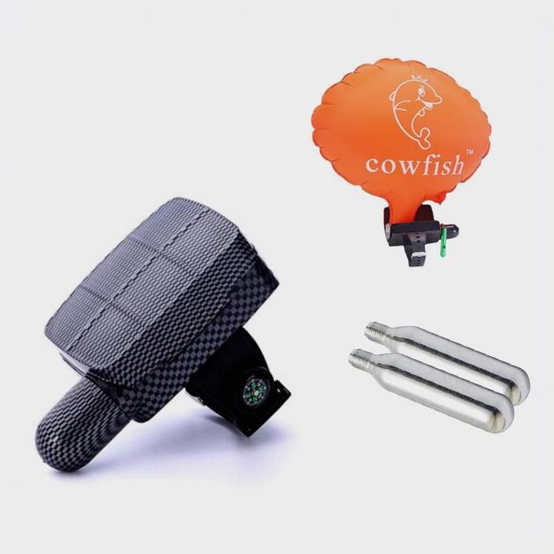
Gambar 2.2 Gelang Pelampung

Wearable Device
Wearable device merupakan perangkat elektronik yang dirancang untuk dikenakan pada tubuh pengguna dan digunakan untuk melakukan pengukuran, pemantauan, atau pengolahan informasi dari kondisi pengguna maupun lingkungan. Perangkat ini memiliki karakteristik berupa ukuran yang relatif ringkas, mudah dikenakan, dan dapat dilengkapi dengan berbagai sensor sesuai kebutuhan pengguna. Penerapan wearable device banyak digunakan dalam pemantauan kondisi tubuh karena sensor dapat ditempatkan pada bagian tubuh tertentu untuk memperoleh data secara langsung. Dalam sistem berbasis Internet of Things (IoT), perangkat wearable juga dapat dikembangkan untuk mengirimkan data hasil pengukuran menuju sistem pemantauan sehingga informasi yang diperoleh dapat digunakan untuk mendukung proses pengawasan kondisi pengguna (Xi et al., 2023)
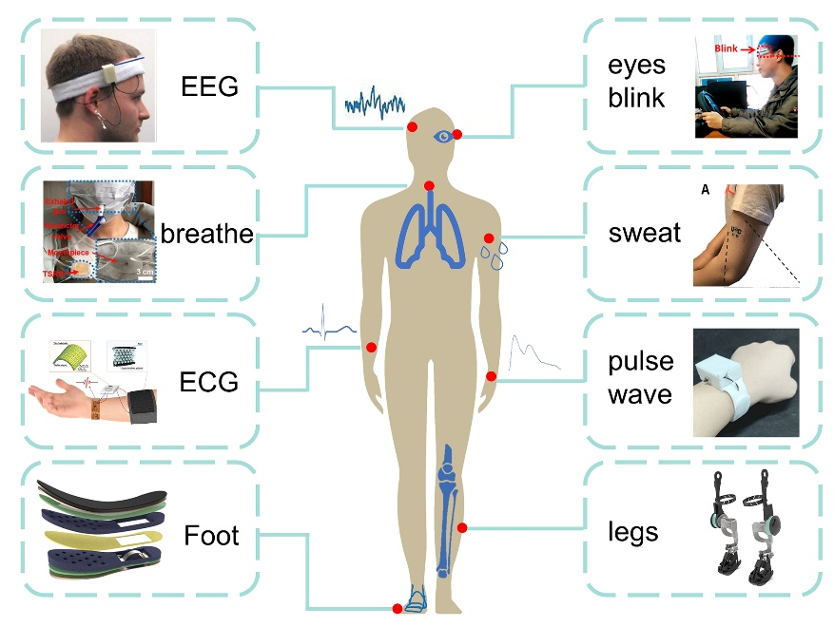
Gambar 2.3 Wearable Device
Gambar ini menunjukkan berbagai perangkat wearable device yang digunakan untuk memantau kondisi tubuh pada beberapa bagian tubuh, sebagai berikut:
- EEG: Memantau aktivitas listrik otak.
- Eyes Blink: Mendeteksi kedipan mata.
- Breathing: Memantau pola pernapasan.
- Sweat: Mendeteksi keringat tubuh.
- ECG: Mengukur aktivitas listrik jantung.
- Pulse Wave: Memantau denyut nadi.
- Foot: Mendeteksi aktivitas pergerakan kaki.
- Legs: Memantau pergerakan dan posisi kaki.
Pada penelitian ini, pengukuran kondisi vital pengguna memanfaatkan prinsip sinyal gelombang pulsa (pulse wave) yang dideteksi melalui sensor photoplethysmography (PPG). Pemilihan parameter pulse wave berbasis arteri radialis di pergelangan tangan didasari oleh beberapa pertimbangan teknis dan fisiologis. Bentuk gelombang pulsa (pulse waveform) mengandung informasi kardiovaskular seperti frekuensi detak jantung (heart rate) dan variabilitas detak jantung (Heart Rate Variability / HRV), yang dapat merefleksikan tingkat stres biologis, kelelahan (fatigue), hingga kondisi syok akibat tenggelam (drowning). Selain itu, teknik deteksi pulse wave berbasis optik bersifat non-invasive dan memiliki konsumsi daya rendah, sehingga sesuai untuk perangkat pergelangan tangan portabel (wristband) berbasis baterai. Dengan mengidentifikasi perubahan pola pulse wave, sistem rescue wristband dapat mendeteksi kondisi anomali fisik atau kepanikan pengguna di air sebelum mengaktifkan mekanisme pelampung dan mengirimkan koordinat darurat melalui modul komunikasi (Xi et al., 2023).

Detak Jantung (BPM)
Detak jantung merupakan jumlah denyutan yang dihasilkan oleh kontraksi jantung dalam memompa darah ke seluruh tubuh. Setiap kontraksi jantung menghasilkan denyutan yang dapat dirasakan pada pembuluh darah dan digunakan sebagai dasar untuk mengetahui frekuensi denyut jantung seseorang. Detak jantung umumnya dinyatakan dalam satuan beats per minute (BPM), yaitu jumlah denyutan jantung yang terjadi dalam waktu satu menit. Nilai BPM menjadi salah satu parameter fisiologis yang dapat memberikan gambaran mengenai respons tubuh terhadap kondisi atau aktivitas yang dilakukan. Pengukuran detak jantung juga menjadi salah satu parameter yang banyak diterapkan pada perangkat wearable karena memungkinkan kondisi fisiologis pengguna dipantau melalui perangkat yang dikenakan pada tubuh (Schumann et al., 2025).
Pengukuran laju detak jantung berbasis sensor optik memanfaatkan karakteristik sinyal gelombang pulsa (pulse wave) yang diperoleh dari metode Photoplethysmography (PPG). Gelombang pulsa ini menggambarkan dinamika perubahan volume darah pada pembuluh darah kapiler secara real-time seiring dengan siklus pemompaan jantung. Secara umum, morfologi satu siklus gelombang pulsa terdiri dari puncak sistolik (systolic peak) dan takik dikrotik (dicrotic notch). Puncak sistolik terjadi ketika jantung berkontraksi memompa darah ke seluruh tubuh, yang menghasilkan titik amplitudo maksimum pada grafik sinyal. Titik puncak sistolik ini diekstrak oleh algoritma sistem sebagai acuan (marker) untuk mendeteksi hadirnya satu denyut jantung (Petek et al., 2023).
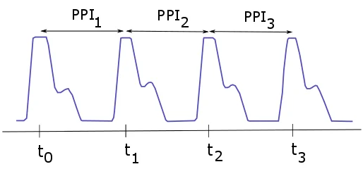
Gambar 2.4 Sinyal pulse wave (PPG) untuk acuan kalkulasi BPM
Proses ekstraksi variabel waktu dari sinyal pulse wave dilakukan dengan mengidentifikasi pola gelombang periodik PPG yang merepresentasikan siklus pemompaan darah oleh jantung. Algoritma peak detection bekerja dengan menandai posisi waktu (timestamp) pada setiap puncak sistolik yang dilambangkan sebagai t₀, t₁, t₂, dan seterusnya. Selisih durasi antara dua puncak yang berurutan dikenal sebagai Pulse Peak Interval (PPI), yang dihitung melalui persamaan berikut:
PPI = t_{n}- t_{n-1}
Nilai interval PPI dalam satuan detik ini bertindak sebagai variabel $Δt$ yang merepresentasikan durasi satu siklus denyut jantung. Variabel tersebut kemudian dikonversikan secara dinamis menggunakan rumus:
BPM = $\frac{60}{Δt}$
Tabel 2.1 Standar Rentang Nilai Detak jantung (BPM)
Kategori Kondisi | Ambang Batas (Threshold) | Indikasi Fisiologis / Status Kesehatannya
Bradikardia (Sangat Rendah) | <60 BPM | Frekuensi detak jantung di bawah batas normal; mengindikasikan kondisi hipotermia, syok, kelelahan ekstrem, atau penurunan kesadaran.
Normal | 60−100 BPM | Fungsi sistem kardiovaskular stabil dan kondisi tubuh berada pada taraf istirahat/ideal (resting heart rate).
Takikardia Ringan | 101−120 BPM | Peningkatan frekuensi detak jantung akibat aktivitas fisik sedang, kecemasan awal, atau stres ringan.

Saturasi Oksigen (SpO₂)
Saturasi oksigen (SpO₂) merupakan indikator klinis vital yang mengukur persentase hemoglobin yang terikat dengan molekul oksigen (oksihemoglobin / HbO₂) relatif terhadap total kapasitas hemoglobin yang tersedia di dalam aliran darah arteri. Dalam sistem transpor gas tubuh, hemoglobin bertindak sebagai pembawa oksigen dari paru-paru ke seluruh jaringan perifer. Pengukuran SpO₂ secara non-invasif memanfaatkan teknik pulse oximetry, yaitu metode fotometrik yang mengukur perubahan absorbansi cahaya oleh darah pulsatif arteri pada rentang panjang gelombang tertentu. Parameter ini sangat penting dalam pemantauan fisiologis karena penurunan nilai SpO₂ di bawah ambang batas normal menjadi tanda awal terjadinya hipoksia atau gangguan fungsi respiratori dan kardiovaskular (Antoniou et al., 2023).
Pengukuran saturasi oksigen secara non-invasif mengandalkan sensor optik yang memanfaatkan prinsip dual-wavelength (dua panjang gelombang cahaya). Sensor ini menggunakan dua pemancar cahaya (LED) dengan spektrum berbeda, yaitu cahaya merah (Red Light ~660 nm) dan cahaya inframerah (Infrared Light ~940 nm). Kedua panjang gelombang ini dipilih karena hemoglobin yang terikat oksigen (oksihemoglobin) dan hemoglobin tanpa oksigen (deoksihemoglobin) memiliki sifat penyerapan cahaya yang berbeda. Oksihemoglobin menyerap lebih banyak cahaya inframerah dan meneruskan cahaya merah, sedangkan deoksihemoglobin menyerap lebih banyak cahaya merah dan meneruskan cahaya inframerah. Ketika cahaya dipancarkan menembus jaringan kulit (seperti ujung jari), fotodetektor akan menangkap sisa intensitas cahaya yang diteruskan atau dipantulkan untuk menentukan proporsi kadar oksigen dalam darah (Antoniou et al., 2023).
Tabel 2.2 Klasifikasi Kategori Saturasi Oksigen (SpO₂)
Kategori Status | Rentang SpO2​ (%) | Kondisi Klinis / Indikasi
Normal | 95%−100% | Oksigenasi jaringan tubuh terpenuhi dengan baik.
Hipoksia Ringan / Sedang | 90%−94% | Kadar oksigen darah di bawah kondisi optimal; memerlukan pemantauan.
Hipoksia Berat | <90% | Pasokan oksigen ke jaringan sangat kurang; membutuhkan penanganan medis segera.

Global Positioning System (GPS)
Global Positioning System (GPS) merupakan sistem navigasi berbasis satelit yang digunakan untuk menentukan posisi dan waktu di permukaan bumi. GPS dapat menyediakan informasi posisi berupa garis lintang (latitude), garis bujur (longitude), dan ketinggian (altitude) berdasarkan sinyal yang diterima dari satelit. Sistem GPS bekerja dengan prinsip trilaterasi, yaitu menentukan posisi penerima berdasarkan perhitungan jarak antara GPS receiver dan beberapa satelit melalui waktu tempuh sinyal yang dipancarkan oleh satelit. Penentuan posisi dua dimensi membutuhkan minimal tiga satelit, sedangkan penentuan posisi tiga dimensi serta koreksi kesalahan waktu membutuhkan minimal empat satelit. Semakin banyak satelit yang dapat diterima, informasi posisi yang diperoleh umumnya menjadi lebih baik. Pada penelitian ini, GPS digunakan untuk memperoleh informasi lokasi pengguna berupa koordinat latitude dan longitude, serta data pendukung seperti jumlah satelit dan kecepatan (Stopar et al., 2024).
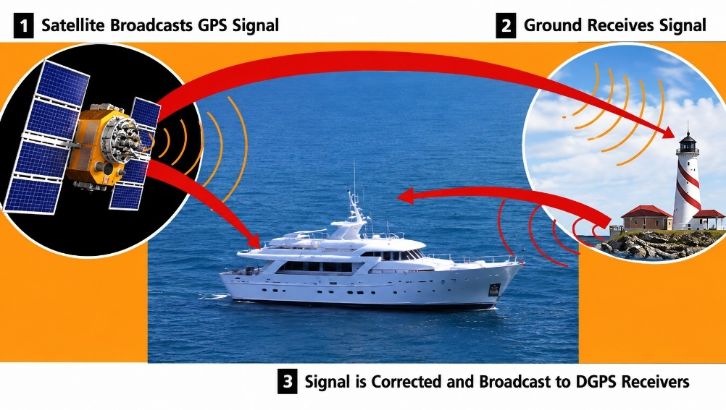
Gambar 2.5 Proses Kerja Global Positioning System (GPS)
Pada tingkatan perangkat keras, modul GPS Neo-6M digunakan sebagai penerima sinyal GPS yang memiliki ukuran fisik kompak dan efisiensi daya. Modul ini dilengkapi positioning engine berbasis 50 saluran (channels) yang beroperasi pada frekuensi L1 (1575,42 MHz) dengan sensitivitas pelacakan hingga -161 dBm. Komunikasi antara modul GPS dan mikrokontroler dilakukan secara serial melalui antarmuka Universal Asynchronous Receiver-Transmitter (UART) menggunakan pin Tx (Transmit) dan Rx (Receive). Modul GPS mengirimkan data dalam format NMEA-0183 yang kemudian diproses oleh mikrokontroler untuk memperoleh nilai koordinat latitude dan longitude. Data koordinat tersebut selanjutnya digunakan sebagai bagian dari payload untuk dikirimkan menuju server monitoring (Stopar et al., 2024).

Long Range (LoRa)
Long Range (LoRa) merupakan teknologi komunikasi nirkabel yang dirancang untuk menyediakan komunikasi dengan jangkauan relatif jauh dan konsumsi daya yang rendah, sehingga sesuai digunakan pada perangkat Internet of Things (IoT) yang membutuhkan pertukaran data dalam jumlah kecil. LoRa menggunakan teknik modulasi Chirp Spread Spectrum (CSS) yang memungkinkan sinyal tetap dapat diterima pada kondisi dengan tingkat gangguan dan pelemahan sinyal tertentu. Karakteristik utama LoRa meliputi jangkauan komunikasi yang luas, kebutuhan daya yang relatif rendah, serta kemampuan mempertahankan komunikasi pada jarak yang cukup jauh. Oleh karena itu, LoRa banyak diterapkan pada sistem pemantauan yang menggunakan perangkat sensor dan membutuhkan komunikasi nirkabel tanpa bergantung pada jaringan Wi-Fi atau jaringan seluler (Sa’adah et al., 2024).
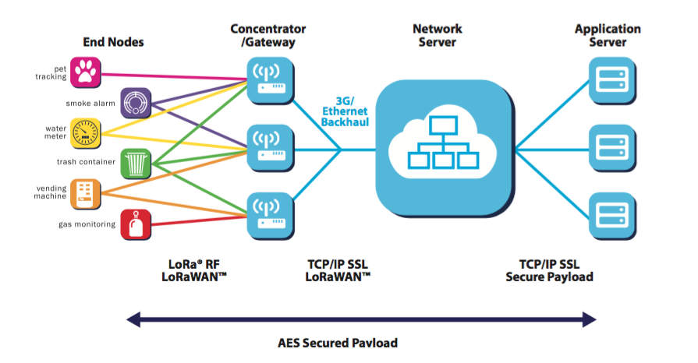
Gambar 2.6 Arsitektur Long Range (LoRa)
Arsitektur jaringan LoRaWAN menerapkan topologi star-of-stars yang diawali dari End Nodes sebagai perangkat nirkabel berdaya rendah untuk membaca data fisik dan memancarkannya melalui gelombang radio frekuensi LoRa® RF / LoRaWAN™ menuju Concentrator / Gateway. Perangkat Gateway bertindak sebagai jembatan (bridge) yang menangkap sinyal radio tersebut dan meneruskannya ke Network Server melalui koneksi internet Backhaul (jaringan seluler 3G/4G atau Ethernet) menggunakan protokol TCP/IP SSL LoRaWAN™. Selanjutnya, Network Server berbasis cloud berfungsi memvalidasi keamanan, mengeliminasi duplikasi data dari beberapa gateway, serta mengarahkan paket data ke Application Server melalui jalur TCP/IP SSL Secure Payload tempat data diolah dan ditampilkan pada dashboard monitoring. Seluruh alur transmisi data dari end nodes hingga ke application server dilindungi secara end-to-end menggunakan enkripsi AES (Advanced Encryption Standard) Secured Payload untuk menjaga kerahasiaan dan integritas data (Sa’adah et al., 2024).
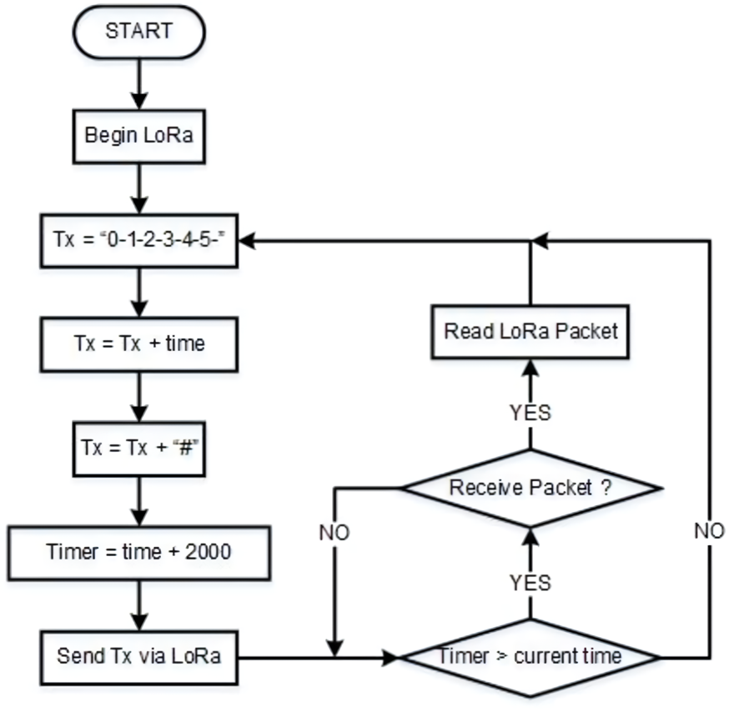
Gambar 2.5 Point to Point LoRa
Komunikasi LoRa point-to-point merupakan metode komunikasi langsung antara perangkat pengirim (transmitter) dan perangkat penerima (receiver) tanpa menggunakan gateway maupun network server seperti pada LoRaWAN. Pada sistem ini, proses komunikasi dimulai dengan inisialisasi modul LoRa (Begin LoRa), kemudian perangkat membentuk paket data (Tx) yang akan dikirim. Setelah paket data selesai dibuat, sistem menambahkan informasi waktu pengiriman dan menentukan interval pengiriman menggunakan timer. Selanjutnya paket data dikirim melalui komunikasi LoRa menuju perangkat penerima. Pada sisi penerima, sistem akan melakukan pengecekan apakah terdapat paket data yang diterima (Receive Packet). Jika paket diterima, maka data akan dibaca dan diproses. Namun jika paket tidak diterima, sistem akan kembali melakukan proses pengiriman data hingga komunikasi berhasil dilakukan (Schumann et al., 2025).
Perhitungan pada komunikasi LoRa point-to-point umumnya digunakan untuk menentukan interval pengiriman data. Berdasarkan alur pada gambar, nilai timer dihitung menggunakan persamaan:
Timer = time+2000 ms
Persamaan tersebut menunjukkan bahwa sistem menambahkan waktu sebesar 2000 milidetik atau 2 detik dari waktu saat ini sebelum melakukan pengiriman data berikutnya. Dengan demikian, paket data akan dikirim secara berkala setiap 2 detik. Interval pengiriman data ini digunakan untuk menjaga kestabilan komunikasi dan mengurangi terjadinya tabrakan data saat proses transmisi berlangsung.
Evaluasi kualitas dan performa transmisi sinyal nirkabel pada teknologi LoRa diukur menggunakan dua indikator utama, yaitu Received Signal Strength Indicator (RSSI) dan Signal-to-Noise Ratio (SNR). RSSI merupakan indikator yang mengukur total daya sinyal frekuensi radio yang ditangkap oleh modul penerima (receiver). Nilai RSSI dinyatakan dalam satuan decibel-milliwatts (dBm) dan nilainya selalu negatif, di mana tingkat kekuatannya berbanding lurus dengan nilai numeriknya; semakin nilainya mendekati nol, maka daya sinyal radio yang diterima berada pada tingkat yang semakin kuat dan stabil (Rijadi & Machdi, 2024).
Sementara itu, SNR merupakan parameter yang mengukur kejelasan sinyal dengan membandingkan besarnya daya sinyal informasi utama terhadap daya sinyal pengganggu (noise power) lingkungan pada frekuensi yang sama, yang diukur dalam satuan desibel (dB). Nilai SNR positif menunjukkan bahwa daya sinyal utama lebih dominan daripada noise lingkungan, sedangkan nilai SNR negatif menandakan bahwa sinyal utama berada di bawah tingkat noise latar belakang. Menariknya, berkat penerapan teknik modulasi Chirp Spread Spectrum (CSS), sistem LoRa memiliki keunggulan unik berupa kemampuan untuk mendemodulasi dan membaca paket data secara akurat meskipun nilai SNR berada di bawah 0 dB (Rijadi & Machdi, 2024).
Tabel 2.3 Skala Indikator Kualitas Sinyal RSSI (Received Signal Strength Indicator)
Rentang Nilai RSSI | Kualitas Sinyal | Keterangan Operasional
> -90 dBm | Sangat Baik (Strong) | Sinyal sangat kuat, transmisi data sangat stabil, lokasi node dekat dengan penerima.
-90 dBm s.d. -110 dBm | Baik / Cukup (Moderate) | Sinyal tergolong stabil, data dapat terkirim dengan tingkat keberhasilan tinggi.
-110 dBm s.d. -120 dBm | Lemah (Weak) | Sinyal berada di batas jangkauan (edge of coverage), mulai berpotensi packet loss.
< -120 dBm | Sangat Lemah (Critical) | Sinyal mendekati/di bawah batas sensitivitas receiver, risiko tinggi gagal terima data.

Internet of Things (IoT)
Internet of Things (IoT) merupakan konsep teknologi yang memungkinkan perangkat fisik saling terhubung melalui jaringan internet untuk mengumpulkan, mengolah, dan bertukar data secara otomatis. Sistem IoT umumnya terdiri dari sensor, mikrokontroler, dan modul komunikasi yang bekerja untuk memperoleh serta mengirimkan data ke sistem monitoring. Teknologi IoT banyak digunakan pada sistem monitoring karena mampu mendukung pengiriman data secara cepat dan efisien antar perangkat (Choudhary, 2024).
Pada penerapannya, IoT digunakan untuk menghubungkan berbagai komponen sehingga sistem dapat bekerja secara terintegrasi. Data yang diperoleh dari sensor akan diproses oleh mikrokontroler kemudian dikirim menggunakan media komunikasi tertentu menuju sistem monitoring berbasis web server. Dengan adanya teknologi IoT, proses pemantauan kondisi perangkat atau pengguna dapat dilakukan secara otomatis (Choudhary, 2024).
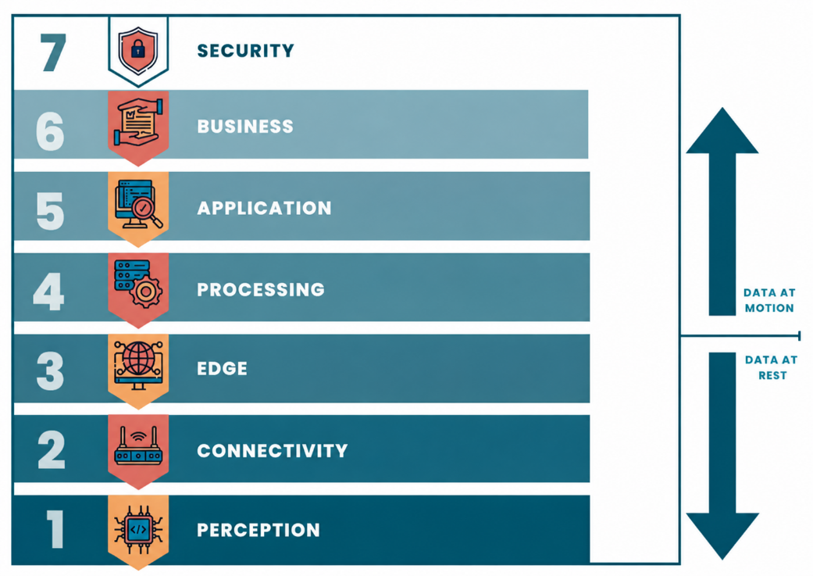
Gambar 2.7 Arsitektur Internet of Things (IoT)
Berikut merupakan penjelasan dari masing-masing layer pada arsitektur IoT:
- Perception Layer
Berfungsi untuk mengumpulkan data dari lingkungan menggunakan sensor seperti detak jantung dan lokasi. Data ini menjadi input awal dalam sistem.
- Connectivity Layer
Bertugas menghubungkan perangkat ke jaringan komunikasi agar data dapat dikirim. Media yang digunakan dapat berupa WiFi, LoRa, atau jaringan lainnya.
- Edge Layer
Melakukan pemrosesan awal data di sisi perangkat sebelum dikirim. Proses ini membantu mengurangi beban pengolahan pada sistem utama.
- Processing Layer
Mengolah data menjadi informasi yang lebih terstruktur dan mudah dipahami. Data mentah diubah menjadi nilai yang siap digunakan.
- Application Layer
Menampilkan informasi kepada pengguna melalui aplikasi atau dashboard. Data dapat dipantau secara langsung secara real-time.
- Business Layer
Digunakan untuk analisis data guna mendukung pengambilan keputusan. Informasi yang dihasilkan membantu menentukan kondisi sistem.
- Security Layer
Berfungsi Menjaga keamanan data dan komunikasi dalam sistem.

LILYGO LoRa32 V2
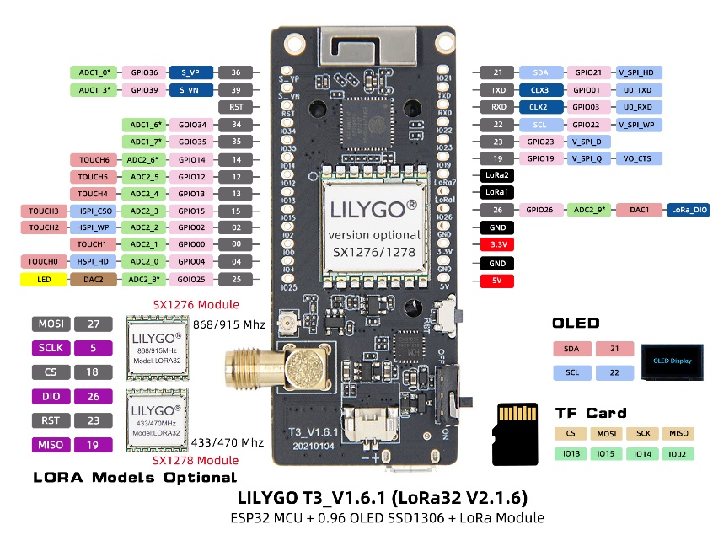
Gambar 2.8 LILYGO LoRa32 V2
LILYGO LoRa32 V2 merupakan papan pengembangan (development board) berbasis mikrokontroler ESP32 yang telah terintegrasi dengan modul komunikasi LoRa SX1276 pada frekuensi 868/915 MHz. Board ini banyak digunakan pada sistem Internet of Things (IoT) karena mendukung komunikasi jarak jauh dengan konsumsi daya rendah serta memiliki fitur komunikasi nirkabel WiFi dan Bluetooth. Selain itu, LILYGO LoRa32 V2 juga dilengkapi dengan layar OLED, antarmuka SPI, I2C, dan GPIO yang dapat digunakan untuk menghubungkan berbagai sensor dan modul tambahan. Kemampuan tersebut membuat LILYGO LoRa32 V2 sesuai digunakan pada sistem monitoring dan perangkat wearable berbasis IoT (Noprianto et al., 2024).
Salah satu keunggulan LILYGO LoRa32 V2 adalah kemampuannya dalam melakukan komunikasi data jarak jauh menggunakan modul LoRa SX1276. Jangkauan komunikasi LoRa dapat mencapai beberapa kilometer pada kondisi lingkungan yang mendukung, terutama pada area terbuka dengan hambatan yang rendah dan posisi antena yang baik. Dalam kondisi Line of Sight (LoS), komunikasi dapat memiliki jangkauan yang lebih jauh dibandingkan kondisi Non-Line of Sight (NLoS) karena adanya penghalang seperti bangunan, pepohonan, atau struktur lainnya yang dapat mengurangi kualitas sinyal. Jangkauan komunikasi juga dipengaruhi oleh beberapa faktor, seperti frekuensi yang digunakan, daya pancar, spreading factor (SF), bandwidth, sensitivitas penerima, jenis dan posisi antena, serta kondisi lingkungan. Teknologi LoRa juga memiliki keunggulan berupa konsumsi daya yang relatif rendah dan kemampuan menerima sinyal dengan daya yang sangat kecil, sehingga LILYGO LoRa32 V2 sesuai digunakan sebagai perangkat komunikasi pada berbagai sistem Internet of Things (IoT) yang membutuhkan pertukaran data dalam jarak jauh (Noprianto et al., 2024).
Tabel 2.4 Konfigurasi Pin LILYGO LoRa32 V2
No | Nama Pin | Fungsi
1 | VIN, 3V3 & 5V, GND | Sumber tegangan dan ground
2 | GPIO21, GPIO22 | Komunikasi I2C
3 | GPIO18, GPIO19, GPIO27, GPIO5 | Komunikasi SPI modul LoRa SX1276
4 | GPIO23 | Reset modul LoRa
5 | GPIO26 | Interrupt (DIO0) modul LoRa
6 | GPIO16, GPIO17 | Komunikasi serial UART untuk GPS
7 | GPIO34, GPIO35 | Input analog sensor
8 | TX0, RX0 | Komunikasi serial USB
9 | GPIO0 | Boot mode / flashing program
10 | EN | Enable board ESP32

Sensor MAX30102
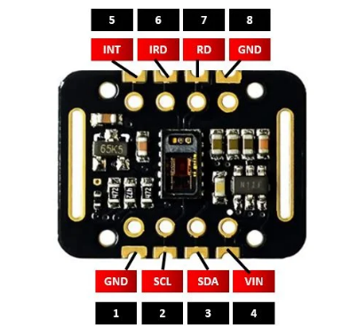
Gambar 2.9 Sensor MAX30102
Sensor MAX30102 merupakan sensor optik yang digunakan untuk mengukur detak jantung (Beats Per Minute/BPM) dan saturasi oksigen dalam darah (SpO₂). Sensor ini banyak digunakan pada perangkat wearable karena memiliki ukuran yang kecil, konsumsi daya rendah, serta mampu melakukan pengukuran secara non-invasif dengan tingkat akurasi yang cukup baik. Selain itu, sensor MAX30102 telah terintegrasi dengan LED inframerah dan fotodetektor sehingga dapat mendukung proses monitoring kondisi kesehatan pengguna secara berkelanjutan (Fathurrohman et al., 2026).
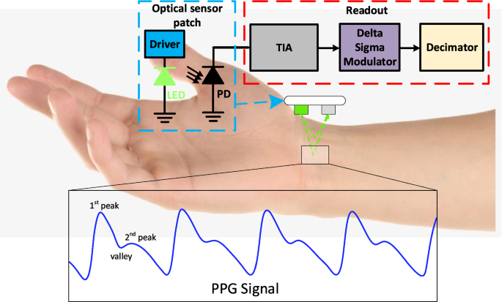
Gambar 2.10 Cara Kerja Sensor MAX30102
Cara kerja sensor MAX30102 menggunakan metode Photoplethysmography (PPG), yaitu dengan memancarkan cahaya LED ke permukaan kulit untuk mendeteksi perubahan intensitas cahaya yang dipantulkan oleh aliran darah dalam pembuluh darah yang dipengaruhi oleh denyut jantung sehingga dapat diolah menjadi informasi detak jantung (Fathurrohman et al., 2026).
Tabel 2.5 Konfigurasi Pin Sensor MAX30102
No | Nama Pin | Fungsi
1 | VIN / VCC | Sumber tegangan (1.8V – 3.3V, tergantung modul)
2 | GND | Ground
3 | SCL | Clock untuk komunikasi I2C
4 | SDA | Data untuk komunikasi I2C

Modul GPS Neo-6M
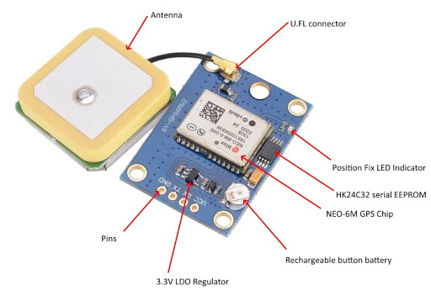
Gambar 2.11 Modul GPS Neo-6M
Modul GPS Neo-6M merupakan perangkat yang digunakan untuk menentukan posisi geografis suatu objek dengan memanfaatkan sinyal dari satelit Global Positioning System (GPS). Modul ini mampu menghasilkan data koordinat berupa latitude dan longitude secara akurat sehingga banyak digunakan pada sistem pelacakan dan monitoring berbasis lokasi. GPS Neo-6M memiliki ukuran yang relatif kecil, konsumsi daya rendah, serta kemampuan penerimaan sinyal yang cukup baik, sehingga sesuai digunakan pada perangkat berbasis Internet of Things (IoT) dan wearable (Fajardiansyah et al., 2025).
Modul GPS Neo-6M bekerja dengan menerima sinyal dari beberapa satelit GPS untuk menentukan posisi berdasarkan perbedaan waktu tempuh sinyal yang diterima dari satelit. Data lokasi yang diperoleh berupa koordinat latitude dan longitude yang dapat diproses oleh mikrokontroler dan dikirimkan ke sistem monitoring menggunakan komunikasi LoRa. Modul ini memiliki tingkat akurasi posisi sekitar 2,5 hingga 5 meter pada kondisi lingkungan terbuka serta mendukung pembaruan data lokasi secara berkala. Selain itu, GPS Neo-6M bekerja pada frekuensi L1 sebesar 1575,42 MHz dan mampu menerima sinyal dari beberapa satelit secara bersamaan untuk meningkatkan kestabilan dan ketepatan penentuan posisi (Fajardiansyah et al., 2025).
Tabel 2.6 Konfigurasi Pin Modul GPS Neo-6M
No | Nama Pin | Fungsi
1 | VCC | Sumber tegangan (3.3V–5V)
2 | GND | Ground
3 | TX | Transmit data (kirim data ke mikrokontroler)
4 | RX | Receive data (terima data dari mikrokontroler)

Modul TP4056
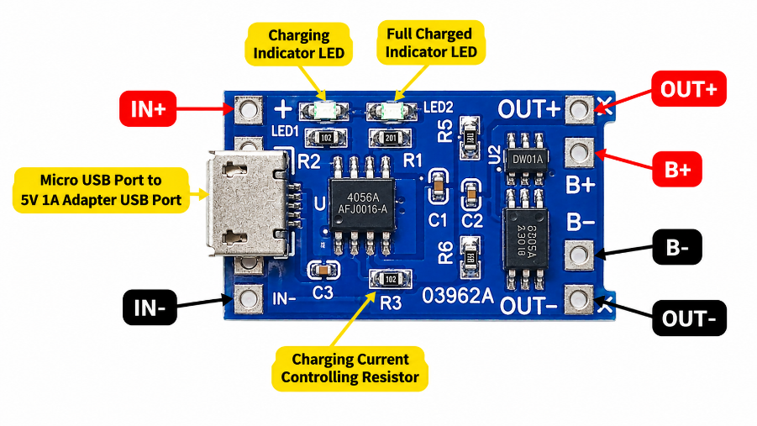
Gambar 2.12 Modul TP4056
Modul TP4056 merupakan modul pengisi daya yang digunakan untuk melakukan pengisian baterai lithium-ion atau lithium-polimer (Li-Po) satu sel dengan tegangan nominal 3,7 V. Modul ini bekerja menggunakan metode Constant Current-Constant Voltage (CC-CV), yaitu baterai terlebih dahulu diisi menggunakan arus yang relatif konstan, kemudian ketika tegangan baterai mendekati batas pengisian, sistem mempertahankan tegangan sambil menurunkan arus pengisian secara bertahap. Tegangan akhir pengisian pada baterai lithium berada pada sekitar 4,2 V. Penelitian (Refly et al., 2025) menunjukkan bahwa TP4056 dapat digunakan untuk pengisian baterai ion litium dengan variasi arus, dan peningkatan arus pengisian dapat memperpendek waktu yang diperlukan untuk mencapai kondisi penuh.
Tabel 2.7 Konfigurasi Pin Modul TP4056
No. | Nama Pin | Fungsi
1 | IN+ | Terminal positif untuk sumber tegangan masukan, umumnya berasal dari sumber 5 V untuk proses pengisian baterai.
2 | IN− | Terminal negatif atau ground dari sumber tegangan masukan.
3 | B+ | Terminal positif yang terhubung ke kutub positif baterai Li-Po.
4 | B− | Terminal negatif yang terhubung ke kutub negatif baterai Li-Po.
5 | OUT+ | Terminal positif keluaran untuk menghubungkan baterai dan rangkaian beban pada modul TP4056 yang dilengkapi proteksi.
6 | OUT− | Terminal negatif keluaran untuk menghubungkan baterai dan rangkaian beban pada modul TP4056 yang dilengkapi proteksi.

ABS Project Box

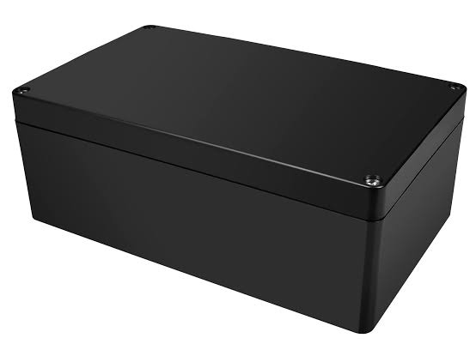
Gambar 2.13 ABS Project Box
ABS Project Box merupakan kotak pelindung (enclosure) yang digunakan untuk menempatkan dan melindungi komponen elektronik pada suatu perangkat. Box ini terbuat dari material Acrylonitrile Butadiene Styrene (ABS) yang memiliki sifat ringan, kuat, tahan terhadap benturan, serta memiliki kemampuan isolasi listrik yang baik. Material ABS banyak digunakan sebagai casing perangkat elektronika dan Internet of Things (IoT) karena mampu memberikan perlindungan terhadap komponen internal serta memiliki daya tahan yang baik terhadap penggunaan sehari-hari (Campling, 2025).
Material ABS juga mudah dibentuk dan dimodifikasi, sehingga dapat dibuat lubang atau bukaan sesuai kebutuhan untuk pemasangan kabel, konektor, sensor, dan komponen pendukung lainnya. Dengan karakteristik tersebut, ABS Project Box sesuai digunakan sebagai tempat pemasangan rangkaian elektronik yang membutuhkan perlindungan sekaligus kemudahan dalam proses perakitan dan pemeliharaan (Campling, 2025).

Conformal Coating
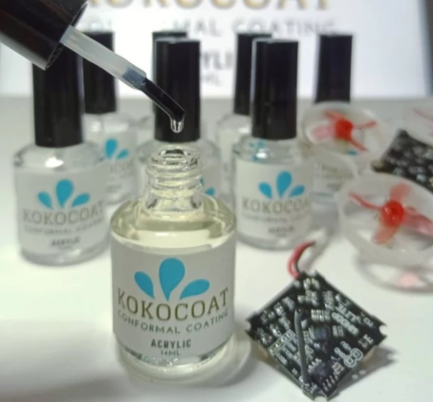
Gambar 2.14 Conformal Coating
Conformal coating merupakan lapisan pelindung yang diaplikasikan pada permukaan rangkaian elektronik untuk melindungi komponen dan jalur PCB dari pengaruh lingkungan, seperti kelembapan, percikan air, debu, serta kontaminan lainnya. Lapisan ini memiliki sifat tipis dan mengikuti bentuk permukaan rangkaian sehingga tidak mengganggu fungsi maupun susunan komponen elektronik. Penggunaan conformal coating dapat membantu mengurangi risiko terjadinya korosi, hubungan pendek (short circuit), dan kerusakan komponen akibat paparan air atau kelembapan (Li et al., 2024).
Conformal coating bekerja dengan membentuk lapisan isolasi pada permukaan PCB dan komponen elektronik sehingga dapat menghambat masuknya air, uap air, debu, serta zat kontaminan yang dapat memengaruhi kinerja rangkaian. Lapisan pelindung ini umumnya memiliki ketebalan yang relatif tipis sehingga tetap memungkinkan komponen berfungsi secara normal. Selain memberikan perlindungan terhadap lingkungan, penggunaan conformal coating juga dapat meningkatkan ketahanan rangkaian elektronik terhadap kondisi penggunaan yang memiliki tingkat kelembapan tinggi dan risiko paparan cairan (Li et al., 2024).

Baterai Li-Po
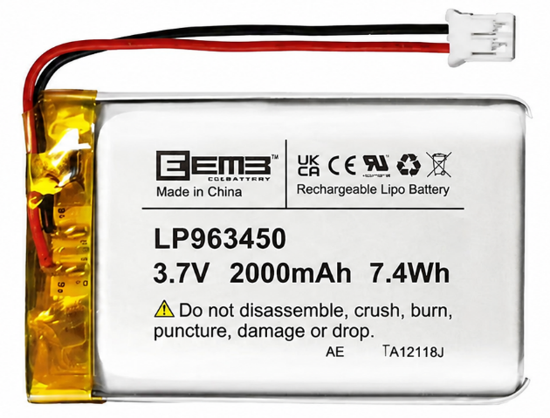
Gambar 2.15 Baterai Li-Po
Baterai Lithium Polymer (Li-Po) merupakan salah satu jenis baterai yang banyak digunakan pada perangkat elektronik portabel, terutama pada sistem berbasis wearable dan Internet of Things (IoT). Baterai ini memiliki keunggulan berupa ukuran yang relatif kecil, bobot yang ringan, serta kapasitas energi yang cukup besar dibandingkan dengan jenis baterai lainnya. Selain itu, baterai Li-Po mampu memberikan suplai tegangan yang stabil sehingga dapat mendukung kinerja perangkat elektronik secara optimal (Zusrifal et al., 2022).

Tabel 2.8 Spesifikasi Baterai Li-Po
No | Parameter | Spesifikasi
1 | Jenis Baterai | Lithium Polymer (Li-Po)
2 | Tegangan Nominal | 3.7 V
3 | Tegangan Maksimum | 4.2 V
4 | Kapasitas | 2000 mAh
5 | Tipe Konektor | JST-PH 2 Pin
6 | Waktu Pengisian | ± 2–3 jam

Arduino IDE

Gambar 2.16 Logo Arduino IDE
Arduino IDE (Integrated Development Environment) merupakan perangkat lunak yang digunakan untuk menulis, mengedit, serta mengunggah program ke mikrokontroler seperti Arduino maupun ESP32. Perangkat lunak ini menyediakan editor kode, kompiler, dan alat upload program yang memudahkan proses pengembangan sistem berbasis mikrokontroler. Pada penelitian ini, Arduino IDE digunakan untuk memprogram mikrokontroler LoRa32 agar dapat membaca data dari sensor detak jantung dan modul GPS sebelum data tersebut dikirimkan ke sistem monitoring (Kleruk & Supatman, 2026).

Website
Website merupakan kumpulan halaman yang saling terhubung dan dapat diakses melalui jaringan internet menggunakan browser, yang berfungsi sebagai media untuk menampilkan informasi secara interaktif kepada pengguna. Dalam sistem berbasis Internet of Things (IoT), website berperan sebagai antarmuka utama untuk melakukan monitoring dan memberikan kemudahan akses karena dapat dijalankan di berbagai perangkat tanpa instalasi tambahan serta memungkinkan pengembangan fitur lebih lanjut seperti visualisasi data dan notifikasi (Mulyawan et al., 2023).
Pada sistem Smart Rescue Wristband, website digunakan untuk menampilkan data detak jantung dan lokasi pengguna secara real-time melalui dashboard yang dibangun menggunakan HTML, CSS, dan JavaScript. Data yang ditampilkan diperoleh dari server yang menerima data dari perangkat, sehingga pengguna dapat memantau kondisi secara langsung.

Google Apps Script

Gambar 2.17 Logo Google Apps Script
Google Apps Script merupakan platform pengembangan berbasis cloud yang disediakan oleh Google untuk mengotomatisasi berbagai layanan Google Workspace, seperti Google Sheets, Google Drive, Gmail, dan Google Maps. Google Apps Script menggunakan bahasa pemrograman JavaScript sehingga memudahkan pengembang dalam membangun aplikasi berbasis web maupun sistem otomasi tanpa memerlukan server khusus. Selain itu, Google Apps Script dapat dipublikasikan sebagai Web App sehingga mampu menerima dan mengirimkan data melalui metode HTTP seperti GET dan POST, sehingga sesuai digunakan pada sistem Internet of Things (IoT) (Google Developers, 2024).

HTML
HTML (HyperText Markup Language) merupakan bahasa markup standar yang digunakan untuk membangun struktur dasar sebuah halaman website. HTML berfungsi untuk mengatur berbagai elemen pada halaman, seperti teks, gambar, tabel, formulir, tombol, dan tautan sehingga dapat ditampilkan dengan baik pada browser. HTML menggunakan struktur berupa tag yang membantu menentukan fungsi dan susunan setiap elemen pada halaman website. Dalam pengembangan sistem berbasis Internet of Things (IoT), HTML digunakan sebagai dasar dalam pembuatan tampilan dashboard untuk menyajikan data hasil monitoring agar lebih mudah dipahami oleh pengguna. Penggunaan HTML juga memungkinkan informasi yang diterima dari sistem ditampilkan dalam bentuk halaman website yang terstruktur dan dapat diakses melalui perangkat yang terhubung ke jaringan (Alida et al., 2025).
Pada sistem Smart Rescue Wristband, HTML digunakan untuk menyusun struktur halaman website yang menampilkan informasi detak jantung dan lokasi pengguna secara real-time, sehingga pengguna dapat dengan mudah memahami kondisi yang ditampilkan melalui antarmuka yang sederhana dan terstruktur.

CSS
CSS (Cascading Style Sheets) merupakan bahasa yang digunakan untuk mengatur tampilan dan gaya pada halaman website yang dibangun menggunakan HTML. CSS berfungsi untuk mengontrol aspek visual seperti warna, ukuran teks, tata letak, jarak antar elemen, serta desain keseluruhan agar tampilan website menjadi lebih menarik dan mudah dipahami. Dalam pengembangan sistem berbasis Internet of Things (IoT), CSS digunakan untuk meningkatkan kualitas tampilan dashboard sehingga data yang ditampilkan dapat terlihat lebih jelas dan terstruktur (Alida et al., 2025).
CSS (Cascading Style Sheets) merupakan bahasa pemrograman yang digunakan untuk mengatur tampilan dan desain halaman website. CSS berfungsi untuk mengatur warna, tata letak, ukuran teks, serta tampilan antarmuka agar website terlihat lebih rapi dan mudah digunakan. Pada sistem Smart Rescue Wristband, CSS digunakan untuk memperindah tampilan halaman monitoring sehingga data detak jantung, SpO₂, dan lokasi pengguna dapat ditampilkan secara lebih informatif dan nyaman dilihat oleh pengguna.

JavaScript
JavaScript merupakan bahasa pemrograman yang digunakan untuk menambahkan interaktivitas dan fungsi dinamis pada halaman website. JavaScript memungkinkan halaman web untuk merespons tindakan pengguna, memproses data, serta memperbarui tampilan secara real-time tanpa perlu memuat ulang halaman. Dalam pengembangan sistem berbasis Internet of Things (IoT), JavaScript berperan dalam mengambil data dari server dan menampilkannya secara dinamis pada dashboard (Alida et al., 2025).
Pada sistem Smart Rescue Wristband, JavaScript digunakan untuk menampilkan data detak jantung, SpO₂, dan lokasi pengguna secara otomatis pada halaman monitoring. Selain itu, JavaScript juga berfungsi untuk memperbarui tampilan data secara berkala sehingga informasi yang ditampilkan dapat lebih interaktif dan memudahkan pengguna.

Flowchart
Flowchart merupakan diagram yang digunakan untuk menggambarkan urutan langkah atau proses dalam suatu sistem secara visual dengan menggunakan simbol-simbol tertentu, seperti terminator, process, dan decision. Diagram ini memudahkan pengembang dalam memahami alur kerja sistem secara sistematis dan terstruktur, mulai dari tahap awal hingga akhir. Flowchart juga sering digunakan dalam perancangan sistem atau program untuk menunjukkan hubungan antar proses serta aliran data yang terjadi di dalam sistem. Dengan demikian, flowchart dapat membantu dalam proses analisis, perancangan, dan pengembangan sistem agar lebih efektif dan efisien. Selain itu, flowchart juga berfungsi sebagai alat dokumentasi yang mempermudah proses evaluasi serta pemeliharaan sistem (Smrti et al., 2023).
Tabel 2.9 Simbol Flowchart
Simbol | Deskripsi
Simbol arus atau Flow
Menunjukkan aliran jalannya arus atau proses dalam diagram.
Simbol Communication Link
Menunjukkan adanya pengiriman data atau informasi dari satu lokasi ke lokasi lain.
Simbol Connector
Menggambarkan sambungan antara satu Proses dengan proses lainnya dalam halaman atau lembar yang sama.
Simbol Offine Connector
Menunjukkan sambungan antara proses yang berbeda dalam halaman atau lembar yang berbeda.
Simbol Manual
Menunjukkan suatu tindakan (proses) yang dilakukan secara manual oleh komputer.

Tabel 2.10 Lanjutan Simbol Flowchart
Simbol Decision atau logika
Menunjukkan kondisi tertentu yang menghasilkan dua kemungkinan jawaban, yaitu ya atau tidak.
Simbol Predefined Proses
Menunjukkan tempat penyimpanan suatu pengolahan yang telah ditetapkan sebelumnya.
Simbol Terminal
Menandakan permulaan atau akhir dari suatu program.
Simbol Keying Operation
Menunjukkan segala jenis operasi yang diproses menggunakan mesin dengan keyboard.
Simbol Office Storage
Menunjukkan bahwa data dalam simbol ini akan disimpan dalam media tertentu.
Simbol Manual Input
Menunjukkan input data secara manual menggunakan keyboard online.
Simbol Input-Output
Menyatakan proses input dan output tanpa bergantung pada jenis peralatan yang digunakan.
Simbol Magnetic-Tape Unit
Menyatakan bahwa input berasal dari pita magnetik atau output disimpan ke pita magnetik.
Simbol Disk Storage
Menyatakan bahwa input berasal dari disk atau output disimpan ke disk.

Data Flow Diagram
Data Flow Diagram (DFD) adalah model logis yang digunakan untuk menggambarkan asal dan tujuan data dalam sebuah sistem. Diagram ini menunjukkan tempat penyimpanan data, proses yang menghasilkan data, serta interaksi antara data yang tersimpan dan proses yang diterapkan pada data tersebut (Fahmi & Sutaji, 2025).
Tabel 2.11 Simbol Flowchart
No | Simbol | Nama | Keterangan
1 |  | Proses Transformasi | Transformasi yang mengubah data dari input menjadi output
2 |  | Sumber & Tujuan | Entitas yang mengirim dan menerima data dari sistem
3 |  | Arus Data | Aliran data yang masuk ke 4 dan keluar dari sebuah proses
4 |  | Penyimpanan Data | Tempat penyimpanan data

Penelitian Terdahulu
Referensi dari penelitian terdahulu menjadi landasan yang berharga untuk memperkaya teori dalam menyelidiki topik penelitian ini. Dengan merujuk pada penelitian terdahulu, penulis dapat mengidentifikasi berbagai aspek yang dapat dikembangkan lebih lanjut dalam konteks penelitian ini. Berikut adalah literatur dari penelitian terdahulu.
Tabel 2.12 Perbandingan Penelitian Terdahulu dan Penelitian Saat Ini
No | Judul Penelitian (Tahun) | Metode | Hasil Penelitian | Relevansi dengan Penelitian Saat Ini
1. | Implementation of IoT Based Patient Health Monitoring System Using ESP32 Web Server (2023) | ESP32, Web Server | Sistem mampu mengukur parameter kesehatan seperti detak | ESP32 digunakan untuk pusat pemrosesan data wearable,
Tabel 2.13 Lanjutan Perbandingan Penelitian Terdahulu dan Penelitian Saat Ini
 |  |  | jantung, suhu tubuh, dan SpO2 secara real-time, kemudian menampilkan data tersebut melalui web server sehingga dapat dipantau secara langsung oleh pengguna | Web Server sebagai media monitoring data kesehatan secara real-time
2. | Alat Monitoring Detak Jantung Portable Menggunakan Sensor MAX30102 (2024) | Sensor detak jantung (MAX30102) | Alat monitoring detak jantung portable menggunakan sensor MAX30102 mampu mengukur denyut jantung dengan tingkat error kecil dan ukuran perangkat yang ringan sehingga mudah dibawa | Sensor MAX30102 digunakan untuk memantau kondisi detak jantung pengguna pada Smart Rescue Wristband saat kondisi darurat

Tabel 2.14 Lanjutan Perbandingan Penelitian Terdahulu dan Penelitian Saat Ini
3. | IoT Based GPS Vehicle Tracking and Monitoring System (2025) | GPS (Neo-6M) | Sistem pelacakan berbasis IoT menggunakan modul GPS Neo-6M mampu menentukan lokasi secara real-time dan mengirimkan koordinat ke server untuk pemantauan | Modul GPS Neo-6M digunakan untuk menentukan lokasi pengguna Smart Rescue Wristband ketika terjadi keadaan darurat
4. | Introduction of LoRa Communication System and Remote Control System in Agricultural Automation (2025) | LoRa (SX1278) | Sistem IoT berbasis ESP32 dengan komunikasi LoRa mampu mengirim data sensor secara real-time dengan jangkauan luas dan konsumsi daya rendah serta menunjukkan komunikasi yang stabil | LoRa digunakan untuk mengirim sinyal darurat dan data pengguna Smart Rescue Wristband ke pusat pemantauan jarak jauh

Tabel 2.15 Lanjutan Perbandingan Penelitian Terdahulu dan Penelitian Saat Ini
5. | Wearable IoT Device for Real-Time Heart Rate and Body Temperature Monitoring (2025) | Wearable IoT | Perangkat wearable berbasis IoT dapat memonitor detak jantung dan suhu tubuh secara real-time serta mengirimkan data ke cloud dengan notifikasi otomatis saat nilai melewati batas | Konsep wearable IoT digunakan sebagai desain perangkat Smart Rescue Wristband yang dapat dipakai langsung oleh pengguna

State of The Art
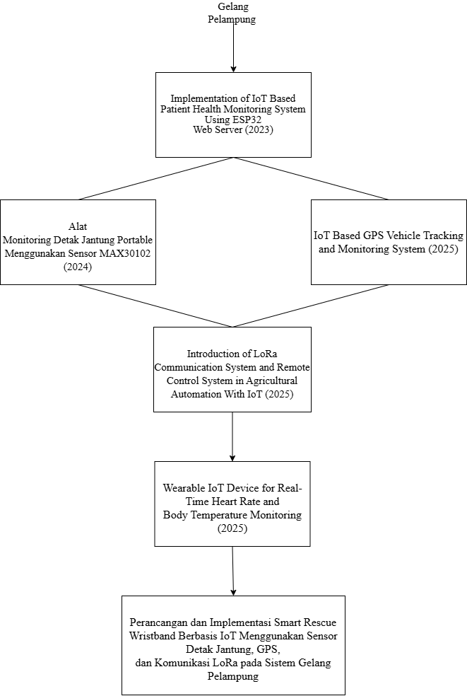
Gambar 2.18 State of The Art
State of the art pada penelitian ini menunjukkan perkembangan penelitian yang menjadi dasar dalam perancangan sistem Smart Rescue Wristband berbasis Internet of Things (IoT). Penelitian oleh (Ferdous et al., 2023) menjadi landasan utama dalam penerapan sistem monitoring kesehatan berbasis IoT dengan memanfaatkan ESP32 dan web server untuk menampilkan data secara real-time. Sistem tersebut mampu mengintegrasikan sensor dengan mikrokontroler sehingga data kesehatan dapat diproses dan dikirimkan melalui jaringan internet.
Selain itu, penelitian oleh (Ramlan Bugis et al., 2024) memberikan kontribusi pada aspek pengukuran detak jantung menggunakan sensor dengan tingkat akurasi yang cukup baik, sehingga dapat digunakan untuk mendeteksi kondisi kesehatan pengguna. Penelitian oleh (Para Keerti et al., 2025) berfokus pada pelacakan lokasi secara real-time menggunakan GPS yang mampu menghasilkan koordinat secara akurat untuk keperluan monitoring. Selanjutnya, penelitian oleh (Prabowo et al., 2025) menunjukkan keunggulan komunikasi LoRa dalam mengirimkan data jarak jauh dengan konsumsi daya yang rendah dan kestabilan jaringan yang baik. Didukung pula oleh penelitian oleh (Rafiif et al., 2025) yang menekankan pentingnya penggunaan perangkat wearable dalam sistem monitoring kesehatan secara berkelanjutan dan real-time.
Berdasarkan integrasi dari berbagai penelitian tersebut, dikembangkan sistem Smart Rescue Wristband yang menggabungkan teknologi ESP32, sensor detak jantung, GPS, serta komunikasi LoRa dalam satu perangkat wearable. Sistem ini dirancang untuk memantau kondisi kesehatan dan lokasi pengguna secara real-time, serta mampu mengirimkan informasi secara cepat ke sistem monitoring. Dengan adanya integrasi teknologi tersebut, sistem diharapkan dapat meningkatkan efektivitas proses penyelamatan, mempercepat respon dalam kondisi darurat, serta memberikan solusi inovatif dalam meningkatkan keselamatan pengguna di lingkungan perairan.

BAB III
METODE PENELITIAN

Metode Penelitian
Metode penelitian yang digunakan dalam penelitian ini adalah metode eksperimen kuantitatif, yaitu metode yang bertujuan untuk merancang, membangun, dan menguji suatu sistem guna mengetahui kinerja serta hasil yang diperoleh dari sistem tersebut. Pada penelitian ini dilakukan proses analisis kebutuhan, perancangan sistem, implementasi, dan pengujian terhadap alat Smart Rescue Wristband berbasis Internet of Things (IoT) yang berfungsi untuk memantau detak jantung dan lokasi pengguna secara langsung. Sistem ini menggunakan sensor MAX30102 sebagai pendeteksi detak jantung dan saturasi oksigen (SpO₂), modul GPS Neo-6M untuk menentukan koordinat lokasi, LILYGO LoRa32 V2 sebagai pusat pengolahan data, serta komunikasi LoRa sebagai media pengiriman data menuju sistem monitoring berbasis website.

Diagram Alur Penelitian
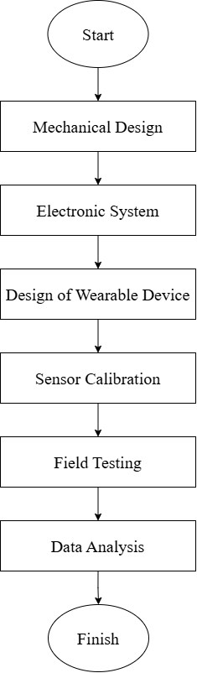
Gambar 3.1 Diagram Alur Penelitian
Diagram Alir Penelitian merupakan representasi alur kerja yang menggambarkan tahapan perancangan dan pengembangan Smart Rescue Wristband secara sistematis. Diagram ini menunjukkan hubungan antar setiap proses yang dimulai dari tahap perencanaan, perancangan, hingga pengujian dan evaluasi sistem, sehingga alur kerja sistem dapat dipahami dengan lebih jelas. Adapun tahapan-tahapan dalam blok diagram sistem adalah sebagai berikut:
- Start
Tahap awal penelitian yang menandai dimulainya proses perancangan sistem Smart Rescue Wristband. Pada tahap ini dilakukan identifikasi permasalahan, penentuan tujuan penelitian, studi literatur, serta analisis kebutuhan perangkat keras dan perangkat lunak yang akan digunakan dalam pengembangan sistem.
- Mechanical Design
Tahap ini berfokus pada perancangan bentuk fisik perangkat wearable. Proses yang dilakukan meliputi desain gelang pelampung, penentuan ukuran perangkat, pemilihan material yang ringan dan tahan air, serta penyesuaian posisi komponen agar perangkat nyaman digunakan dan tetap aman saat berada di lingkungan perairan.
- Electronic System
Tahap perancangan sistem elektronik yang mencakup integrasi komponen utama seperti LILYGO LoRa32 V2 sebagai mikrokontroler, sensor MAX30102 untuk membaca BPM dan SpO₂, modul GPS Neo-6M untuk menentukan lokasi pengguna, serta komunikasi LoRa sebagai media pengiriman data. Pada tahap ini juga dilakukan perancangan rangkaian agar seluruh komponen dapat bekerja dengan baik.
- Design of Wearable Device
Tahap ini merupakan proses penggabungan desain mekanik dan sistem elektronik menjadi satu perangkat wearable yang utuh. Kegiatan yang dilakukan meliputi pemasangan seluruh komponen ke dalam waterproof enclosure, pengaturan posisi sensor, serta penyesuaian tata letak perangkat agar sistem tetap ergonomis dan dapat digunakan dengan nyaman oleh pengguna.
- Sensor Calibration
Tahap kalibrasi sensor dilakukan untuk memastikan hasil pembacaan sensor MAX30102 bekerja dengan baik dan menghasilkan data yang mendekati nilai sebenarnya. Proses ini dilakukan dengan menguji pembacaan BPM dan SpO₂ pada beberapa kondisi untuk mengetahui kestabilan serta tingkat ketelitian sensor sebelum digunakan pada pengujian lapangan. Tahap kalibrasi bertujuan agar data yang dikirimkan ke sistem monitoring dapat lebih akurat dan sesuai dengan kondisi pengguna.
- Field Testing
Tahap pengujian lapangan dilakukan untuk mengetahui performa sistem pada kondisi sebenarnya. Pengujian meliputi pembacaan data BPM dan SpO₂, pengujian akurasi GPS, serta pengiriman data menggunakan komunikasi LoRa menuju sistem monitoring berbasis web server. Selain itu, dilakukan pengujian jangkauan komunikasi dan kestabilan pengiriman data pada lingkungan waduk.
- Data Analysis
Tahap analisis terhadap data yang diperoleh selama proses pengujian. Pada tahap ini dilakukan pengolahan dan evaluasi data untuk mengetahui tingkat keberhasilan sistem, mengidentifikasi kekurangan, serta menentukan apakah sistem telah memenuhi tujuan yang telah ditetapkan sebelumnya.
- Finish
Tahap akhir yang menandai bahwa seluruh proses perancangan, implementasi, pengujian, dan analisis telah selesai dilakukan. Pada tahap ini sistem dinyatakan siap digunakan sebagai solusi monitoring atau untuk dikembangkan lebih lanjut.

Metode Perancangan Sistem
Metode penelitian yang digunakan pada penelitian ini adalah metode Research and Development (R&D). Metode R&D merupakan metode penelitian yang digunakan untuk mengembangkan serta menghasilkan suatu produk melalui tahapan perancangan, implementasi, dan pengujian sistem. Pada penelitian ini, metode R&D digunakan untuk mengembangkan sistem Smart Rescue Wristband berbasis Internet of Things (IoT) yang mampu melakukan monitoring detak jantung, saturasi oksigen, dan lokasi pengguna secara secara langsung.
Tahapan penelitian dimulai dari analisis kebutuhan sistem, perancangan produk, implementasi perangkat keras dan perangkat lunak, integrasi sistem, hingga proses pengujian dan analisis data. Sistem yang dikembangkan menggunakan sensor MAX30102 untuk membaca data BPM dan SpO₂, modul GPS Neo-6M untuk menentukan lokasi pengguna, serta komunikasi LoRa sebagai media pengiriman data menuju sistem monitoring berbasis web server. Metode R&D dipilih karena sesuai untuk penelitian yang berfokus pada pengembangan prototype dan pengujian kinerja sistem secara langsung..
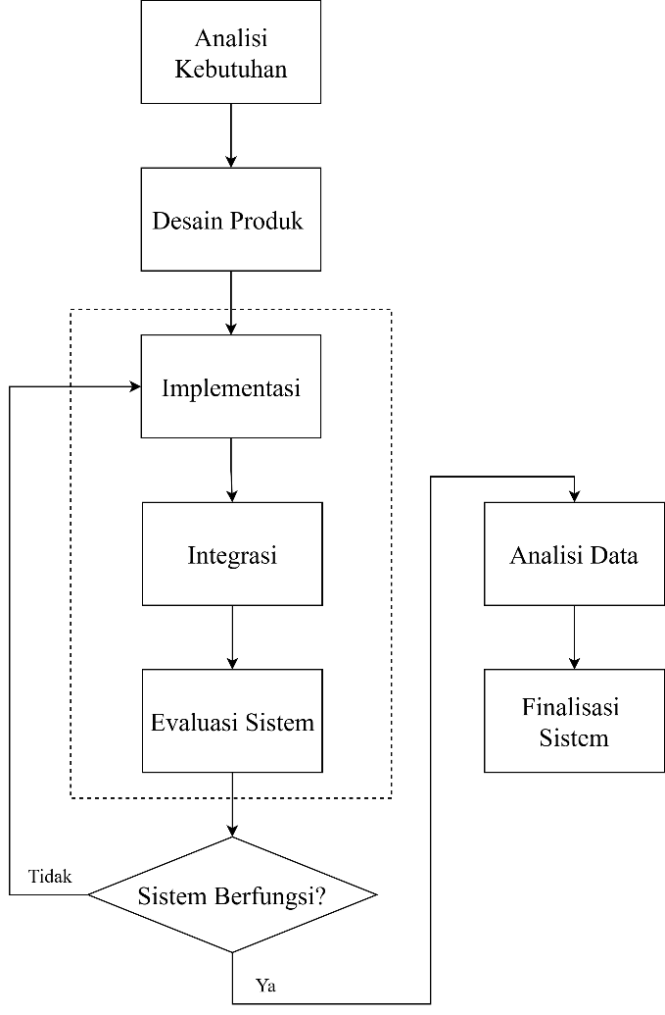
Gambar 3.2 Metode Research and Development (R&D)
Tahapan penelitian pada pengembangan sistem Smart Rescue Wristband dapat dijelaskan sebagai berikut :
- Analisis Kebutuhan
Tahap analisis kebutuhan dilakukan untuk mengidentifikasi kebutuhan sistem yang akan dikembangkan, baik kebutuhan perangkat keras maupun perangkat lunak. Pada tahap ini dilakukan studi literatur, observasi, serta pengumpulan informasi terkait sistem monitoring keselamatan berbasis IoT. Selain itu, dilakukan analisis kebutuhan komponen seperti sensor MAX30102, modul GPS Neo-6M, komunikasi LoRa, LILYGO LoRa32 V2, serta sistem monitoring berbasis web server.
- Desain Produk
Tahap desain produk dilakukan dengan merancang sistem yang akan dikembangkan. Perancangan meliputi arsitektur sistem, blok diagram, alur kerja sistem, desain perangkat keras, serta rancangan antarmuka web monitoring. Pada tahap ini juga dilakukan perencanaan komunikasi data antara sensor, mikrokontroler, dan web server menggunakan komunikasi LoRa.
- Implementasi
Tahap implementasi merupakan proses penerapan desain sistem menjadi bentuk nyata. Pada tahap ini dilakukan perakitan perangkat keras, pemasangan sensor, konfigurasi modul komunikasi, serta pembuatan program pada mikrokontroler ESP32 menggunakan Arduino IDE. Proses pemrograman dilakukan untuk mengatur pembacaan data sensor MAX30102, pengolahan data BPM dan SpO₂, pembacaan koordinat GPS Neo-6M, serta pengiriman data menggunakan komunikasi LoRa. Selain itu, dilakukan pembuatan sistem monitoring berbasis web untuk menampilkan data BPM, SpO₂, dan lokasi pengguna secara real-time.
- Integrasi
ahap integrasi dilakukan dengan menghubungkan seluruh komponen perangkat keras dan perangkat lunak menjadi satu sistem yang utuh. Proses integrasi meliputi komunikasi sensor dengan mikrokontroler, pengiriman data menggunakan LoRa, serta koneksi data menuju web monitoring agar sistem dapat bekerja secara terintegrasi.
- Evaluasi Sistem
Tahap evaluasi sistem dilakukan untuk menguji fungsi dan kinerja seluruh sistem yang telah dibuat. Pengujian meliputi pembacaan data BPM dan SpO₂, akurasi GPS, komunikasi LoRa, serta tampilan data pada web monitoring. Tahap ini bertujuan untuk mengetahui apakah sistem telah berjalan sesuai dengan kebutuhan penelitian.
- Sistem Berfungsi
Pada tahap ini dilakukan pengecekan terhadap hasil pengujian sistem. Apabila sistem belum berjalan dengan baik, maka proses penelitian kembali ke tahap implementasi untuk dilakukan penyesuaian pada perangkat keras maupun perangkat lunak. Namun apabila sistem telah berjalan sesuai kebutuhan, maka penelitian dilanjutkan ke tahap analisis data.
- Analisis Data
Tahap analisis data dilakukan dengan mengolah dan menganalisis data hasil pengujian sistem. Analisis dilakukan untuk mengetahui performa sistem berdasarkan hasil pembacaan sensor, kestabilan komunikasi LoRa, keberhasilan pengiriman data, serta tampilan monitoring pada web server.
- Finalisasi Sistem
Tahap finalisasi sistem merupakan tahap akhir penelitian yang dilakukan setelah seluruh sistem berjalan dengan baik. Pada tahap ini dilakukan penyempurnaan akhir terhadap sistem serta dokumentasi hasil penelitian sehingga sistem Smart Rescue Wristband berbasis IoT dapat digunakan sesuai dengan tujuan penelitian.

Bahan dan Peralatan Yang Digunakan
Dalam mendukung kebutuhan penelitian serta mewujudkan rancangan yang sesuai dengan judul penelitian, penulis menggunakan berbagai alat dan bahan yang terbagi ke dalam dua kategori utama, yaitu perangkat keras (hardware) dan perangkat lunak (software). Pemilihan komponen-komponen tersebut didasarkan pada fungsi masing-masing dalam proses pengembangan sistem, mulai dari tahap perancangan, implementasi, hingga pengujian.
Tabel 3.1 Perangkat Keras (Hardware)
No | Nama Perangkat | Spesifikasi
1 | Laptop Lenovo | Intel Core i7-10510U @ 1.80 GHz (up to ~2.30 GHz)
2 | LILYGO LoRa32 V2 | ESP32, LoRa SX1276 868/915 MHz, WiFi & Bluetooth
3 | MAX30102 | Sensor detak jantung (PPG), komunikasi I2C
4 | GPS Neo-6M | Akurasi ±2.5 m, output latitude & longitude, UART
5 | Baterai Li-Po | Tegangan 3.7V, rechargeable, kapasitas 1000–3000 mAh
6 | Antena LoRa | Antena 868/915 MHz untuk komunikasi LoRa
7 | TP4056 | Modul pengisi daya untuk Baterai Li-Po
8 | PCB | Media perakitan dan pengujian rangkaian
9 | ABS Project Box | Casing pelindung perangkat wearable
Tabel 3.2 Perangkat Lunak (Software)
No | Nama Perangkat | Spesifikasi
1 | Arduino IDE | Pemrograman ESP32 (bahasa C/C++)
2 | Visual Studio Code | Pengembangan dashboard (HTML, CSS, JavaScript)
3 | Google Apps Script | Pengolahan dan penyimpanan data antara dashboard
4 | HTML | Struktur dasar halaman website
5 | CSS | Pengaturan tampilan dan desain website
6 | JavaScript | Interaktivitas dan pengolahan data pada website

BAB IV
ANALISIS DAN PERANCANGAN

Analisis Sistem
Analisis sistem dilakukan untuk memahami kebutuhan dan mekanisme kerja Smart Rescue Wristband yang dikembangkan pada penelitian ini. Sistem dirancang sebagai alat pendukung keselamatan di lingkungan perairan dengan kemampuan memantau kondisi pengguna serta memberikan informasi lokasi ketika diperlukan. Melalui sistem ini, informasi yang diperoleh dapat digunakan untuk membantu proses pemantauan dan mendukung penanganan keadaan darurat secara lebih cepat dan efektif.

Blok Diagram
Blok diagram merupakan gambaran umum mengenai rancangan sistem yang menunjukkan hubungan antar komponen penyusun serta alur kerja sistem secara keseluruhan. Pada penelitian ini, blok diagram digunakan untuk menjelaskan proses pengambilan data dari sensor, pengolahan data oleh mikrokontroler, proses komunikasi menggunakan teknologi LoRa, hingga pengiriman data ke Google Apps Script untuk disimpan pada Google Spreadsheet dan ditampilkan pada website monitoring. Dengan adanya blok diagram, alur kerja sistem Smart Rescue Wristband dapat dipahami secara lebih jelas sebelum dilakukan perancangan perangkat keras dan perangkat lunak.
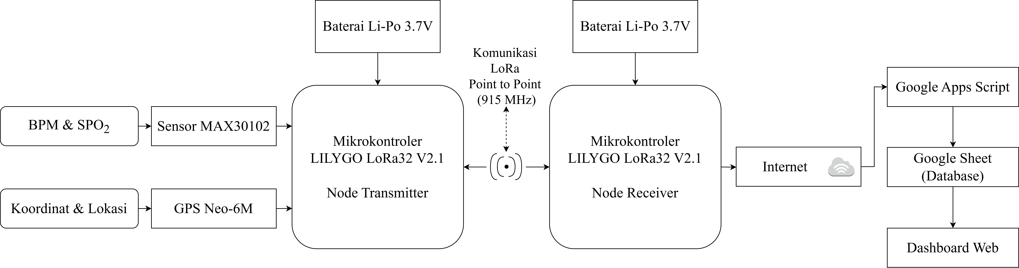
Gambar 4.1 Blok Diagram
Dari diagram konteks diatas, berikut uraiannya:
- Sensor MAX30102 berfungsi untuk mengukur kondisi kesehatan pengguna berupa detak jantung (Heart Rate/BPM) dan kadar saturasi oksigen dalam darah (SpO₂). Data hasil pengukuran kemudian dikirimkan ke mikrokontroler LILYGO LoRa32 pada node transmitter untuk diproses lebih lanjut.
- Modul GPS Neo-6M berfungsi untuk memperoleh informasi posisi geografis pengguna secara real-time dalam bentuk koordinat latitude dan longitude. Data lokasi tersebut dikirimkan ke mikrokontroler transmitter dan digabungkan dengan data kesehatan yang diperoleh dari sensor MAX30102.
- Mikrokontroler LILYGO LoRa32 V2.1 pada node transmitter berfungsi sebagai pusat pengendali sistem. Mikrokontroler menerima data BPM, SpO₂, serta koordinat GPS, kemudian melakukan pengolahan dan pengemasan data sebelum dikirimkan melalui jaringan komunikasi LoRa.
- Komunikasi LoRa berfungsi sebagai media transmisi data nirkabel jarak jauh antara node transmitter dan node receiver. Teknologi ini memungkinkan pengiriman data kesehatan dan lokasi dengan konsumsi daya yang rendah serta jangkauan komunikasi yang luas.
- Mikrokontroler LILYGO LoRa32 V2.1 pada node receiver berfungsi menerima data yang dikirimkan oleh transmitter melalui komunikasi LoRa. Data yang diterima kemudian diproses dan dipersiapkan untuk dikirimkan ke server melalui jaringan internet.
- Baterai Li-Po 3,7V pada node transmitter dan receiver berfungsi sebagai sumber daya utama yang menyuplai kebutuhan listrik seluruh komponen sehingga perangkat dapat beroperasi secara mandiri.
- Jaringan internet berfungsi sebagai media komunikasi antara node receiver dan server. Melalui koneksi internet, data hasil monitoring dapat dikirimkan ke layanan cloud untuk disimpan dan ditampilkan pada dashboard monitoring.
- Google Apps Script berfungsi sebagai layanan web service yang menerima data dari node receiver melalui metode HTTP Request. Data yang diterima kemudian diproses dan diteruskan ke basis data Google Spreadsheet.
- Google Spreadsheet berfungsi sebagai basis data yang menyimpan seluruh data hasil monitoring, meliputi informasi detak jantung, saturasi oksigen, koordinat lokasi, serta waktu pengukuran. Data yang tersimpan dapat digunakan sebagai arsip maupun sumber informasi untuk proses monitoring.
- Dashboard web berfungsi sebagai antarmuka monitoring yang menampilkan data kesehatan dan lokasi pengguna secara langsung. Informasi yang ditampilkan berasal dari data yang tersimpan pada Google Spreadsheet sehingga dapat diakses oleh petugas monitoring melalui perangkat yang terhubung ke internet.

Data Flow Diagram
Data Flow Diagram (DFD) merupakan representasi aliran data yang terjadi pada sistem, mulai dari proses pengambilan data, pengolahan, penyimpanan, hingga penyajian informasi kepada pengguna. DFD digunakan untuk menggambarkan bagaimana data mengalir antar proses, entitas, dan media penyimpanan dalam sistem Smart Rescue Wristband. Pada penelitian ini, data yang diperoleh dari sensor MAX30102 dan modul GPS Neo-6M diproses oleh mikrokontroler LoRa32 pada node transmitter, kemudian dikirimkan melalui komunikasi LoRa menuju node receiver. Selanjutnya, node receiver meneruskan data ke Google Apps Script melalui jaringan internet untuk disimpan pada Google Spreadsheet sebagai basis data. Data yang telah tersimpan kemudian ditampilkan pada website monitoring sehingga pengguna dapat memantau informasi detak jantung (BPM), kadar oksigen dalam darah (SpO₂), serta lokasi pengguna secara mudah melalui browser. Dengan adanya Data Flow Diagram, alur perpindahan data pada sistem dapat dipahami secara lebih sistematis sehingga memudahkan proses implementasi dan pengembangan sistem.
- Data Flow Diagram Level 0
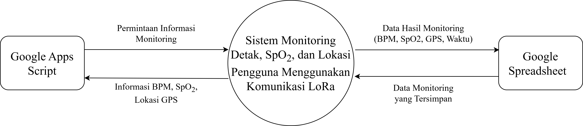
Gambar 4.2 Data Flow Diagram Level 0
Data Flow Diagram (DFD) Level 0 menggambarkan alur utama proses pengolahan dan perpindahan data pada sistem monitoring detak jantung (BPM), kadar oksigen dalam darah (SpO₂), dan lokasi pengguna menggunakan komunikasi LoRa. Data yang diperoleh dari sensor MAX30102 dan modul GPS Neo-6M diproses oleh mikrokontroler LoRa32 pada node transmitter, kemudian dikirim melalui komunikasi LoRa menuju node receiver. Selanjutnya, data diteruskan ke Google Apps Script untuk diproses dan disimpan pada Google Spreadsheet sebagai media penyimpanan data. Data yang telah tersimpan kemudian ditampilkan pada website dashboard monitoring sehingga petugas dapat memantau kondisi kesehatan dan lokasi pengguna sebagai dasar dalam melakukan tindakan apabila terjadi kondisi darurat.

- Data Flow Diagram Level 1
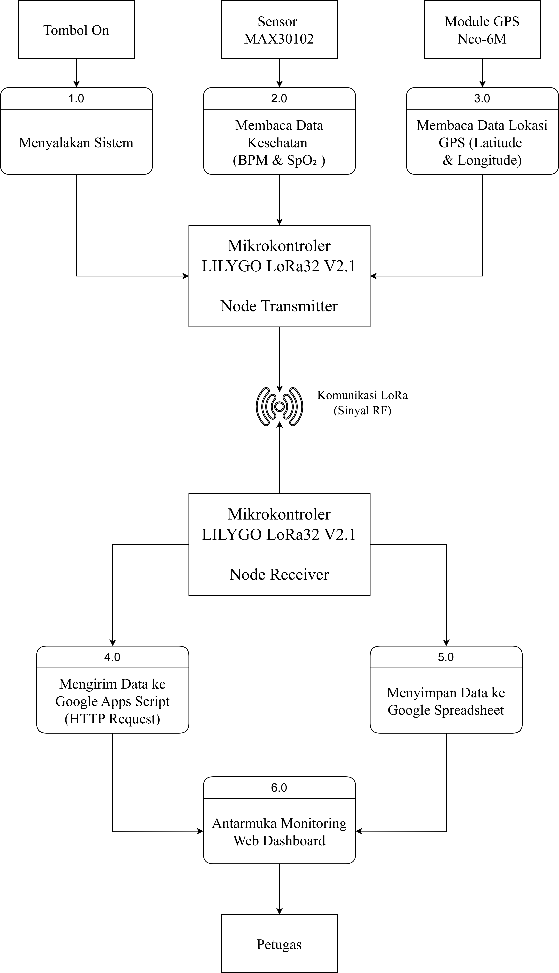
Gambar 4.3 Data Flow Diagram Level 1

Dari diagram konteks diatas, berikut uraiannya:
- Proses diawali ketika pengguna menekan tombol ON untuk mengaktifkan seluruh rangkaian sistem monitoring sehingga mikrokontroler dan sensor siap beroperasi (1.0).
- Sensor MAX30102 melakukan pembacaan data detak jantung (BPM) dan kadar oksigen dalam darah (SpO₂), kemudian mengirimkan data tersebut ke mikrokontroler LILYGO LoRa32 V2.1 sebagai node transmitter (2.0).
- Modul GPS Neo-6M membaca koordinat lokasi pengguna berupa nilai latitude dan longitude, kemudian mengirimkan data tersebut ke mikrokontroler LILYGO LoRa32 V2.1 sebagai node transmitter (3.0).
- Mikrokontroler LILYGO LoRa32 V2.1 pada node transmitter menggabungkan data BPM, SpO₂, dan koordinat GPS menjadi satu paket data, kemudian mengirimkannya ke node receiver melalui komunikasi LoRa (4.0).
- Mikrokontroler LILYGO LoRa32 V2.1 pada node receiver menerima paket data dari transmitter, kemudian meneruskannya melalui koneksi WiFi ke Google Apps Script untuk disimpan pada Google Spreadsheet dan ditampilkan pada web dashboard (5.0).
- Data yang telah diproses ditampilkan pada web dashboard sehingga petugas dapat memantau informasi detak jantung (BPM), kadar oksigen dalam darah (SpO₂), serta lokasi pengguna secara real-time (6.0).

Perancangan Perangkat Lunak (Software)
Perancangan perangkat lunak merupakan tahapan yang dilakukan untuk merancang alur kerja sistem dan program yang digunakan agar seluruh perangkat dapat beroperasi sesuai dengan fungsinya, mulai dari proses perencanaan logika sistem, penentuan alur data, hingga implementasi algoritma yang akan digunakan pada perangkat lunak. Tahapan ini juga mencakup penyusunan struktur program, pemilihan bahasa pemrograman yang sesuai, serta integrasi antara perangkat keras dan perangkat lunak agar sistem dapat berjalan secara optimal, efisien, dan memiliki tingkat akurasi yang tinggi sesuai dengan kebutuhan yang telah ditentukan. Selain itu, perancangan ini bertujuan untuk memastikan setiap komponen dalam sistem dapat saling berkomunikasi dengan baik sehingga menghasilkan kinerja sistem yang stabil dan dapat diandalkan.

Flowchart
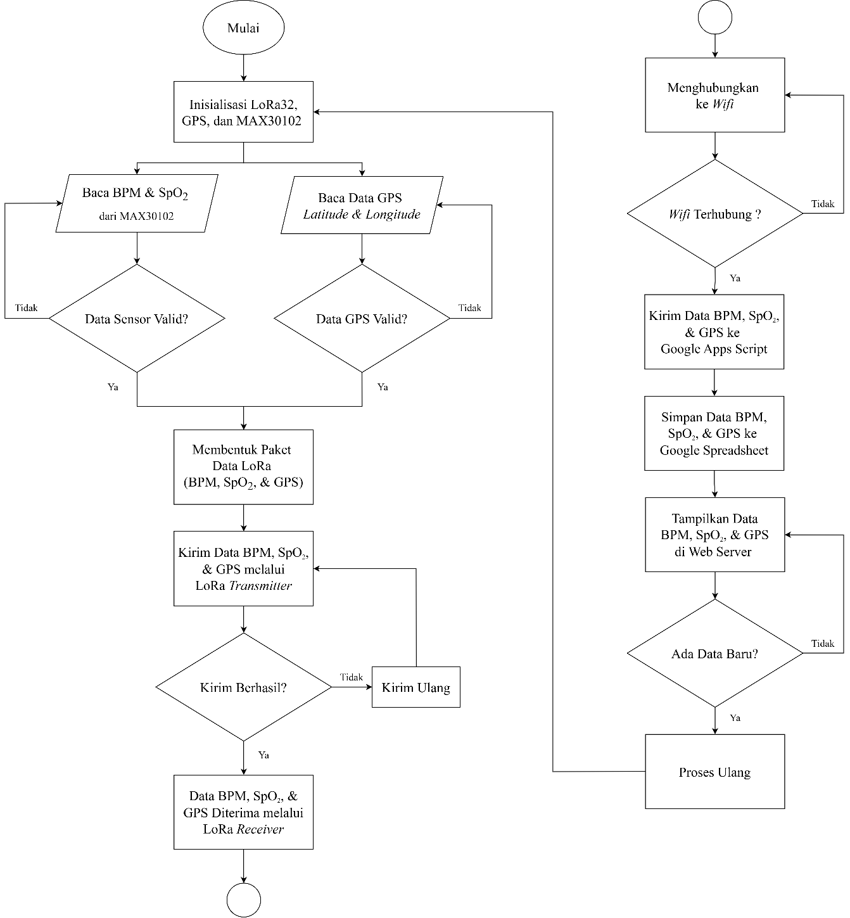
Gambar 4.4 Flowchart Sistem
Flowchart sistem menunjukkan alur proses monitoring data mulai dari pembacaan sensor hingga data ditampilkan pada web dashboard. Alur ini menggambarkan tahapan kerja sistem secara keseluruhan, mulai dari proses inisialisasi perangkat, pengambilan dan validasi data, pengiriman menggunakan komunikasi LoRa, penerimaan data, hingga penyimpanan dan penampilan data pada dashboard, berikut penjabarannya:
- Proses dimulai dengan melakukan inisialisasi mikrokontroler LILYGO LoRa32 V2.1, sensor MAX30102, dan modul GPS Neo-6M agar seluruh perangkat siap digunakan dan dapat menjalankan fungsi masing-masing.
- Sensor MAX30102 melakukan pembacaan data detak jantung (BPM) dan kadar oksigen dalam darah (SpO₂) dari pengguna.
- Data BPM dan SpO₂ yang diperoleh kemudian difilter dan divalidasi untuk memastikan hasil pembacaan berada dalam kondisi yang layak digunakan sebelum diproses lebih lanjut.
- Secara bersamaan, modul GPS Neo-6M membaca data koordinat lokasi pengguna berupa nilai latitude dan longitude.
- Sistem melakukan pemeriksaan apakah data GPS telah valid. Apabila data GPS belum valid, sistem akan menunggu hingga sinyal GPS berhasil diperoleh, kemudian proses pembacaan lokasi dilakukan kembali.
- Setelah data BPM, SpO₂, dan GPS valid, mikrokontroler membentuk paket data yang berisi seluruh informasi tersebut untuk dikirim melalui komunikasi LoRa.
- Paket data kemudian dikirim menggunakan LoRa Transmitter menuju LoRa Receiver untuk diteruskan ke proses pengolahan data berikutnya.
- Sistem memeriksa apakah proses pengiriman data berhasil. Jika pengiriman gagal, sistem akan melakukan pengiriman ulang hingga data berhasil diterima oleh receiver.
- Setelah data diterima oleh LoRa Receiver, receiver menghubungkan perangkat ke jaringan Wi-Fi agar data dapat diteruskan melalui jaringan internet.
- Sistem memeriksa status koneksi Wi-Fi. Jika koneksi belum berhasil, receiver akan terus mencoba menghubungkan kembali hingga terkoneksi ke internet.
- Setelah koneksi Wi-Fi berhasil, data BPM, SpO₂, dan GPS dikirim ke Google Apps Script menggunakan metode HTTP Request.
- Data yang diterima oleh Google Apps Script selanjutnya disimpan ke dalam Google Spreadsheet sebagai media penyimpanan data monitoring.
- Data yang telah tersimpan kemudian ditampilkan pada web dashboard, sehingga informasi BPM, SpO₂, dan lokasi pengguna dapat dipantau oleh petugas monitoring.
- istem melakukan pemeriksaan apakah terdapat data baru. Jika tersedia data baru, sistem akan mengulangi proses pembacaan sensor, pengiriman data, penyimpanan, dan pembaruan tampilan dashboard secara terus-menerus selama sistem masih aktif.

Diagram Use Case
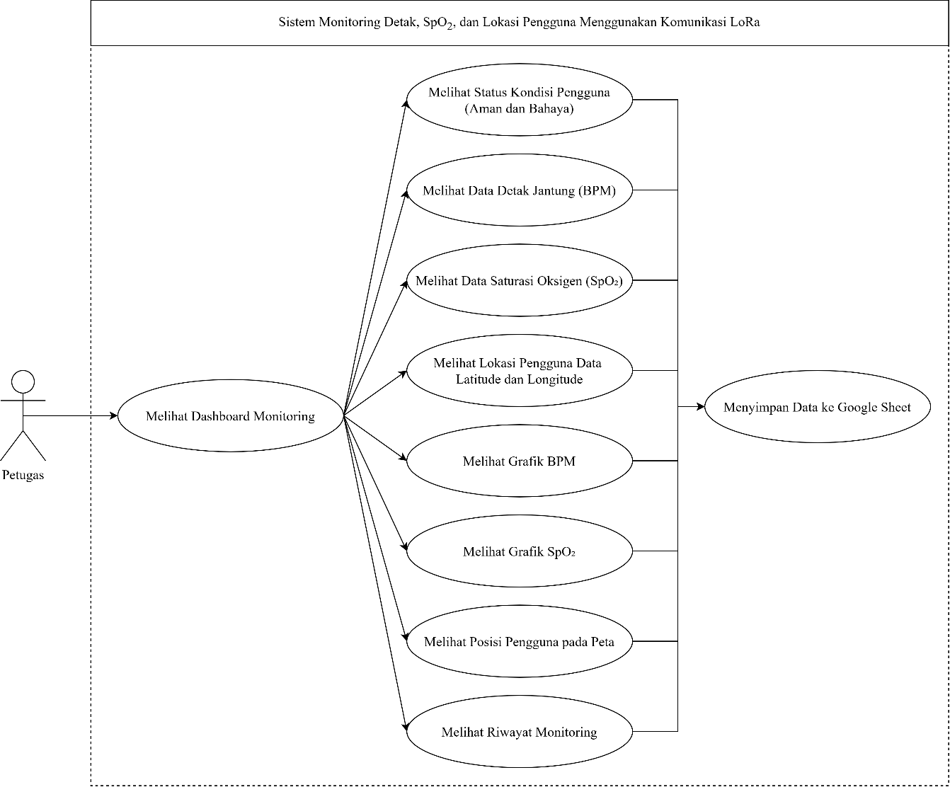
Gambar 4.5 Diagram Use Case Sistem
Use case diagram pada sistem Smart Rescue Wristband menggambarkan interaksi antara pengguna dengan sistem monitoring yang telah dikembangkan. Pengguna berperan sebagai aktor utama yang dapat mengakses informasi yang dihasilkan oleh sistem, seperti data detak jantung (BPM), saturasi oksigen (SpO₂), dan posisi pengguna berdasarkan data GPS. Informasi tersebut digunakan untuk mengetahui kondisi kesehatan dan lokasi pengguna saat diperlukan.
Sistem monitoring juga memungkinkan pengguna mengakses riwayat data yang telah tersimpan sebagai bahan evaluasi dan pemantauan kondisi pengguna dari waktu ke waktu. Selain menampilkan data kesehatan dan lokasi, sistem memberikan informasi mengenai kondisi pengguna berdasarkan data yang diterima dari perangkat Smart Rescue Wristband. Dengan adanya fungsi tersebut, sistem diharapkan dapat membantu pemantauan keselamatan pengguna secara lebih efektif, khususnya pada lingkungan perairan yang memiliki risiko kecelakaan.

Database Diagram
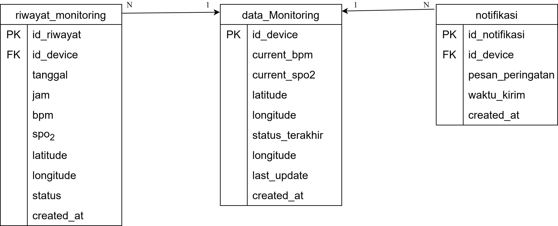
Gambar 4.6 Database Diagram
Rancangan database sistem pemantauan berbasis perangkat IoT ini berpusat pada tiga komponen tabel utama, yaitu data_Monitoring, riwayat_monitoring, dan notifikasi. Tabel data_Monitoring bertindak sebagai entitas inti yang memuat data kondisi paling mutakhir dari setiap jaket penyelamat pintar secara real-time melalui parameter current_bpm (detak jantung saat ini), current_spo2 (saturasi oksigen saat ini), titik lokasi GPS (latitude dan longitude), serta status keselamatan korban. Setiap unit jaket pelampung memiliki kode identifikasi unik berupa id_device yang berperan sebagai kunci utama (Primary Key) sekaligus menjadi jangkar penghubung utama bagi tabel-tabel data di sekitarnya.
Aliran data dari komponen inti ini mengalir ke dua tabel pendukung melalui hubungan relasi One-to-Many (Satu-ke-Banyak), yang ditandai dengan simbol angka 1 dan huruf N. Hubungan pertama mengarah pada tabel riwayat_monitoring, di mana satu unit perangkat jaket aktif (id_device yang kini berstatus sebagai Foreign Key) mampu menghasilkan banyak baris rekam medis dan data posisi secara berkala untuk kebutuhan histori. Hubungan kedua mengarah pada tabel notifikasi, yang menunjukkan bahwa satu perangkat yang sedang aktif dapat memicu banyak baris catatan pesan peringatan darurat denda (pesan_peringatan) secara otomatis kapan saja kondisi fisik korban terdeteksi masuk ke dalam fase bahaya. Tabel data_Monitoring berfungsi sebagai pusat data real-time perangkat yang secara unik diidentifikasi melalui id_device. Tabel pusat ini terhubung secara One-to-Many dengan tabel riwayat_monitoring untuk menyimpan rekam medis berkala dan tabel notifikasi untuk menampung log peringatan bahaya.

Design Website
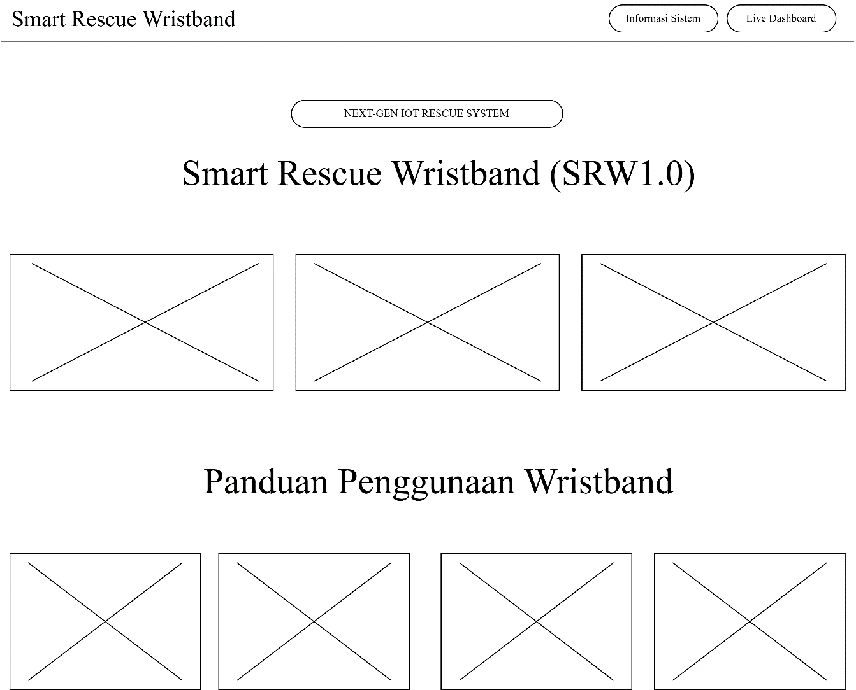
Gambar 4.7 Design Website Halaman Informasi Sistem
Gambar 4.7 menunjukkan rancangan tampilan halaman informasi sistem pada website Smart Rescue Wristband (SRW 1.0) yang berfungsi memberikan informasi umum mengenai sistem dan panduan penggunaan perangkat. Pada bagian atas terdapat identitas website serta menu navigasi berupa Informasi Sistem dan Live Dashboard. Bagian utama halaman menampilkan nama sistem Smart Rescue Wristband (SRW 1.0) yang dilengkapi dengan beberapa bagian informasi mengenai fungsi dan kemampuan sistem. Selanjutnya, pada bagian Panduan Penggunaan Wristband disediakan beberapa tahapan penggunaan perangkat yang bertujuan membantu pengguna memahami proses pengoperasian gelang, mulai dari pengaktifan perangkat hingga penggunaannya dalam proses pemantauan. Rancangan halaman ini dibuat agar informasi mengenai sistem dan tata cara penggunaan perangkat dapat disampaikan secara terstruktur dan mudah dipahami oleh pengguna.

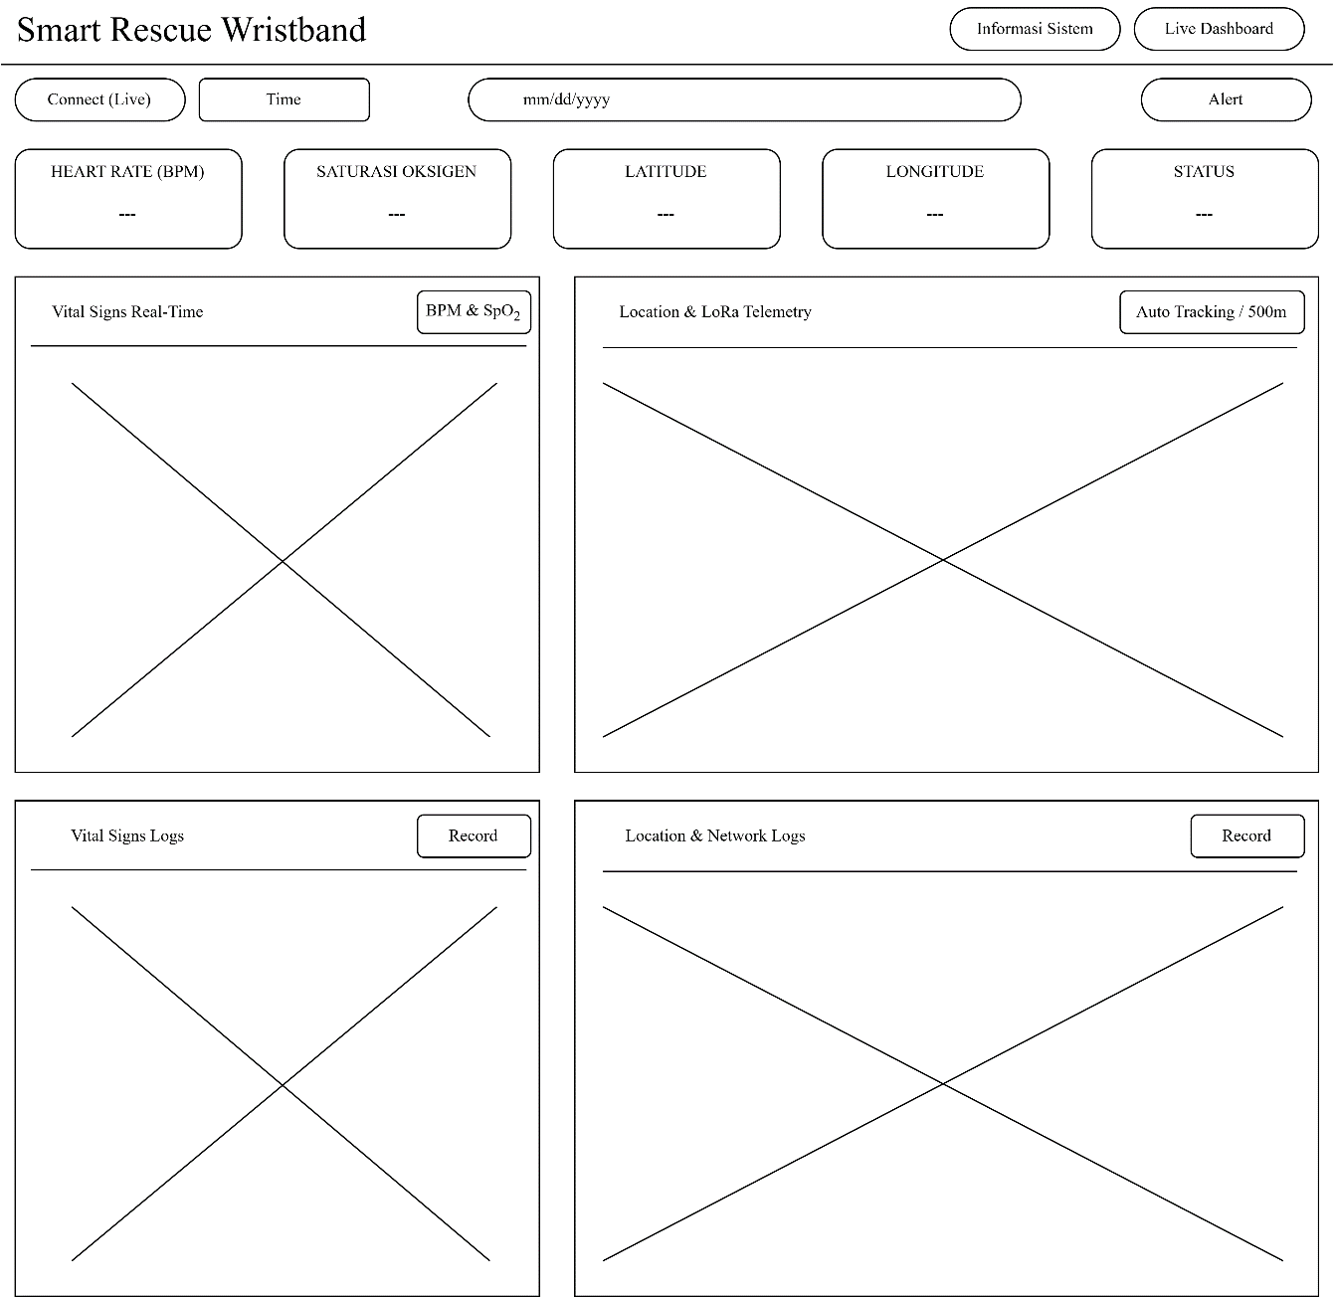
Gambar 4.8 Design Website Halaman Live Dashboard
Gambar 4.8 menunjukkan rancangan tampilan website monitoring yang digunakan untuk menampilkan informasi dari sistem Smart Rescue Wristband. Tampilan dirancang dengan beberapa bagian utama, yaitu header sebagai identitas dan navigasi sistem, bagian koneksi dan waktu, kolom tanggal, serta indikator status kondisi pengguna. Selanjutnya terdapat kartu informasi yang menampilkan data Heart Rate (BPM), saturasi oksigen, latitude, longitude, dan status pengguna. Bagian utama halaman terdiri dari Vital Signs Real-Time untuk menampilkan grafik BPM dan SpO₂, Location & LoRa Telemetry untuk menampilkan informasi lokasi dan telemetri LoRa, serta Vital Signs Logs dan Location & Network Logs untuk menampilkan riwayat data yang diterima secara berurutan.

Perancangan Status Monitoring
Perancangan status monitoring pada sistem Smart Rescue Wristband bertujuan untuk mengklasifikasikan kondisi kesehatan pengguna secara otomatis berdasarkan kombinasi parameter medis yang diterima dari sensor. Sistem akan mengevaluasi dua parameter vital, yaitu detak jantung atau Beats Per Minute (BPM) dari sensor MAX30102 serta tingkat saturasi oksigen dalam darah (SpO₂). Klasifikasi ini digunakan untuk memberikan keputusan cepat kepada tim penyelamat mengenai kondisi darurat pengguna di lapangan.
Tabel 4.1 Matriks Penentu Status Sistem
Kondisi BPM | Kondisi SpO₂ | Status Sistem | Output Dashboard
60–100 BPM | 95–100% | AMAN | Indikator hijau (aktivitas normal)
< 60 atau > 100 BPM | ≥ 95% | BAHAYA | Indikator merah (peringatan medis)
60–100 BPM | < 95% | BAHAYA | Indikator merah (peringatan hipoksia)
< 60 atau > 100 BPM | < 95% | BAHAYA | Indikator merah (kondisi kritis total)

Perancangan Perangkat Keras (Hardware)
Perancangan perangkat keras merupakan tahapan yang dilakukan untuk merancang dan mengintegrasikan seluruh komponen fisik yang digunakan dalam sistem agar dapat bekerja sesuai dengan kebutuhan penelitian. Pada tahap ini dilakukan penentuan arsitektur sistem, kebutuhan perangkat, serta hubungan antarperangkat yang berfungsi untuk proses pengambilan data, pengolahan data, transmisi data, dan penyajian informasi. Perancangan perangkat keras bertujuan untuk menghasilkan suatu sistem yang mampu beroperasi secara optimal, stabil, dan mendukung proses monitoring sesuai dengan tujuan yang telah ditetapkan.

Rangkaian Elektronika
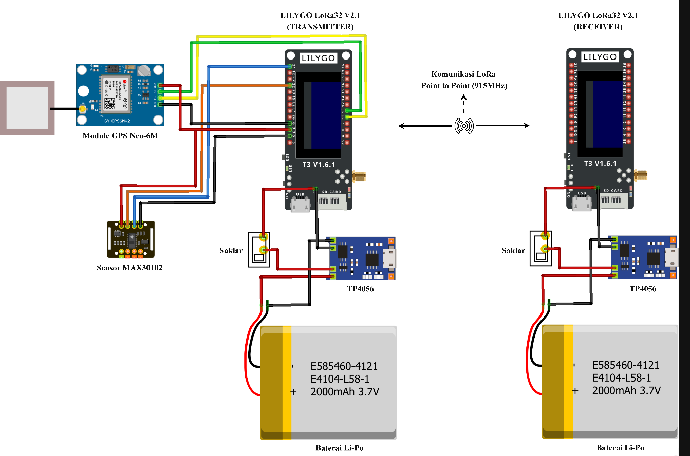
Gambar 4.9 Rangkaian Elektronika
Rangkaian pada penelitian ini terdiri dari dua bagian utama, yaitu node transmitter dan node receiver yang menggunakan mikrokontroler LILYGO LoRa32 V2.1. Pada sisi transmitter, mikrokontroler terhubung dengan sensor MAX30102 sebagai pembaca data detak jantung (BPM) dan saturasi oksigen (SpO₂), serta modul GPS Neo-6M untuk memperoleh koordinat lokasi pengguna berupa latitude dan longitude. Data dari kedua sensor kemudian diproses oleh mikrokontroler dan dikirimkan menuju node receiver menggunakan komunikasi LoRa 915 MHz secara point-to-point. Sumber daya node transmitter menggunakan baterai Li-Po 3,7 V yang terhubung dengan modul TP4056 sebagai pengisi daya dan saklar sebagai pengendali untuk menghubungkan serta memutuskan sumber daya rangkaian.
Pada node receiver, LILYGO LoRa32 V2.1 bertugas menerima data dari node transmitter melalui komunikasi LoRa. Data yang diterima kemudian diproses oleh mikrokontroler dan dikirimkan ke Google Apps Script melalui jaringan internet untuk disimpan pada Google Spreadsheet serta ditampilkan pada dashboard monitoring. Node receiver juga menggunakan baterai Li-Po 3,7 V yang terhubung dengan modul TP4056 dan saklar sebagai pengatur sumber daya. Dengan penggunaan baterai Li-Po, kedua node dapat digunakan secara portabel sesuai kebutuhan pengoperasian sistem.
Tabel 4.2 Koneksi Pin Perangkat Keras Sistem
No | Perangkat | Pin Perangkat | Pin LILYGO LoRa32 V2.1 | Fungsi
1 | MAX30102 | VCC | 3.3V | Catu daya sensor
2 | MAX30102 | GND | GND | Ground
3 | MAX30102 | SDA | GPIO21 | Komunikasi data I2C
4 | MAX30102 | SCL | GPIO22 | Komunikasi clock I2C
5 | GPS Neo-6M | VCC | 3.3V | Catu daya GPS
6 | GPS Neo-6M | GND | GND | Ground
7 | GPS Neo-6M | TX | GPIO15 | Pengiriman data GPS ke mikrokontroler
8 | GPS Neo-6M | RX | GPIO13 | Pengiriman data dari mikrokontroler ke GPS
9 | TP4056 | OUT+ | VIN/5V LILYGO* | Menyalurkan tegangan positif ke sistem
10 | TP4056 | OUT− | GND | Ground sistem
11 | Saklar | Input | TP4056 OUT+ | Masukan sumber daya melalui saklar
12 | Saklar | Output | VIN/5V LILYGO* | Menghubungkan dan memutuskan sumber daya
13 | Baterai Li-Po | Positif (+) | B+ TP4056 | Sumber daya baterai
14 | Baterai Li-Po | Negatif (−) | B− TP4056 | Ground baterai

Perancangan Alat
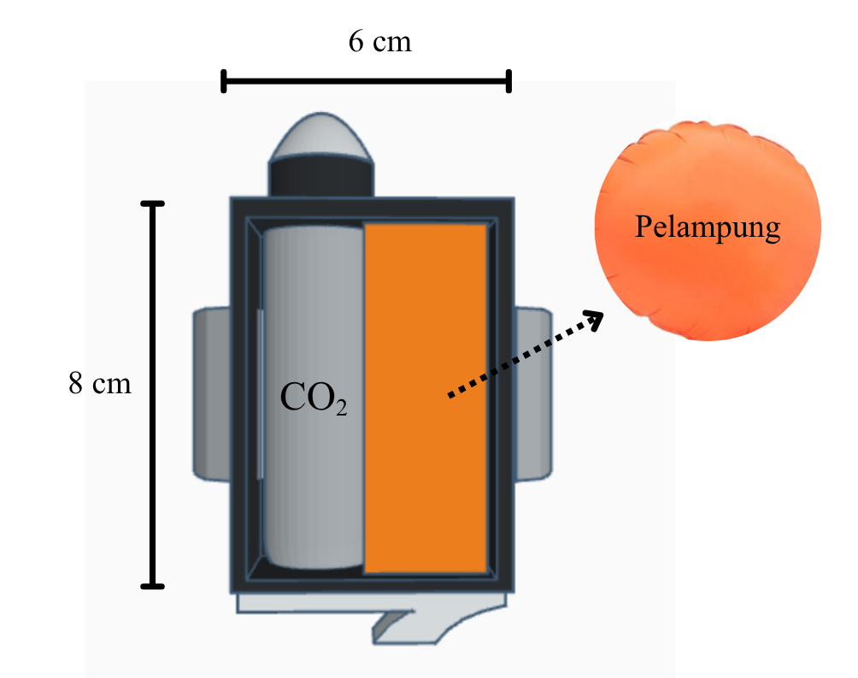
Gambar 4.10 Tampak Atas Alat
Berdasarkan tampak atas pada Gambar 4.10, alat memiliki dimensi sekitar 6 cm × 8 cm dengan desain yang ringkas sehingga mudah digunakan sebagai perangkat yang dapat dikenakan (wearable device). Pada bagian dalam casing terdapat tabung CO₂ yang ditempatkan berdampingan dengan ruang penyimpanan pelampung. Pelampung disusun secara terlipat agar dapat menghemat ruang penyimpanan di dalam casing. Ketika mekanisme pelepasan CO₂ diaktifkan, gas dari tabung akan mengisi pelampung sehingga pelampung dapat mengembang secara otomatis dan memberikan daya apung kepada pengguna saat berada di kondisi darurat di perairan.
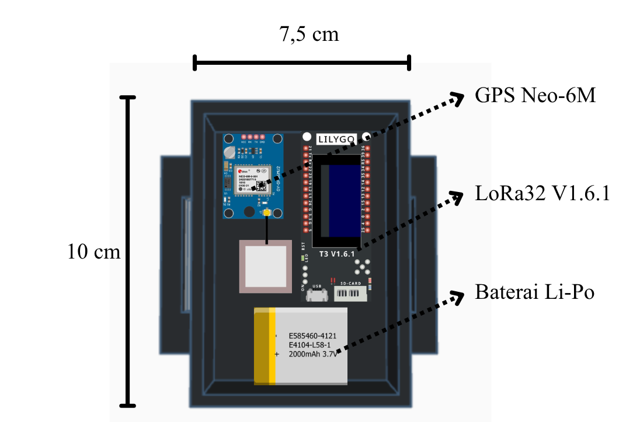
Gambar 4.11 Tampak Alat Bawah
Berdasarkan tampak depan pada Gambar 4.11, rancangan alat memiliki dimensi keseluruhan sekitar 7 cm × 9 cm. Pada bagian dalam casing ditempatkan beberapa komponen utama, yaitu modul LoRa32 V1.6.1, modul GPS Neo-6M, dan baterai Li-Po sebagai sumber daya. LoRa32 V1.6.1 berfungsi sebagai mikrokontroler sekaligus media komunikasi nirkabel menggunakan teknologi LoRa untuk mengirimkan data ke perangkat penerima. Modul GPS Neo-6M ditempatkan pada bagian atas agar memperoleh penerimaan sinyal satelit yang lebih baik sehingga dapat menghasilkan informasi koordinat lokasi secara akurat. Sementara itu, baterai Li-Po diletakkan pada bagian bawah untuk menjaga keseimbangan posisi komponen di dalam casing serta sebagai sumber catu daya utama bagi seluruh sistem.
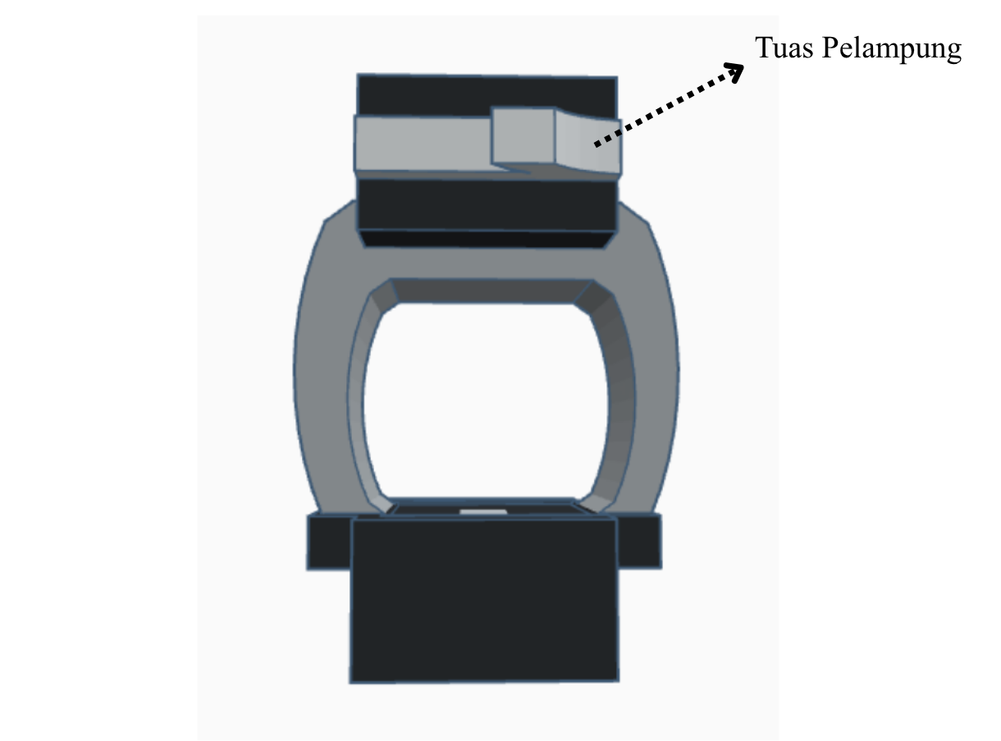
Gambar 4.12 Tampak Alat Depan
Berdasarkan tampak bawah pada Gambar 4.12, terdapat tuas pelampung yang berfungsi sebagai mekanisme pengaktif sistem pengembangan pelampung. Tuas ini dirancang agar mudah dijangkau oleh pengguna sehingga dapat dioperasikan dengan cepat pada saat keadaan darurat. Ketika tuas ditekan atau ditarik sesuai mekanisme yang dirancang, tabung CO₂ akan terbuka dan mengalirkan gas ke dalam pelampung hingga mengembang secara otomatis. Penempatan tuas pada bagian bawah bertujuan untuk mengurangi kemungkinan aktivasi yang tidak disengaja selama penggunaan normal, sekaligus tetap memberikan kemudahan akses ketika dibutuhkan.
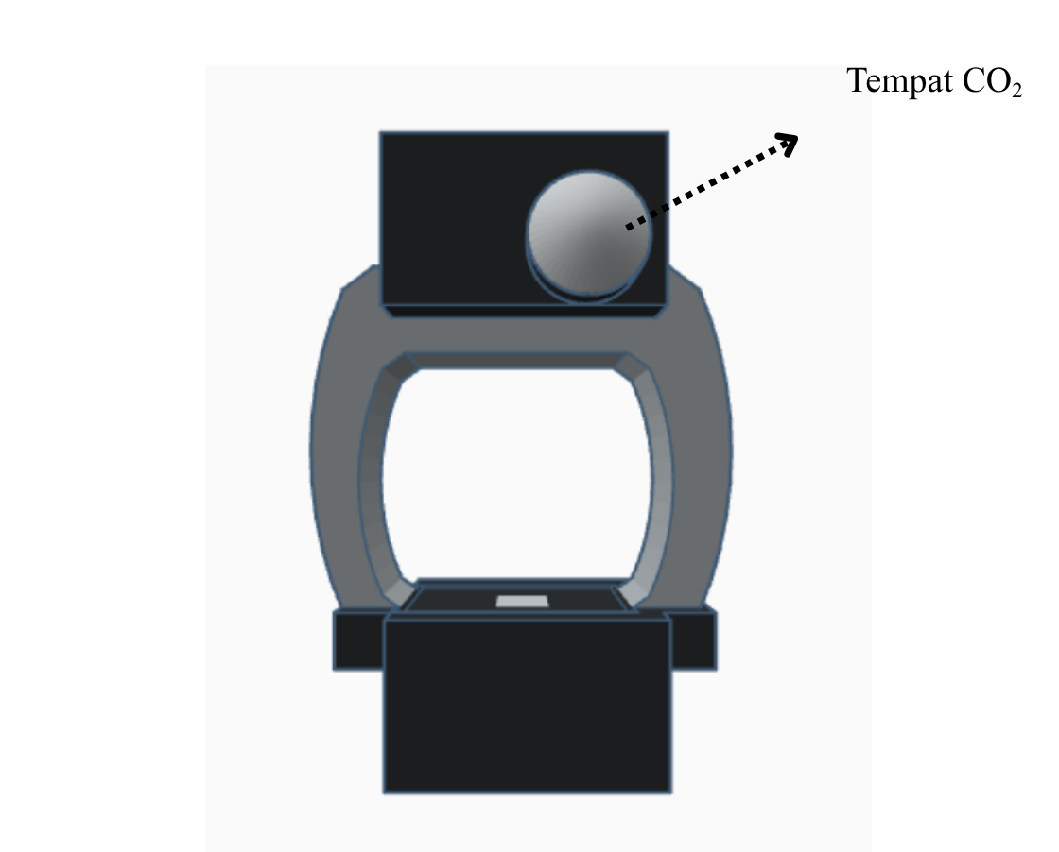
Gambar 4.13 Tampak Alat Belakang
Berdasarkan tampak belakang pada Gambar 4.13, terdapat ruang khusus yang dirancang sebagai tempat tabung CO₂. Tabung CO₂ berfungsi sebagai sumber tekanan yang digunakan untuk mengembangkan pelampung ketika sistem diaktifkan pada kondisi darurat. Posisi tabung ditempatkan pada bagian belakang casing agar mekanisme pelepasan gas menuju pelampung menjadi lebih efisien serta tidak mengganggu penempatan komponen elektronik di bagian depan. Selain itu, penempatan tersebut juga memudahkan proses pemasangan maupun penggantian tabung CO₂ apabila telah digunakan.

BAB V
HASIL DAN PEMBAHASANAN

Pengujian Perangkat Keras (Hardware)
Pengujian perangkat keras dilakukan untuk mengetahui kinerja perangkat yang telah dirancang dan memastikan setiap bagian dapat berfungsi sesuai dengan tugasnya dalam sistem Smart Rescue Wristband. Tahap pengujian mencakup perangkat transmitter yang terpasang pada gelang pelampung serta perangkat receiver yang berfungsi menerima data hasil pengukuran dan pengiriman melalui komunikasi LoRa. Pengujian dilakukan secara bertahap untuk memastikan perangkat dapat bekerja dengan baik sebelum dilakukan pengujian terhadap sensor, modul GPS, dan komunikasi LoRa secara lebih rinci.
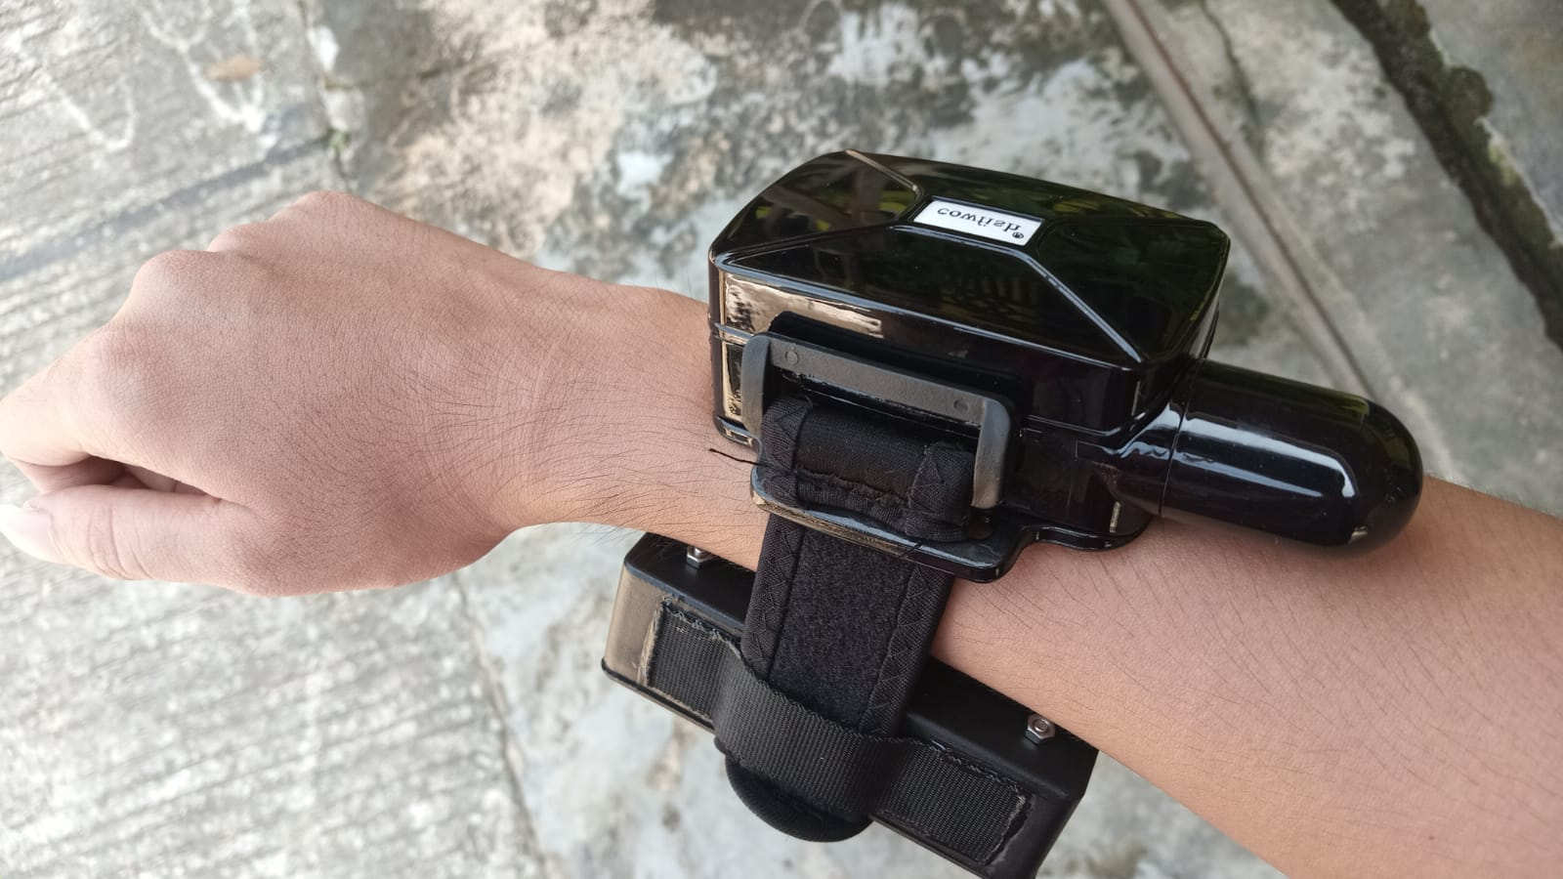
Gambar 5.1 Perangkat Gelang Pelampung dan Transmitter Saat Digunakan
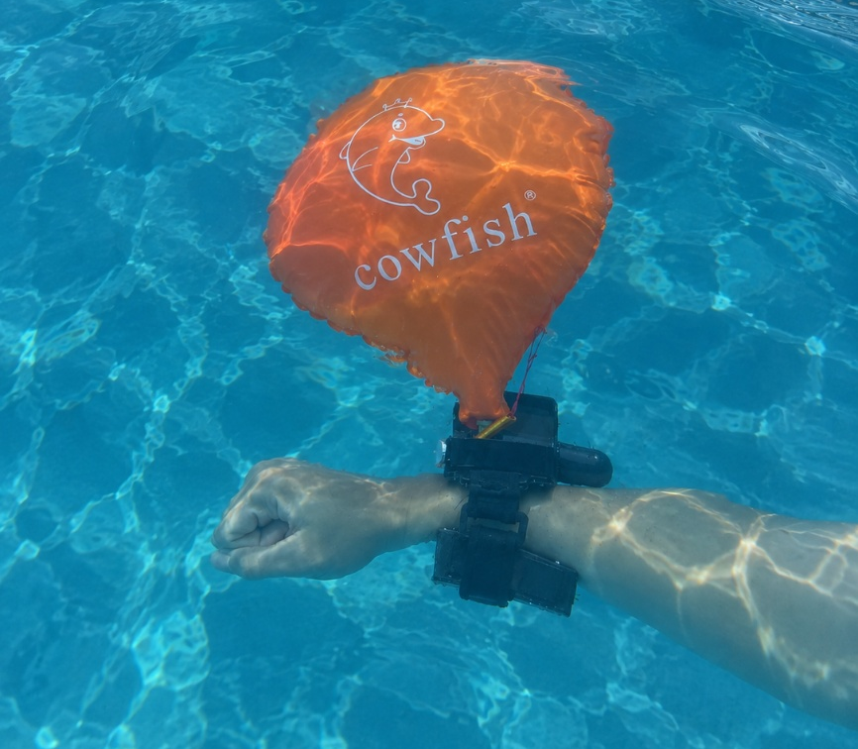
Gambar 5.2 Perangkat Gelang Pelampung Saat Pengujian di Dalam Air
Perangkat transmitter merupakan bagian utama dari sistem yang digunakan untuk memperoleh data dari pengguna. Transmitter ditempatkan di dalam kotak pelindung yang dipasang pada gelang pelampung sehingga dapat digunakan bersama pengguna selama proses pengujian. Di dalam perangkat tersebut terdapat mikrokontroler TTGO LoRa32 V1.6.1 yang berfungsi sebagai pengendali utama, sensor MAX30102 untuk membaca nilai detak jantung (BPM) dan saturasi oksigen (SpO₂), serta modul GPS Neo-6M untuk memperoleh informasi posisi berupa koordinat latitude dan longitude, kecepatan, dan jumlah satelit yang terhubung. Seluruh data yang diperoleh dari sensor dan modul GPS diproses oleh mikrokontroler, kemudian dikirimkan melalui komunikasi LoRa menuju perangkat receiver. Pemasangan perangkat pada gelang pelampung bertujuan agar sistem dapat digunakan sebagai perangkat pemantauan yang terintegrasi selama proses pengujian.
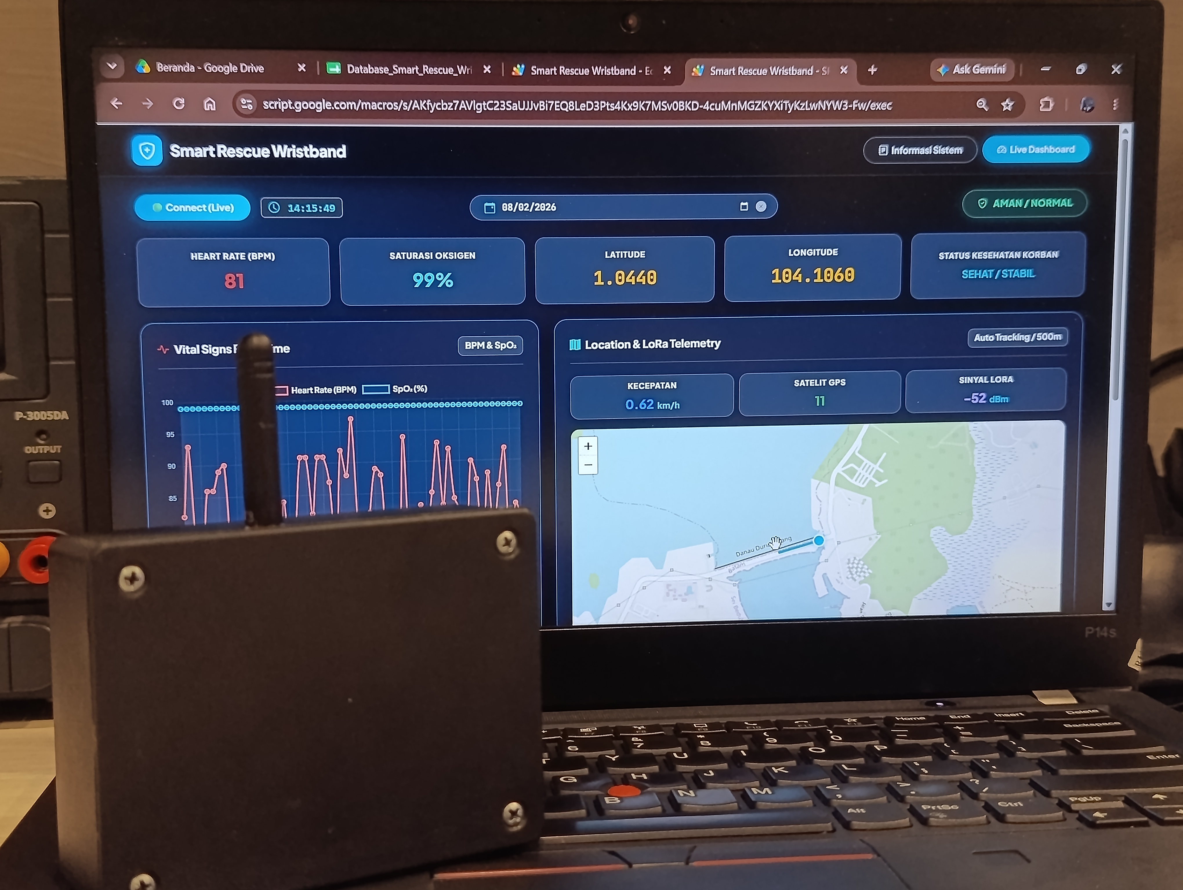
Gambar 5.3 Perangkat Receiver
Perangkat receiver berfungsi menerima paket data yang dikirimkan oleh transmitter melalui komunikasi LoRa. Receiver menggunakan mikrokontroler TTGO LoRa32 V1.6.1 yang telah terhubung dengan jaringan WiFi sehingga data yang diterima dapat diteruskan ke Google Apps Script untuk disimpan pada Google Spreadsheet. Selanjutnya, data tersebut ditampilkan pada website monitoring dalam bentuk informasi BPM, SpO₂, koordinat latitude dan longitude, kecepatan, jumlah satelit GPS, nilai RSSI, serta status kondisi pengguna. Dengan adanya perangkat receiver, data yang dikirimkan dari transmitter dapat diterima, disimpan, dan ditampilkan secara terpusat sehingga keseluruhan perangkat keras dapat bekerja sebagai satu kesatuan dalam sistem Smart Rescue Wristband.

Pengujian Sensor MAX30102
Pengujian sensor MAX30102 dilakukan untuk mengetahui kemampuan sensor dalam membaca nilai detak jantung (Heart Rate/BPM) dan saturasi oksigen (SpO₂) pada pengguna. Pengujian ini bertujuan untuk memastikan bahwa sensor dapat berfungsi dengan baik setelah diintegrasikan dengan mikrokontroler TTGO LoRa32 V1.6.1.
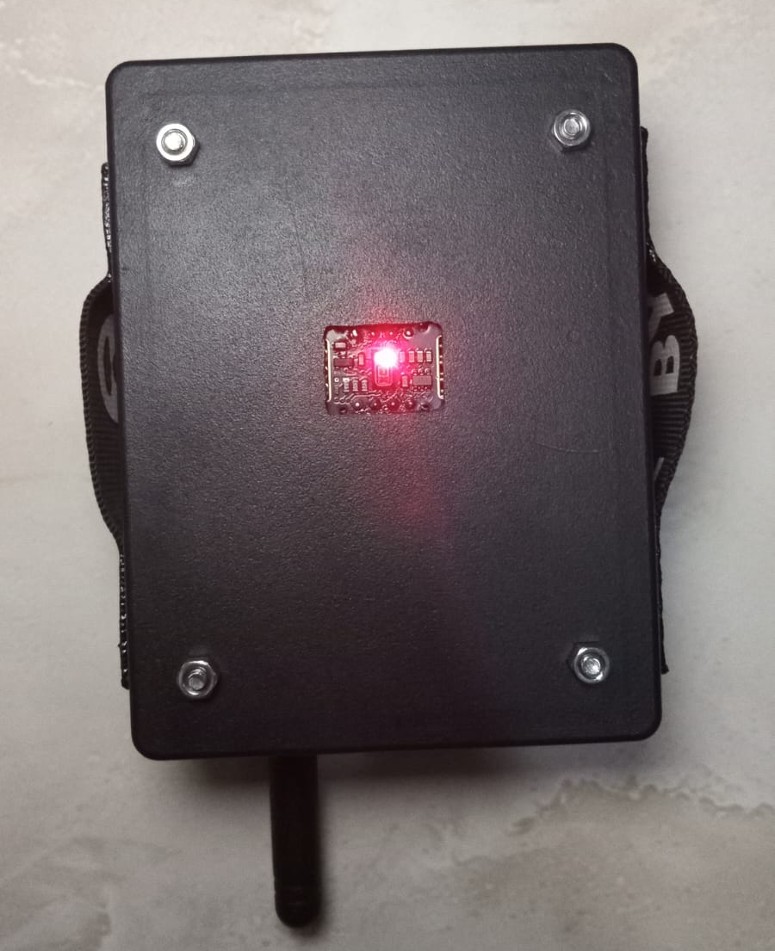
Gambar 5.4 Pengujian Sensor MAX30102
Sensor MAX30102 dipasang pada bagian dalam gelang pelampung sebagai media untuk mengukur detak jantung dan saturasi oksigen pengguna. Posisi pemasangan tersebut dirancang agar permukaan sensor dapat bersentuhan langsung dengan kulit saat gelang digunakan, sehingga pembacaan data dapat dilakukan secara optimal. Data yang diperoleh dari sensor selanjutnya diproses oleh mikrokontroler TTGO LoRa32 V1.6.1 sebelum dikirimkan melalui komunikasi LoRa menuju perangkat receiver untuk proses monitoring.
Tabel 5.1 Hasil Pengujian BPM dan SpO₂
No | Jam | BPM (bpm) | SpO₂ (%)
1 | 16:23:00 | 87 | 99
2 | 16:23:08 | 87 | 99
3 | 16:23:16 | 87 | 99
4 | 16:23:25 | 87 | 99
5 | 16:23:33 | 87 | 99
6 | 16:23:42 | 87 | 99
7 | 16:23:50 | 87 | 99
8 | 16:23:59 | 87 | 99
9 | 16:24:07 | 87 | 99
Tabel 5.2 Lanjutan Hasil Pengujian BPM dan Spo₂
10 | 16:24:16 | 87 | 99
11 | 16:24:24 | 87 | 99
12 | 16:24:33 | 87 | 99
13 | 16:24:41 | 25 | 99
14 | 16:24:50 | 0 | 99
15 | 16:24:58 | 0 | 99
16 | 16:25:07 | 0 | 98
17 | 16:25:15 | 2 | 99
18 | 16:25:24 | 2 | 98
19 | 16:25:32 | 0 | 99
20 | 16:25:41 | 12 | 98
21 | 16:25:49 | 10 | 98
22 | 16:25:58 | 15 | 99
23 | 16:26:06 | 19 | 99
24 | 16:26:15 | 3 | 99
25 | 16:26:23 | 9 | 98
26 | 16:26:32 | 14 | 99
27 | 16:26:40 | 0 | 98
28 | 16:26:49 | 15 | 99
29 | 16:26:57 | 8 | 98
30 | 16:27:06 | 4 | 98
31 | 16:27:14 | 6 | 98
32 | 16:27:23 | 18 | 99
33 | 16:27:31 | 4 | 99
34 | 16:27:40 | 8 | 99
35 | 16:27:48 | 8 | 99
36 | 16:27:57 | 15 | 99
37 | 16:28:05 | 13 | 98
38 | 16:28:14 | 1 | 98
39 | 16:28:22 | 1 | 98
40 | 16:28:31 | 0 | 99
Sensor MAX30102 menghasilkan nilai detak jantung (BPM) yang stabil pada angka 82 bpm selama pengujian awal (data ke-1 hingga ke-12) dengan nilai saturasi oksigen SpO₂ konstan pada rentang 98–99%, di mana seluruh data dikategorikan AMAN karena berada dalam batas kondisi normal yang ditetapkan sistem (BPM 50–120 bpm dan SpO₂ 90%). Namun, saat memasuki data ke-13 (pukul 16:24:41), perangkat mulai menyemplung ke dalam air sehingga pendaran cahaya sensor mengalami gangguan optik yang menyebabkan nilai BPM turun drastis ke rentang 0–25 bpm. Penurunan nilai BPM di bawah ambang batas minimal ini secara otomatis memicu perubahan status pengujian menjadi BAHAYA, sementara nilai SpO₂ tetap berada pada rentang 98–99% dengan variasi perubahan hanya sebesar 1%, sehingga kombinasi parameter ini terbukti efektif sebagai indikator pemantauan kondisi pengguna dan pendeteksi darurat pada sistem yang dikembangkan.

Gambar 5.5 Grafik Pengujian BPM dan SpO₂
Berdasarkan grafik dan data pengujian sensor MAX30102, terlihat bahwa dari menit ke-0,00 hingga menit ke-1,55 (data ke-1 hingga ke-12 saat berada di darat), nilai detak jantung (BPM) dan saturasi oksigen SpO₂ tercatat sangat stabil pada angka 82 bpm dan 99%, yang mengindikasikan status AMAN karena berada dalam rentang ambang normal (BPM 50–120 bpm dan SpO₂ 90%). Namun, tepat pada menit ke-1,68 (ditandai dengan garis putus-putus vertikal pada data ke-13 pukul 16:24:41), alat mulai menyemplung ke dalam air sehingga timbul pembiasan dan pendaran cahaya pada sensor optik MAX30102, yang mengakibatkan garis grafik BPM anjlok drastis ke rentang 0–25 bpm hingga menit ke-5,52.
Penurunan drastis nilai BPM di bawah ambang batas minimal ini secara otomatis memicu perubahan status pengujian menjadi BAHAYA, sementara tren grafik SpO₂ tetap terdeteksi stabil pada rentang 98–99% dengan variasi hanya 1%. Hal ini membuktikan bahwa penurunan tajam pada grafik BPM saat terendam air dapat diandalkan sebagai indikator utama sistem untuk mendeteksi kondisi darurat atau pengguna yang tenggelam.

Pengujian GPS Neo-6M
Pengujian modul GPS Neo-6M dilakukan untuk mengetahui kemampuan modul dalam memperoleh informasi lokasi dan parameter pendukung yang digunakan pada sistem monitoring. Parameter yang diuji meliputi koordinat latitude, longitude, jumlah satelit yang terhubung, serta kecepatan (speed) pengguna. Selain itu, pada tahap pengujian juga diamati nilai RSSI (Received Signal Strength Indicator) yang diterima oleh perangkat receiver untuk mengetahui kualitas komunikasi data melalui LoRa setelah informasi lokasi berhasil dikirimkan. Pengujian ini bertujuan memastikan seluruh data dapat diperoleh, diproses, dan dikirimkan dengan baik sebagai bagian dari sistem monitoring yang dikembangkan.
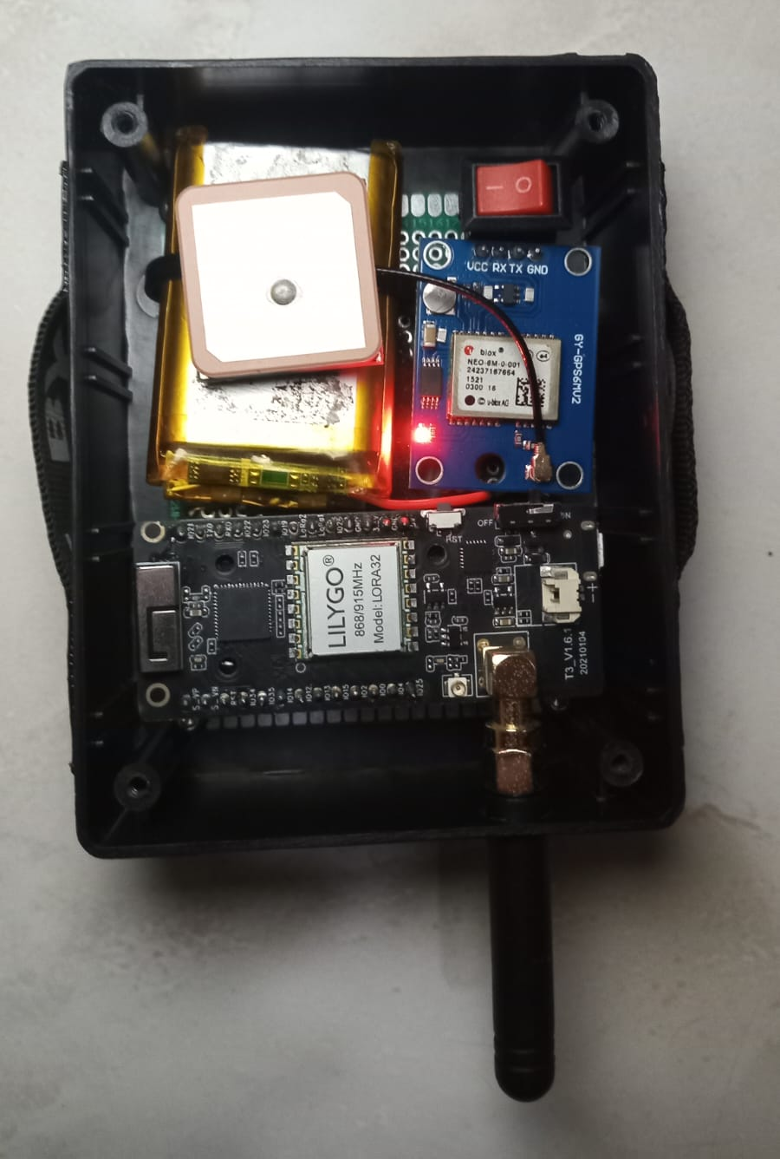
Gambar 5.6 Pengujian GPS Neo-6M
Modul GPS Neo-6M dipasang pada bagian bawah gelang pelampung agar memperoleh penerimaan sinyal satelit yang lebih optimal selama proses pengujian. Pengujian dilakukan di area terbuka sehingga modul dapat memperoleh GPS Fix dengan lebih cepat. Setelah berhasil terhubung dengan satelit, sistem membaca informasi koordinat latitude, longitude, jumlah satelit yang terhubung, dan kecepatan pengguna. Seluruh data tersebut kemudian diproses oleh mikrokontroler TTGO LoRa32 V1.6.1 dan dikirimkan melalui komunikasi LoRa menuju perangkat receiver. Pada sisi receiver, nilai RSSI dicatat untuk mengetahui kekuatan sinyal komunikasi LoRa selama proses pengiriman data berlangsung sebelum seluruh informasi ditampilkan pada website monitoring.

Tabel 5.3 Hasil Pengujian GPS Neo-6M di Kondisi Area Terbuka
No | Jam | Latitude | Longitude | Speed (km/jam) | Satelit
1 | 13:17:08 | 1.037096 | 104.058417 | 0 | 26
2 | 13:17:14 | 1.037133 | 104.05859 | 0,61 | 26
3 | 13:17:20 | 1.03717 | 104.058764 | 1,21 | 26
4 | 13:17:26 | 1.037206 | 104.058937 | 1,82 | 26
5 | 13:17:32 | 1.037304 | 104.058982 | 2,43 | 26
6 | 13:17:38 | 1.037405 | 104.059019 | 3,03 | 26
7 | 13:17:44 | 1.037507 | 104.059056 | 3,64 | 26
8 | 13:17:50 | 1.037616 | 104.059059 | 4,25 | 26
9 | 13:17:56 | 1.037727 | 104.059057 | 4,86 | 26
10 | 13:18:02 | 1.037837 | 104.059056 | 5,46 | 26
11 | 13:18:08 | 1.037996 | 104.058999 | 6,07 | 26
12 | 13:18:14 | 1.038155 | 104.058939 | 6,68 | 26
13 | 13:18:20 | 1.038314 | 104.058872 | 7,28 | 26
14 | 13:18:26 | 1.038473 | 104.059066 | 7,89 | 26
15 | 13:18:32 | 1.038632 | 104.059263 | 8,5 | 26
16 | 13:18:38 | 1.038792 | 104.05946 | 9,1 | 26
17 | 13:18:44 | 1.038947 | 104.059424 | 9,71 | 26
18 | 13:18:50 | 1.039097 | 104.059378 | 10,32 | 26
19 | 13:18:56 | 1.039247 | 104.059336 | 10,92 | 26
20 | 13:19:02 | 1.039362 | 104.059208 | 11,53 | 26
21 | 13:19:08 | 1.039477 | 104.059081 | 12,14 | 26
22 | 13:19:14 | 1.039592 | 104.058957 | 12,74 | 26
23 | 13:19:20 | 1.039828 | 104.058781 | 13,35 | 26
24 | 13:19:26 | 1.040063 | 104.058606 | 13,96 | 26
25 | 13:19:32 | 1.040299 | 104.058444 | 14,57 | 26
26 | 13:19:38 | 1.040623 | 104.058471 | 15,17 | 26
27 | 13:19:44 | 1.040947 | 104.058498 | 15,78 | 26
28 | 13:19:50 | 1.041271 | 104.058532 | 16,39 | 26
29 | 13:19:56 | 1.041534 | 104.058656 | 16,99 | 26
30 | 13:20:02 | 1.041797 | 104.058779 | 17,6 | 26

Tabel 5.4 Lanjutan Hasil Pengujian GPS Neo-6M di Kondisi Area Terbuka
31 | 13:20:08 | 1.04206 | 104.0589 | 18,21 | 26
32 | 13:20:14 | 1.0425 | 104.058814 | 18,81 | 26
33 | 13:20:20 | 1.04294 | 104.058728 | 19,42 | 26
34 | 13:20:26 | 1.04338 | 104.058633 | 20,03 | 26
35 | 13:20:32 | 1.04377 | 104.058572 | 20,63 | 26
36 | 13:20:38 | 1.04416 | 104.058511 | 21,24 | 26
37 | 13:20:44 | 1.04455 | 104.058458 | 21,85 | 26
38 | 13:20:50 | 1.04477 | 104.058504 | 22,46 | 26
39 | 13:20:56 | 1.04499 | 104.058551 | 23,06 | 26
40 | 13:21:02 | 1.04521 | 104.05859 | 23,67 | 26
41 | 13:21:08 | 1.045337 | 104.058563 | 24,28 | 26
42 | 13:21:14 | 1.045464 | 104.058536 | 24,88 | 26
43 | 13:21:20 | 1.045591 | 104.058518 | 25,49 | 26
44 | 13:21:26 | 1.045675 | 104.05855 | 26,1 | 26
45 | 13:21:32 | 1.045759 | 104.058582 | 26,7 | 26
46 | 13:21:38 | 1.045843 | 104.058617 | 27,31 | 26
47 | 13:21:44 | 1.046018 | 104.058681 | 27,92 | 26
48 | 13:21:50 | 1.046193 | 104.058746 | 28,52 | 26
49 | 13:21:56 | 1.046348 | 104.058803 | 29,13 | 26
Berdasarkan data hasil pengujian modul GPS Neo-6M yang dilakukan pada kondisi area terbuka di kawasan Waduk Duriangkang, modul mampu mengunci dan terhubung secara stabil dengan 26 satelit sepanjang pengujian tanpa adanya penurunan jumlah koneksi satelit. Ketersediaan jumlah satelit yang maksimal pada area lapangan terbuka tanpa hambatan fisik ini memastikan pembaruan data lokasi berjalan sangat presisi, yang dibuktikan dengan pembacaan parameter kecepatan (speed) yang terdeteksi secara real-time mulai dari 0,00 km/jam saat diam hingga mencapai 29,13 km/jam saat perangkat berpindah posisi. Konsistensi jumlah satelit dan akurasi respons pembacaan kecepatan di lokasi pengujian ini membuktikan bahwa modul GPS Neo-6M bekerja optimal dalam melacak dinamika pergerakan pengguna pada sistem Smart Rescue Wristband.

Tabel 5.5 Hasil Pengujian GPS Neo-6M di Kondisi Terhalang Bangunan
No | Jam | Latitude | Longitude | Speed (km/jam) | Satelit
1 | 17:16:11 | 1.027770 | 104.055309 | 0 | 10
2 | 17:16:18 | 1.027762 | 104.055305 | 0 | 10
3 | 17:16:24 | 1.027747 | 104.055317 | 0.52 | 10
4 | 17:16:31 | 1.027671 | 104.055230 | 4.22 | 11
5 | 17:16:36 | 1.027579 | 104.055126 | 7.41 | 10
6 | 17:16:42 | 1.027426 | 104.054939 | 11.06 | 11
7 | 17:16:48 | 1.027347 | 104.054828 | 14.39 | 10
8 | 17:16:54 | 1.027204 | 104.054669 | 5.33 | 11
9 | 17:17:00 | 1.027181 | 104.054565 | 5.93 | 11
10 | 17:17:06 | 1.027305 | 104.054433 | 6.44 | 11
11 | 17:17:12 | 1.027290 | 104.054230 | 11.65 | 11
12 | 17:17:20 | 1.027269 | 104.054062 | 8.7 | 10
13 | 17:17:29 | 1.027247 | 104.053779 | 12.69 | 10
14 | 17:17:39 | 1.027459 | 104.053678 | 5.82 | 11
15 | 17:17:45 | 1.027663 | 104.053651 | 14.43 | 12
16 | 17:18:03 | 1.028262 | 104.053579 | 7.28 | 12
17 | 17:18:30 | 1.028262 | 104.052715 | 18.32 | 12
Berdasarkan data hasil pengujian modul GPS Neo-6M pada lingkungan area berbangunan (non-line-of-sight), modul terhubung dengan jumlah satelit pada rentang 10 hingga 12 satelit sepanjang pengujian. Adanya obstruksi fisik berupa struktur bangunan menyebabkan penurunan jumlah satelit terunci dibandingkan dengan area terbuka, namun jumlah tersebut masih memenuhi batas minimum untuk melakukan kalkulasi posisi secara presisi. Hal ini dibuktikan oleh pembacaan parameter kecepatan (speed) yang tetap responsif secara real-time mulai dari 0,00 km/jam saat perangkat berada dalam kondisi diam hingga 18,32 km/jam saat bergerak. Konsistensi pelacakan kecepatan dan stabilitas penerimaan satelit di kawasan berbangunan ini mengindikasikan bahwa modul GPS Neo-6M tetap handal untuk memantau pergerakan lokasi pengguna pada sistem Smart Rescue Wristband meskipun berada di area dengan hambatan sinyal.

Pengujian Komunikasi LoRa
Pengujian komunikasi LoRa dilakukan untuk mengevaluasi kinerja dan keandalan sistem dalam mentransmisikan data telemetry hasil pembacaan sensor dari perangkat pemancar (transmitter) ke perangkat penerima (receiver) secara nirkabel pada jarak tertentu. Parameter data yang ditransmisikan mencakup informasi posisi dari GPS (nilai latitude dan longitude), kondisi fisiologis pengguna berupa detak jantung (beats per minute/BPM) dan saturasi oksigen SpO₂, serta data pendukung kinerja sistem seperti jumlah satelit GPS terhubung dan kecepatan gerak pengguna. Selain pengiriman data sensor, pengujian pada sisi receiver juga berfokus pada pengukuran kualitas parameter sinyal radio nirkabel melalui nilai Received Signal Strength Indicator (RSSI) dan Signal to Noise Ratio (SNR). Pengukuran kedua parameter sinyal ini bertujuan untuk menganalisis tingkat redaman, interferensi, serta kestabilan konektivitas transmisi data pada berbagai kondisi lingkungan pengujian.
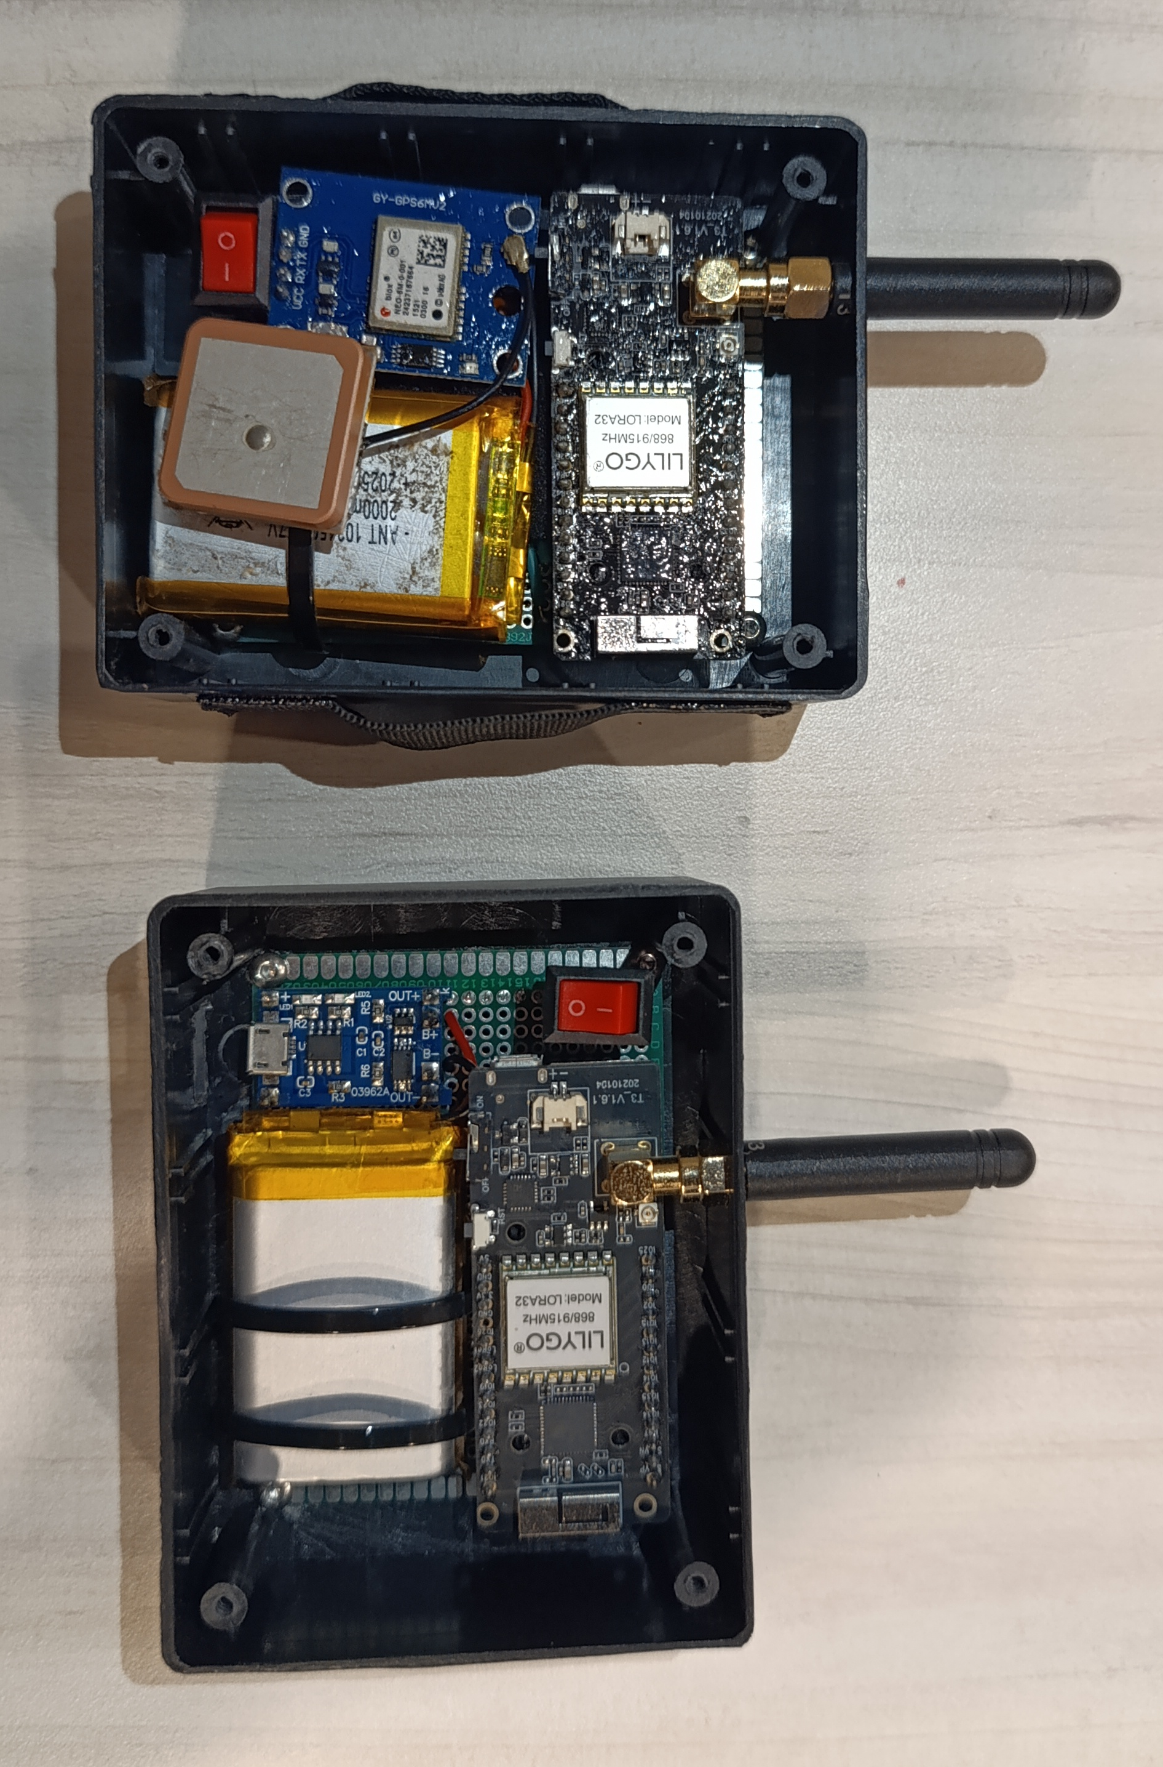
Gambar 5.7 Pengujian Komunikasi Lora Perangkat Transmitter dan Receiver
Pada pengujian ini digunakan dua perangkat, yaitu transmitter yang dipasang pada gelang pelampung dan receiver yang berfungsi menerima data hasil pengiriman melalui komunikasi LoRa. Pengujian dilakukan di kawasan Danau Duriangkang, Kota Batam, dengan kondisi area terbuka sehingga sinyal radio dapat merambat dengan baik. Setelah perangkat transmitter memperoleh data dari sensor MAX30102 dan modul GPS Neo-6M, seluruh informasi dikirim menggunakan modul LoRa SX1276 menuju receiver. Selanjutnya receiver melakukan proses parsing data, menampilkan hasil pada Serial Monitor, serta meneruskan data ke dashboard website melalui Google Apps Script.
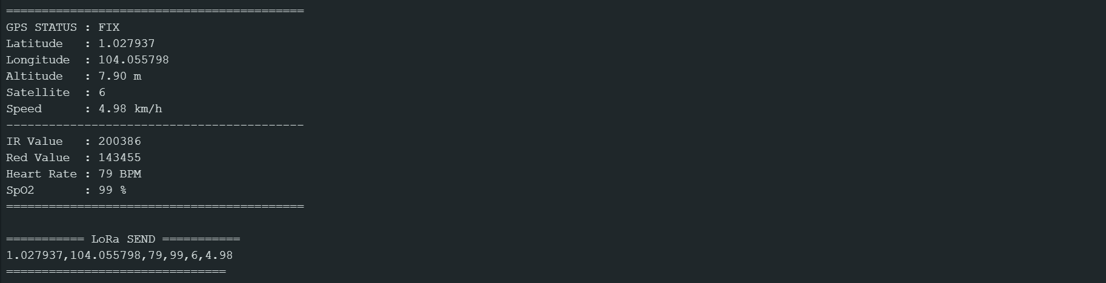
Gambar 5.8 Hasil Pengiriman Data Perangkat Transmitter
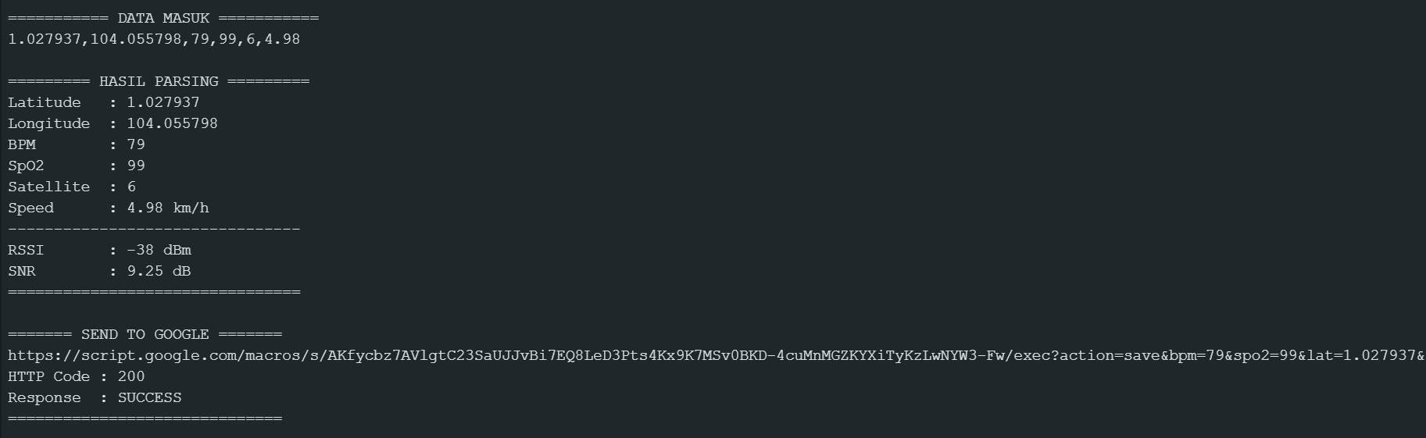
Gambar 5.9 Hasil Pengiriman Data Perangkat Receiver
Berdasarkan hasil pengujian pada Gambar 5.8 dan Gambar 5.9, terlihat bahwa data yang dikirim oleh perangkat transmitter berhasil diterima dengan baik oleh perangkat receiver. Data yang dikirim terdiri dari nilai latitude, longitude, BPM, SpO₂, jumlah satelit, dan kecepatan yang memiliki format paket yang sama pada kedua perangkat. Receiver kemudian melakukan proses parsing terhadap paket data tersebut sehingga setiap parameter dapat dipisahkan sesuai fungsinya. Selain itu, receiver juga menampilkan nilai RSSI sebesar -38 dBm dan SNR sebesar 9,25 dB, yang menunjukkan kualitas komunikasi LoRa berada dalam kondisi baik sehingga proses transmisi data dapat berlangsung dengan stabil. Setelah proses penerimaan berhasil, data selanjutnya dikirim ke Google Spreadsheet melalui Google Apps Script dengan status SUCCESS, yang menandakan proses pengiriman data hingga penyimpanan berhasil dilakukan tanpa kendala.
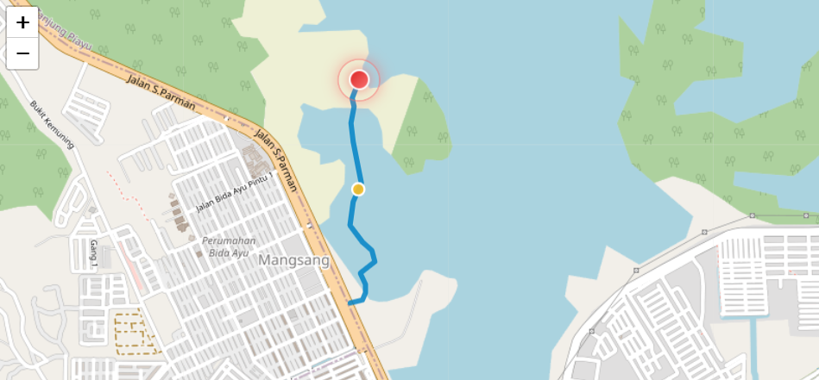
Gambar 5.10 Hasil Pengujian Jarak Komunikasi LoRa di Kondisi Area Terbuka
Visualisasi tersebut menampilkan pemetaan lintasan pengujian jarak komunikasi nirkabel LoRa pada kondisi area terbuka (line-of-sight) yang berlokasi di kawasan Waduk Duriangkang. Pada peta pengujian, titik biru bercahaya mengindikasikan posisi perangkat penerima (receiver), sedangkan garis lintasan biru yang membentang lurus di sepanjang jalur bendungan hingga area Waduk Duriangkang menggambarkan rute pergerakan perangkat pemancar (transmitter). Lingkungan pengujian yang didominasi oleh bentangan air dan jalur bebas hambatan fisik (clear zone) ini mendukung perambatan gelombang radio secara optimal, sehingga paket data telemetry berupa koordinat GPS dan kondisi fisik pengguna dapat mentransmisikan data secara stabil ke titik receiver tanpa mengalami redaman sinyal.
Tabel 5.6 Hasil Pengujian Komunikasi LoRa di Kondisi Area Terbuka
No | Jam | Latitude | Longitude | Jarak (m) | RSSI (dBm)
1 | 13:17:08 | 1.037096 | 104.058417 | 0 | -36
2 | 13:17:14 | 1.037133 | 104.05859 | 19.67 | -36
3 | 13:17:20 | 1.03717 | 104.058764 | 39.45 | -39
4 | 13:17:26 | 1.037206 | 104.058937 | 59.09 | -39
5 | 13:17:32 | 1.037304 | 104.058982 | 66.94 | -41
6 | 13:17:38 | 1.037405 | 104.059019 | 75.23 | -46
7 | 13:17:44 | 1.037507 | 104.059056 | 84.47 | -46
8 | 13:17:50 | 1.037616 | 104.059059 | 91.86 | -48
9 | 13:17:56 | 1.037727 | 104.059057 | 99.93 | -50
10 | 13:18:02 | 1.037837 | 104.059056 | 108.79 | -49

Tabel 5.7 Lanjutan Hasil Pengujian Komunikasi LoRa di Kondisi Area Terbuka
11 | 13:18:08 | 1.037996 | 104.058999 | 119.17 | -52
12 | 13:18:14 | 1.038155 | 104.058939 | 131.28 | -53
13 | 13:18:20 | 1.038314 | 104.058872 | 144.57 | -57
14 | 13:18:26 | 1.038473 | 104.059066 | 169.26 | -59
15 | 13:18:32 | 1.038632 | 104.059263 | 194.98 | -60
16 | 13:18:38 | 1.038792 | 104.05946 | 221.38 | -60
17 | 13:18:44 | 1.038947 | 104.059424 | 234.3 | -63
18 | 13:18:50 | 1.039097 | 104.059378 | 246.82 | -63
19 | 13:18:56 | 1.039247 | 104.059336 | 260.09 | -65
20 | 13:19:02 | 1.039362 | 104.059208 | 266.87 | -69
21 | 13:19:08 | 1.039477 | 104.059081 | 274.85 | -71
22 | 13:19:14 | 1.039592 | 104.058957 | 283.96 | -73
23 | 13:19:20 | 1.039828 | 104.058781 | 306.47 | -76
24 | 13:19:26 | 1.040063 | 104.058606 | 330.58 | -78
25 | 13:19:32 | 1.040299 | 104.058444 | 356.17 | -79
26 | 13:19:38 | 1.040623 | 104.058471 | 392.23 | -82
27 | 13:19:44 | 1.040947 | 104.058498 | 428.31 | -82
28 | 13:19:50 | 1.041271 | 104.058532 | 464.41 | -85
29 | 13:19:56 | 1.041534 | 104.058656 | 494.2 | -88
30 | 13:20:02 | 1.041797 | 104.058779 | 524.27 | -88
31 | 13:20:08 | 1.04206 | 104.0589 | 554.58 | -91
32 | 13:20:14 | 1.0425 | 104.058814 | 602.52 | -93
33 | 13:20:20 | 1.04294 | 104.058728 | 650.74 | -93
34 | 13:20:26 | 1.04338 | 104.058633 | 699.16 | -95
35 | 13:20:32 | 1.04377 | 104.058572 | 742.31 | -98
36 | 13:20:38 | 1.04416 | 104.058511 | 785.55 | -99
37 | 13:20:44 | 1.04455 | 104.058458 | 828.86 | -102
38 | 13:20:50 | 1.04477 | 104.058504 | 853.36 | -105
39 | 13:20:56 | 1.04499 | 104.058551 | 877.9 | -104
40 | 13:21:02 | 1.04521 | 104.05859 | 902.44 | -107
41 | 13:21:08 | 1.045337 | 104.058563 | 916.5 | -109

Tabel 5.8 Lanjutan Hasil Pengujian Komunikasi LoRa di Kondisi Area Terbuka
42 | 13:21:14 | 1.045464 | 104.058536 | 930.57 | -110
43 | 13:21:20 | 1.045591 | 104.058518 | 944.67 | -113
44 | 13:21:26 | 1.045675 | 104.05855 | 954.06 | -114
45 | 13:21:32 | 1.045759 | 104.058582 | 963.46 | -116
46 | 13:21:38 | 1.045843 | 104.058617 | 972.88 | -117
47 | 13:21:44 | 1.046018 | 104.058681 | 992.52 | -118
48 | 13:21:50 | 1.046193 | 104.058746 | 1012.2 | -119
49 | 13:21:56 | 1.046348 | 104.058803 | 1029.67 | -120
Berdasarkan data pengujian komunikasi nirkabel LoRa pada kondisi area terbuka (line-of-sight) di kawasan Waduk Duriangkang, terlihat adanya pola penurunan nilai Received Signal Strength Indicator (RSSI) yang berbanding terbalik dengan peningkatan jarak antara perangkat pemancar (transmitter) dan penerima (receiver). Pada titik terdekat (jarak 19,67 meter), kekuatan sinyal berada pada tingkat sangat kuat di angka -36 dBm, kemudian mengalami redaman secara gradual seiring makin jauhnya jarak jangkauan. Meskipun demikian, paket data telemetry tetap berhasil ditransmisikan secara kontinu hingga jarak maksimum 1.029,67 meter (1,02 km) dengan nilai RSSI sebesar -120 dBm. Stabilitas pengiriman data tanpa loss pada jarak melebihi 1 kilometer ini membuktikan bahwa lingkungan terbuka tanpa hambatan fisik (clear zone) sangat mendukung efektivitas.

Gambar 5.11 Grafik RSSI Terhadap Jarak (m)

Grafik hasil pengujian komunikasi LoRa di Waduk Duriangkang memperlihatkan penurunan Received Signal Strength Indicator (RSSI) yang berbanding terbalik secara linear terhadap pertambahan jarak transmisi (Distance), ditunjukkan garis tren merah. Pada jarak awal (0–200 meter), penerimaan sinyal berada pada kategori sangat kuat berkisar -36 dBm hingga -60 dBm. Penurunan sinyal (path loss) berlanjut pada rentang 200 hingga 500 meter hingga menyentuh kisaran -88 dBm. Pada jarak di atas 500 meter hingga titik maksimum sekitar 1.000 meter, kekuatan sinyal terus melemah konsisten hingga mencapai -119 dBm. Meskipun demikian, transmisi paket data telemetry tetap dapat dipertahankan secara kontinu hingga jangkauan maksimum tersebut, membuktikan keandalan propagasi gelombang LoRa pada lingkungan area terbuka (line-of-sight).
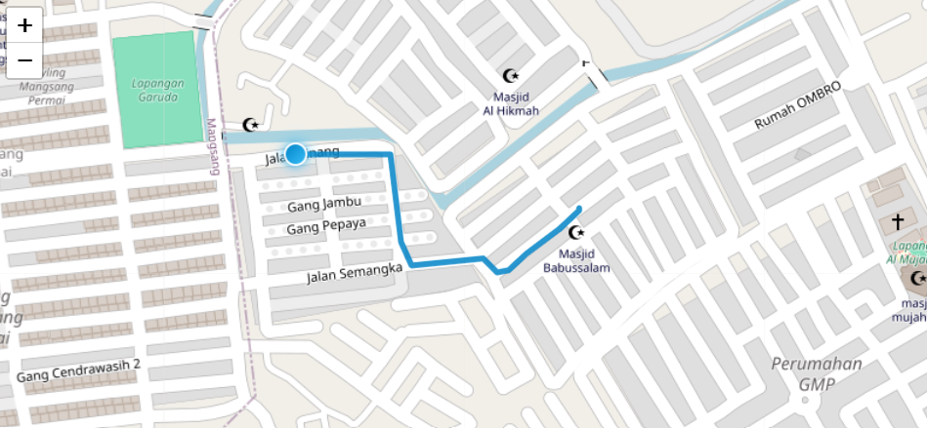
Gambar 5.12 Hasil Pengujian Jarak Komunikasi LoRa di Kondisi Terhalang Bangunan
Visualisasi tersebut menampilkan pemetaan lintasan pengujian jarak komunikasi nirkabel LoRa pada kondisi area terhalang bangunan (non-line-of-sight) yang melintasi kawasan pemukiman padat penduduk. Pada peta pengujian, titik biru bercahaya menunjukkan posisi perangkat penerima (receiver), sedangkan garis lintasan biru yang berbelok menyusuri jalan pemukiman (Jalan Semangka hingga area sekitar Masjid Babussalam) menggambarkan rute pergerakan perangkat pemancar (transmitter). Adanya hambatan fisik berupa struktur bangunan rumah dan dinding padat di sepanjang lintasan menyebabkan terjadinya redaman sinyal (attenuation) serta pemantulan gelombang radio (multipath fading).

Tabel 5.9 Hasil Pengujian Komunikasi LoRa di Kondisi Terhalang Bangunan
No | Jam | Latitude | Longitude | Jarak (m) | RSSI (dBm)
1 | 17:16:11 | 1.027770 | 104.055309 | 0 | -45
2 | 17:16:18 | 1.027762 | 104.055305 | 1 | -39
3 | 17:16:24 | 1.027747 | 104.055317 | 2.71 | -52
4 | 17:16:31 | 1.027671 | 104.055230 | 14.08 | -62
5 | 17:16:36 | 1.027579 | 104.055126 | 29.41 | -76
6 | 17:16:42 | 1.027426 | 104.054939 | 56.17 | -84
7 | 17:16:48 | 1.027347 | 104.054828 | 71.22 | -89
8 | 17:16:54 | 1.027204 | 104.054669 | 94.99 | -91
9 | 17:17:00 | 1.027181 | 104.054565 | 105.51 | -106
10 | 17:17:06 | 1.027305 | 104.054433 | 110.27 | -116
11 | 17:17:12 | 1.027290 | 104.054230 | 131.3 | -120
12 | 17:17:20 | 1.027269 | 104.054062 | 149.41 | -120
13 | 17:17:29 | 1.027247 | 104.053779 | 179.77 | -118
14 | 17:17:39 | 1.027459 | 104.053678 | 184.6 | -114
15 | 17:17:45 | 1.027663 | 104.053651 | 184.72 | -116
16 | 17:18:03 | 1.028262 | 104.053579 | 199.97 | -120
17 | 17:18:30 | 1.028262 | 104.052715 | 293.54 | -121
Berdasarkan data pengujian komunikasi nirkabel LoRa pada lingkungan terhalang bangunan (non-line-of-sight), terlihat bahwa redaman sinyal (attenuation) berlangsung jauh lebih cepat dibandingkan pada area terbuka akibat adanya obstruksi fisik berupa dinding dan struktur bangunan. Pada jarak terdekat (0,00 meter), nilai Received Signal Strength Indicator (RSSI) tercatat sebesar -45 dBm dan sempat mencapai nilai tertinggi sebesar -39 dBm pada jarak 1,00 meter. Namun, seiring bertambahnya jarak serta halangan bangunan, kekuatan sinyal mengalami penurunan drastis hingga mencapai batas sensitivitas penerimaan pada jarak 293,54 meter dengan nilai RSSI sebesar -121 dBm. Fenomena path loss dan pemantulan gelombang radio (multipath fading) yang tinggi pada lingkungan pemukiman ini membuktikan bahwa keberadaan hambatan fisik secara signifikan membatasi jangkauan transmisi maksimum modul LoRa pada sistem Smart Rescue Wristband.

Gambar 5.13 Grafik RSSI Terhadap Jarak (m)
Grafik hasil pengujian komunikasi nirkabel LoRa pada kondisi terhalang bangunan (non-line-of-sight) memperlihatkan penurunan nilai Received Signal Strength Indicator (RSSI) yang sangat curam seiring bertambahnya jarak transmisi (Distance). Pada titik awal pengujian (jarak 0,00 hingga 1,00 meter), nilai RSSI mencatatkan penerimaan tertinggi pada -39 dBm hingga -45 dBm, sebelum mengalami penumpukan redaman (path loss) yang tajam hingga merosot ke angka -91 dBm pada jarak 94,99 meter dan berlanjut hingga -116 dBm di jarak 110,27 meter akibat hambatan fisik berupa dinding serta bangunan pemukiman. Setelah melewati jarak 130 meter, kekuatan sinyal mencapai batas sensitivitas penerimaan dan cenderung melandai secara fluktuatif pada kisaran -118 dBm hingga -121 dBm sampai jarak maksimum 293,54 meter, yang membuktikan bahwa keberadaan obstruksi fisik secara signifikan mempercepat degradasi gelombang radio serta membatasi jangkauan komunikasi LoRa.

Pengujian Perangkat Lunak (Software)
Pengujian sistem monitoring dilakukan untuk mengetahui kemampuan sistem dalam menerima dan menampilkan data dari perangkat transmitter melalui komunikasi LoRa. Data yang ditampilkan meliputi BPM, SpO₂, latitude, longitude, speed, jumlah satelit, RSSI, serta status kondisi pengguna. Tampilan website hasil pengujian digunakan untuk memastikan seluruh data dapat diterima dan ditampilkan sesuai dengan informasi yang dikirimkan oleh perangkat. Pengujian ini juga memastikan setiap informasi dapat ditampilkan secara terstruktur pada halaman monitoring sehingga memudahkan proses pemantauan kondisi dan lokasi pengguna.
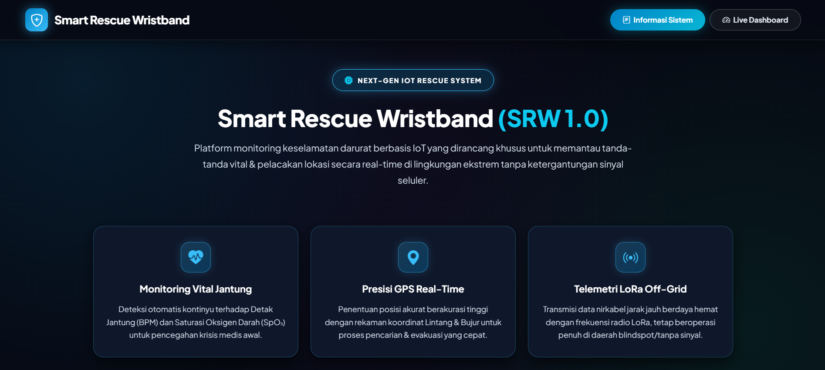
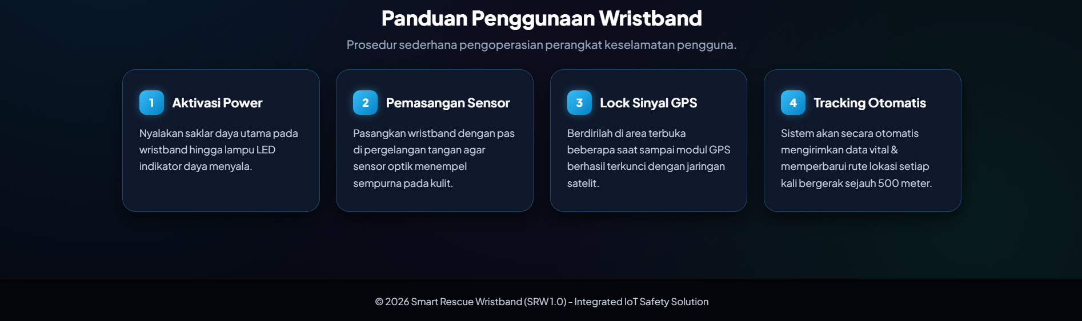
Gambar 5.14 Tampilan Dashboard Web Informasi Sistem
Tampilan antarmuka pada Gambar 5.14 menyajikan halaman utama sistem yang memuat informasi umum mengenai Smart Rescue Wristband (SRW 1.0) serta panduan dasar penggunaan perangkat. Pada halaman ini, ditampilkan tiga fitur utama sistem yang meliputi Monitoring Vital Jantung, Presisi GPS Real-Time, dan Telemetri LoRa Off-Grid, yang menjelaskan kapabilitas utama platform dalam pemantauan tanpa ketergantungan sinyal seluler. Selain itu, terdapat empat langkah panduan operasional wristband, yaitu Aktivasi Power, Pemasangan Sensor, Lock Sinyal GPS, dan Tracking Otomatis, yang memberikan petunjuk praktis bagi pengguna atau tim lapangan sebelum perangkat digunakan.
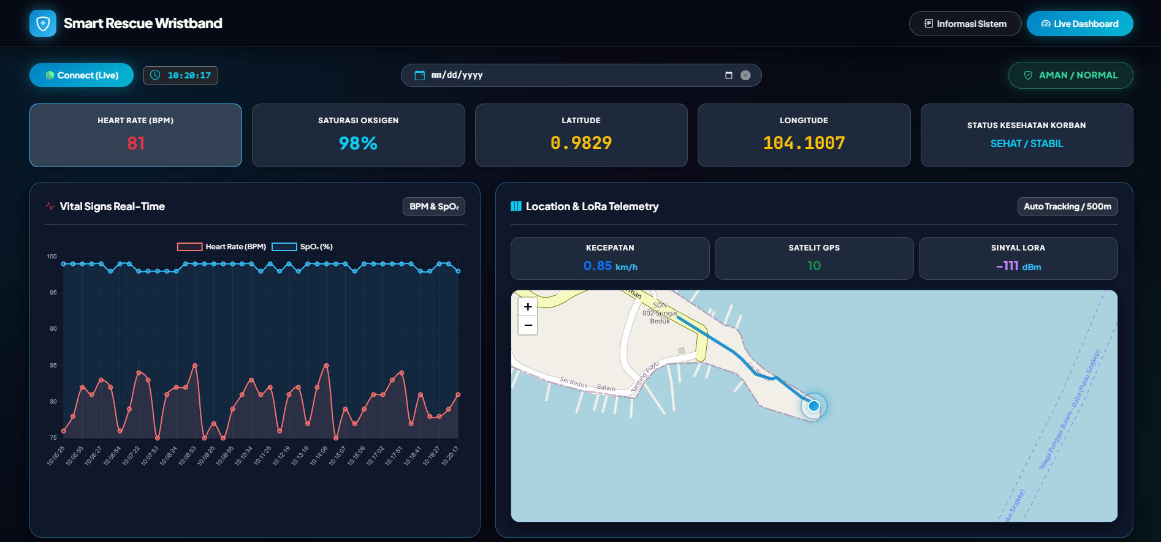
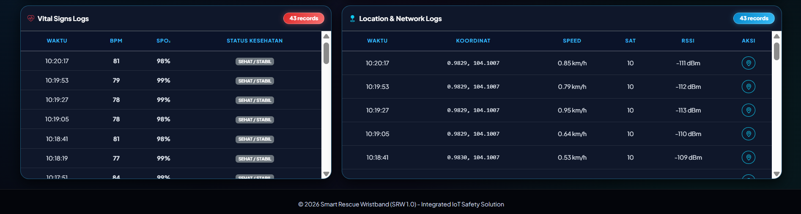
Gambar 5.15 Tampilan Dashboard Web Monitoring
Tampilan sistem monitoring pada pengujian perangkat lunak menunjukkan bahwa informasi dari perangkat dapat ditampilkan dalam satu halaman secara terstruktur. Pada bagian atas terdapat identitas SmartRescue Wristband, indikator koneksi, waktu pengambilan data, pilihan tanggal, serta indikator kondisi pengguna yang menunjukkan status AMAN/NORMAL. Bagian informasi utama menampilkan data Heart Rate (BPM), Saturasi Oksigen (SpO₂), latitude, dan longitude. Selanjutnya, pada panel Vital Signs Real-Time ditampilkan grafik perubahan BPM dan SpO₂ terhadap waktu sehingga perubahan kedua parameter dapat diamati secara visual. Pada panel Location & LoRa Telemetry ditampilkan informasi kecepatan, jumlah satelit, RSSI, serta peta yang menunjukkan posisi perangkat. Pada saat pengujian, panel tersebut menampilkan kecepatan 0,85 km/jam, jumlah satelit 10, dan RSSI −111 dBm, dengan posisi perangkat ditunjukkan melalui penanda pada peta.
Bagian bawah halaman digunakan untuk menampilkan riwayat data hasil pengukuran melalui dua panel, yaitu Vital Signs Logs dan Location & Network Logs. Panel Vital Signs Logs memuat waktu pengambilan data, BPM, SpO₂, dan status kesehatan pengguna, sedangkan Location & Network Logs memuat waktu, koordinat, kecepatan, jumlah satelit, RSSI, serta tombol aksi untuk melihat lokasi. Kedua panel dilengkapi dengan fitur scroll sehingga data pengukuran dalam jumlah banyak tetap dapat ditampilkan pada halaman yang sama. Secara keseluruhan, tampilan sistem monitoring menggabungkan informasi kondisi pengguna, lokasi, komunikasi LoRa, grafik, peta, dan riwayat data dalam satu halaman, sehingga informasi dari perangkat dapat dipantau secara terstruktur melalui website tanpa perlu berpindah ke tampilan lain.

Pengujian Gelang Pelampung
Pengujian gaya apung (buoyancy test) ini dilakukan secara khusus untuk mengevaluasi dan mengukur efektivitas daya angkat (lifeguard support) yang dihasilkan oleh purwarupa gelang pelampung ketika diaktivasi di dalam media air, guna memastikan bahwasanya besaran gaya dorong ke atas tersebut mampu menopang berat beban tubuh pengguna secara stabil di permukaan air. Proses evaluasi parameter mekanis ini menjadi aspek yang sangat krusial dalam tahap pengujian sistem, mengingat keandalan fungsi keselamatan (safety function) dari perangkat harus terjamin secara mutlak untuk mencegah potensi risiko tenggelam serta menjaga posisi saluran pernapasan pengguna agar tetap berada di atas permukaan air saat situasi darurat terjadi.
Prosedur pengujian kinerja gaya apung dilakukan secara langsung (field test) dengan melibatkan subjek manusia yang memiliki berat badan sebesar ± 66 kg pada lingkungan uji berupa kolam renang dengan kondisi air yang terkontrol, bebas dari arus deras maupun gangguan gelombang eksternal. Mekanisme aktivasi purwarupa perangkat dilakukan secara manual oleh subjek untuk memastikan tabung pemicu (inflator) bekerja dengan merespons perintah secara instan. Setelah kantung pelampung mengembang secara sempurna di dalam air, subjek diminta untuk mengasumsikan dua variasi posisi tubuh yang berbeda yaitu posisi telentang (back float) dan posisi duduk vertikal (vertical seat float) guna menguji serta menganalisis efektivitas penyebaran gaya angkat (buoyancy force) yang dihasilkan oleh pelampung terhadap pusat gravitasi tubuh pengguna secara menyeluruh.
- Posisi Telentang (Back Float): Subjek mengapung secara telentang penuh dengan pelampung diposisikan di area dada/leher. Posisi ini bertujuan untuk mengevaluasi kemampuan perangkat dalam menjaga kestabilan posisi kepala agar tetap berada di atas permukaan air tanpa memerlukan usaha tambahan dari subjek.
- Posisi Vertikal Duduk (Vertical Seat Float): Subjek asumsikan posisi duduk tegak vertikal di dalam air dengan memeluk pelampung di area dada. Posisi ini bertujuan untuk menguji daya angkat perangkat dalam menopang tubuh pengguna saat kondisi diam atau tidak bergerak (neutral buoyancy test).
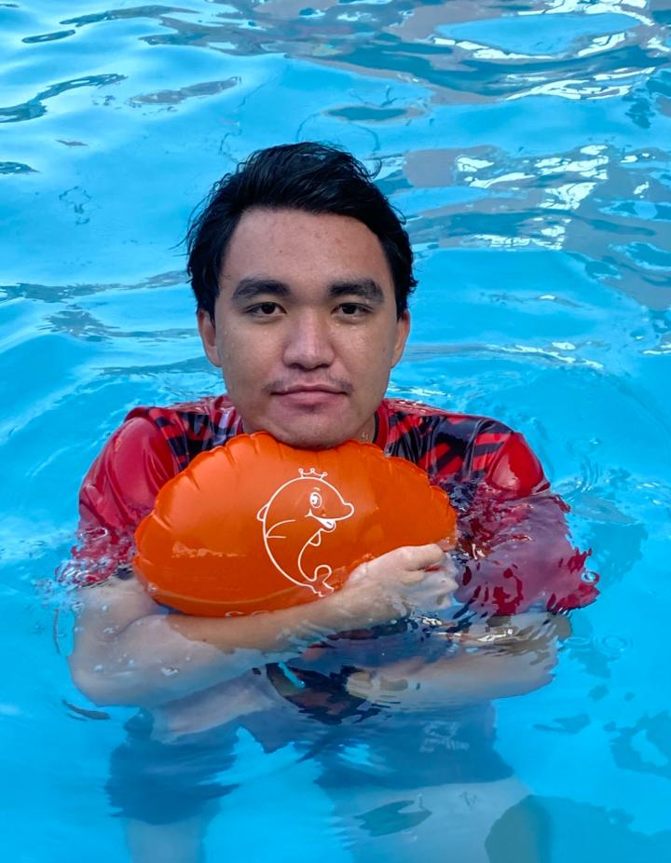
Gambar 5.16 Posisi Vertikal Duduk (Vertical Seat Float)
Gambar 5.20 menampilkan performa pelampung pada posisi vertikal duduk. Purwarupa perangkat berhasil memberikan daya angkat yang cukup untuk menjaga tubuh subjek tetap mengapung secara vertikal, di mana bagian pundak dan kepala subjek sepenuhnya berada di atas air. Konsistensi purwarupa dalam mempertahankan gaya apung stabil pada kedua posisi ini membuktikan bahwa perangkat memiliki kapasitas daya apung yang memadai untuk fungsi penyelamatan diri, sesuai dengan target spesifikasi desain yang diharapkan pada sistem Smart Rescue Wristband.
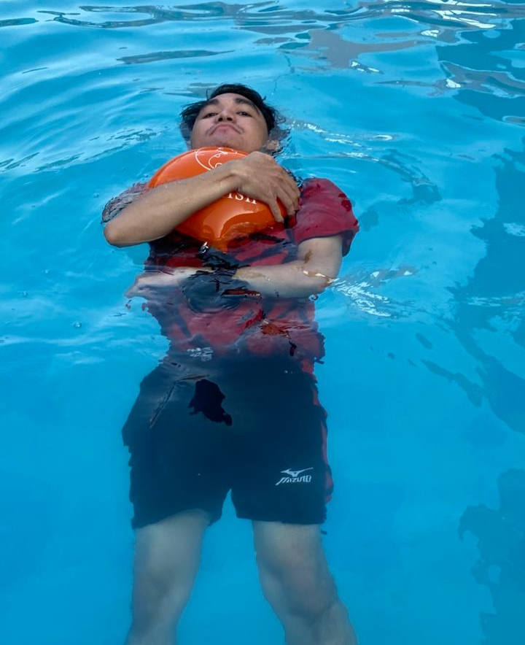
Gambar 5.17 Posisi Telentang (Back Float)
Visualisasi pada Gambar 5.21 menampilkan evaluasi kinerja gaya apung purwarupa pelampung saat diuji dalam posisi telentang (back float). Berdasarkan pengamatan visual, kantung udara yang telah terinflasi dan mengembang secara sempurna terbukti mampu memberikan daya angkat vertikal yang presisi untuk menopang keseluruhan massa tubuh subjek secara seimbang di permukaan air. Pelampung ini secara efektif mendistribusikan gaya apung (buoyant force) pada area tubuh bagian atas, sehingga berhasil menjaga orientasi tubuh subjek tetap berada pada kondisi kesetimbangan hidrostatis yang stabil. Hal ini ditunjukkan dengan posisi kepala dan saluran pernapasan subjek yang senantiasa berada aman di atas batas permukaan air tanpa mengalami osilasi atau fluktuasi posisi yang berpotensi membahayakan keselamatan pengguna saat tidak sadarkan diri.

Pengujian Hasil Keseluruhan Sistem
Pengujian keseluruhan sistem dilakukan untuk mengetahui tingkat keberhasilan Smart Rescue Wristband dalam membaca parameter kondisi dan lokasi pengguna serta mengirimkan data melalui komunikasi LoRa hingga ditampilkan pada sistem monitoring. Pengujian meliputi pembacaan detak jantung (BPM) dan saturasi oksigen (SpO₂) menggunakan sensor MAX30102 dengan membandingkan hasil pengukuran terhadap pulse oximeter sebagai alat pembanding. Selain itu, pengujian GPS Neo-6M dilakukan dengan membandingkan koordinat latitude dan longitude yang diperoleh sistem terhadap koordinat referensi. Pengujian komunikasi LoRa dilakukan untuk mengetahui jarak maksimum komunikasi transmitter dan receiver serta kestabilan penerimaan data berdasarkan nilai RSSI.

Pengujian Sensor Max30102 (BPM dan SpO₂)
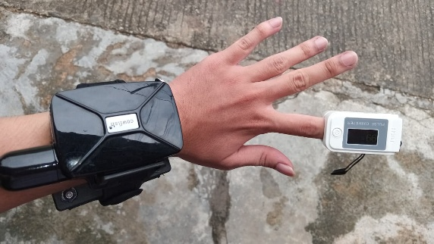
Gambar 5.18 Sensor Max30102 vs Pulse Oximeter
Pengujian detak jantung (heart rate) dan saturasi oksigen (SpO₂) dilakukan untuk mengetahui tingkat kesesuaian hasil pembacaan sensor MAX30102 pada Smart Rescue Wristband terhadap alat pembanding berupa pulse oximeter. Pengujian dilakukan dengan menggunakan subjek yang sama dan pada kondisi tubuh yang relatif diam untuk mengurangi pengaruh gerakan terhadap hasil pembacaan sensor. Nilai BPM dan SpO₂ yang ditampilkan oleh MAX30102 dicatat secara bersamaan dengan nilai yang ditampilkan oleh pulse oximeter. Hasil dari kedua perangkat kemudian dibandingkan untuk mengetahui selisih pengukuran dan persentase kesalahan pada masing-masing parameter:
Rumusan persentase kesalahan BPM dan SpO₂:
$$ErrorBPM\left(\%\right)= \frac{({BPM}_{MAX30102}- {BPM}_{referensi})}{{BPM}_{referensi}} x 100\%$$
$$Error{SpO}_{2}\left(\%\right)= \frac{({{SpO}_{2}}_{MAX30102}- {{SpO}_{2}}_{referensi})}{{{SpO}_{2}}_{referensi}} x 100\%$$
Tabel 5.10 Hasil Pengujian Perbandingan BPM dan SpO₂
No | BPM MAX30102 | BPM Pulse Oximeter | Error BPM (%) | SpO₂ MAX30102 (%) | SpO₂ Pulse Oximeter (%) | Error SpO₂ (%)
1 | 24 | 89 | 73,03 | 99 | 99 | 0,00
2 | 24 | 89 | 73,03 | 99 | 99 | 0,00
3 | 64 | 89 | 28,09 | 99 | 99 | 0,00
4 | 64 | 89 | 28,09 | 99 | 99 | 0,00
5 | 64 | 89 | 28,09 | 99 | 99 | 0,00
6 | 71 | 89 | 20,22 | 99 | 99 | 0,00
7 | 71 | 89 | 20,22 | 99 | 99 | 0,00
8 | 89 | 89 | 0,00 | 99 | 99 | 0,00
9 | 89 | 89 | 0,00 | 99 | 99 | 0,00
10 | 89 | 89 | 0,00 | 99 | 99 | 0,00
11 | 89 | 89 | 0,00 | 99 | 99 | 0,00
12 | 88 | 89 | 1,12 | 99 | 99 | 0,00
13 | 88 | 89 | 1,12 | 99 | 99 | 0,00
14 | 89 | 89 | 0,00 | 99 | 99 | 0,00
15 | 89 | 89 | 0,00 | 99 | 99 | 0,00
16 | 89 | 89 | 0,00 | 99 | 99 | 0,00
Tabel 5.11 Lanjutan Hasil Pengujian Perbandingan BPM dan SpO₂
17 | 89 | 89 | 0,00 | 99 | 99 | 0,00
18 | 87 | 90 | 3,33 | 99 | 99 | 0,00
19 | 90 | 90 | 0,00 | 99 | 99 | 0,00
20 | 91 | 90 | 1,11 | 99 | 99 | 0,00
21 | 91 | 90 | 1,11 | 99 | 99 | 0,00
22 | 90 | 90 | 0,00 | 99 | 99 | 0,00
23 | 90 | 90 | 0,00 | 99 | 99 | 0,00
24 | 90 | 90 | 0,00 | 99 | 99 | 0,00
25 | 84 | 90 | 6,67 | 99 | 99 | 0,00
26 | 88 | 90 | 2,22 | 99 | 99 | 0,00
27 | 88 | 90 | 2,22 | 99 | 99 | 0,00
28 | 87 | 90 | 3,33 | 99 | 99 | 0,00
29 | 91 | 90 | 1,11 | 99 | 99 | 0,00
30 | 88 | 91 | 3,30 | 99 | 99 | 0,00
31 | 88 | 91 | 3,30 | 99 | 99 | 0,00
32 | 91 | 91 | 0,00 | 99 | 99 | 0,00
33 | 91 | 91 | 0,00 | 99 | 99 | 0,00
34 | 91 | 91 | 0,00 | 99 | 99 | 0,00
35 | 89 | 91 | 2,20 | 99 | 99 | 0,00
36 | 89 | 91 | 2,20 | 99 | 99 | 0,00
37 | 89 | 91 | 2,20 | 99 | 99 | 0,00
38 | 89 | 91 | 2,20 | 99 | 99 | 0,00
39 | 90 | 91 | 1,10 | 99 | 99 | 0,00
40 | 90 | 91 | 1,10 | 99 | 99 | 0,00
41 | 90 | 91 | 1,10 | 99 | 99 | 0,00
42 | 90 | 91 | 1,10 | 99 | 99 | 0,00
43 | 88 | 91 | 3,30 | 99 | 99 | 0,00
44 | 88 | 88 | 0,00 | 99 | 99 | 0,00
45 | 88 | 88 | 0,00 | 99 | 99 | 0,00
46 | 86 | 88 | 2,27 | 99 | 99 | 0,00
47 | 86 | 88 | 2,27 | 99 | 99 | 0,00

Tabel 5.12 Lanjutan Hasil Pengujian Perbandingan BPM dan SpO₂
48 | 88 | 88 | 0,00 | 99 | 99 | 0,00
49 | 90 | 88 | 2,27 | 99 | 99 | 0,00
50 | 87 | 87 | 0,00 | 99 | 99 | 0,00
51 | 87 | 87 | 0,00 | 99 | 99 | 0,00
52 | 87 | 87 | 0,00 | 99 | 99 | 0,00
53 | 87 | 87 | 0,00 | 99 | 99 | 0,00
54 | 87 | 87 | 0,00 | 99 | 99 | 0,00
55 | 87 | 87 | 0,00 | 99 | 99 | 0,00
56 | 87 | 87 | 0,00 | 99 | 99 | 0,00
57 | 87 | 87 | 0,00 | 99 | 99 | 0,00
58 | 87 | 87 | 0,00 | 99 | 99 | 0,00
59 | 87 | 87 | 0,00 | 99 | 99 | 0,00
60 | 87 | 87 | 0,00 | 99 | 99 | 0,00
61 | 87 | 87 | 0,00 | 99 | 99 | 0,00
62 | 25 | 87 | 71,26 | 99 | 99 | 0,00
63 | 0 | 87 | 100,00 | 99 | 99 | 0,00
64 | 0 | 87 | 100,00 | 99 | 99 | 0,00
65 | 0 | 87 | 100,00 | 98 | 99 | 1,01
66 | 2 | 87 | 97,70 | 99 | 99 | 0,00
67 | 2 | 87 | 97,70 | 98 | 99 | 1,01
68 | 0 | 87 | 100,00 | 99 | 99 | 0,00
69 | 12 | 87 | 86,21 | 98 | 99 | 1,01
70 | 10 | 87 | 88,51 | 98 | 99 | 1,01
71 | 15 | 87 | 82,76 | 99 | 99 | 0,00
72 | 19 | 87 | 78,16 | 99 | 99 | 0,00
73 | 3 | 87 | 96,55 | 99 | 99 | 0,00
74 | 9 | 87 | 89,66 | 98 | 99 | 1,01
75 | 14 | 87 | 83,91 | 99 | 99 | 0,00
76 | 0 | 87 | 100,00 | 98 | 99 | 1,01
77 | 15 | 87 | 82,76 | 99 | 99 | 0,00
78 | 8 | 87 | 90,80 | 98 | 99 | 1,01

Tabel 5.13 Lanjutan Hasil Pengujian Perbandingan BPM dan SpO₂
79 | 4 | 87 | 95,40 | 98 | 99 | 1,01
80 | 6 | 87 | 93,10 | 98 | 99 | 1,01
81 | 18 | 87 | 79,31 | 99 | 99 | 0,00
82 | 4 | 87 | 95,40 | 99 | 99 | 0,00
83 | 8 | 87 | 90,80 | 99 | 99 | 0,00
84 | 8 | 87 | 90,80 | 99 | 99 | 0,00
85 | 15 | 87 | 82,76 | 99 | 99 | 0,00
86 | 13 | 87 | 85,06 | 98 | 99 | 1,01
87 | 1 | 87 | 98,85 | 98 | 99 | 1,01
88 | 1 | 87 | 98,85 | 98 | 99 | 1,01
89 | 0 | 87 | 100,00 | 99 | 99 | 0,00
Hasil pengujian menunjukkan bahwa pembacaan sensor MAX30102 memiliki tingkat kesesuaian yang berbeda pada setiap pengukuran. Perbedaan nilai BPM antara MAX30102 dan pulse oximeter menghasilkan nilai kesalahan yang bervariasi, sedangkan hasil pembacaan SpO₂ menunjukkan perbedaan yang lebih kecil pada data pengujian. Nilai kesalahan tersebut selanjutnya digunakan untuk menentukan persentase keberhasilan pembacaan sensor berdasarkan batas kesalahan yang telah ditetapkan.
Persentase keberhasilan pembacaan sensor dihitung berdasarkan perbandingan antara jumlah pengujian yang memenuhi batas kesalahan dengan jumlah seluruh pengujian. Persentase keberhasilan dapat dihitung menggunakan persamaan berikut:
$$Persentase Keberhasilan\left(\%\right)=\frac{Jumlah Pengujian Berhasil}{Jumlah Seluruh Pengujian} x 100\%$$
Tabel 5.14 Rekapitulasi Persentase Keberhasilan Pengujian
Parameter | Jumlah Pengujian | Berhasil | Tidak Berhasil | Persentase Keberhasilan
BPM MAX30102 | 89 | 53 | 36 | 59,55%
SpO₂ MAX30102 | 89 | 89 | 0 | 100%

Berdasarkan Tabel Rekapitulasi Persentase Keberhasilan Pengujian, pengujian sensor MAX30102 pada parameter BPM dilakukan sebanyak 89 kali pengujian. Dari seluruh pengujian tersebut, sebanyak 53 pengujian dinyatakan berhasil dan 36 pengujian tidak berhasil berdasarkan kriteria error ≤ 5%, sehingga diperoleh persentase keberhasilan sebesar 59,55%. Sementara itu, pada parameter SpO₂, seluruh 89 pengujian dinyatakan berhasil dengan persentase keberhasilan sebesar 100%. Hasil tersebut menunjukkan bahwa sensor MAX30102 memiliki tingkat keberhasilan yang lebih tinggi dalam pengukuran SpO₂ dibandingkan dengan pengukuran BPM berdasarkan kriteria yang digunakan.

Pengujian GPS Neo-6M (Latitude dan Longitude)
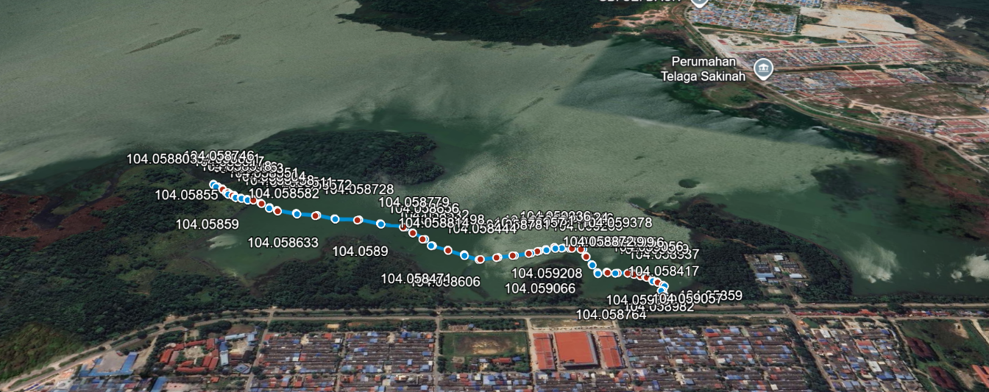
Gambar 5.19 Peta Google Maps Wilayah Waduk Duriangkang
Pengujian GPS Neo-6M dilakukan untuk mengetahui tingkat ketepatan koordinat lokasi yang diperoleh sistem melalui parameter latitude dan longitude. Pengujian dilakukan dengan membandingkan koordinat hasil pembacaan GPS Neo-6M dengan koordinat acuan yang diperoleh dari Google Maps pada titik lokasi pengujian. Perbandingan tersebut digunakan untuk mengetahui selisih antara koordinat hasil pembacaan GPS dengan koordinat acuan, kemudian dihitung persentase kesalahannya. Persentase kesalahan digunakan sebagai salah satu indikator dalam mengevaluasi hasil pengujian GPS Neo-6M.
Rumusan persentase kesalahan Latitude dan Longitude:
$$ErrorLatitude\left(\%\right)= \frac{({Latitude}_{GPS}- {Latitude}_{GoogleMaps})}{{Latitude}_{GoogleMaps}} x 100\%$$
$$ErrorLongitude\left(\%\right)= \frac{({Longitude}_{GPS}- {Longitude}_{GoogleMaps})}{{Longitude}_{GoogleMaps}} x 100\%$$

Tabel 5.15 Hasil Pengujian Perbandingan GPS Neo-6M dan Google Maps
No | Latitude GPS Neo-6M | Latitude Google Maps | Error Latitude (%) | Longitude GPS Neo-6M | Longitude Google Maps | Error Longitude (%)
1 | 1.037096 | 1.037122 | 0.002507 | 104.058417 | 104.058401 | 0.000015
2 | 1.037133 | 1.037112 | 0.002025 | 104.058590 | 104.058623 | 0.000032
3 | 1.037170 | 1.037193 | 0.002218 | 104.058764 | 104.058743 | 0.000020
4 | 1.037206 | 1.037174 | 0.003085 | 104.058937 | 104.058911 | 0.000025
5 | 1.037304 | 1.037319 | 0.001446 | 104.058982 | 104.059002 | 0.000019
6 | 1.037405 | 1.037388 | 0.001639 | 104.059019 | 104.058985 | 0.000033
7 | 1.037507 | 1.037535 | 0.002699 | 104.059056 | 104.059072 | 0.000015
8 | 1.037616 | 1.037584 | 0.003084 | 104.059059 | 104.059088 | 0.000028
9 | 1.037727 | 1.037745 | 0.001735 | 104.059057 | 104.059081 | 0.000023
10 | 1.037837 | 1.037810 | 0.002602 | 104.059056 | 104.059091 | 0.000034
11 | 1.037996 | 1.038029 | 0.003179 | 104.058999 | 104.058974 | 0.000024
12 | 1.038155 | 1.038174 | 0.001830 | 104.058939 | 104.058959 | 0.000019
13 | 1.038314 | 1.038295 | 0.001830 | 104.058872 | 104.058838 | 0.000033
14 | 1.038473 | 1.038456 | 0.001637 | 104.059066 | 104.059048 | 0.000017
15 | 1.038632 | 1.038651 | 0.001829 | 104.059263 | 104.059281 | 0.000017
16 | 1.038792 | 1.038757 | 0.003369 | 104.059460 | 104.059485 | 0.000024
17 | 1.038947 | 1.038978 | 0.002984 | 104.059424 | 104.059408 | 0.000015
18 | 1.039097 | 1.039115 | 0.001732 | 104.059378 | 104.059357 | 0.000020
19 | 1.039247 | 1.039216 | 0.002983 | 104.059336 | 104.059302 | 0.000033
20 | 1.039362 | 1.039342 | 0.001924 | 104.059208 | 104.059185 | 0.000022
21 | 1.039477 | 1.039453 | 0.002309 | 104.059081 | 104.059105 | 0.000023
22 | 1.039592 | 1.039558 | 0.003271 | 104.058957 | 104.058984 | 0.000026
23 | 1.039828 | 1.039797 | 0.002981 | 104.058781 | 104.058798 | 0.000016
24 | 1.040063 | 1.040041 | 0.002115 | 104.058606 | 104.058628 | 0.000021
25 | 1.040299 | 1.040318 | 0.001826 | 104.058444 | 104.058422 | 0.000021
Tabel 5.16 Lanjutan Hasil Pengujian Perbandingan GPS Neo-6M dan Google Maps
26 | 1.040623 | 1.040601 | 0.002114 | 104.058471 | 104.058438 | 0.000032
27 | 1.040947 | 1.040962 | 0.001441 | 104.058498 | 104.058518 | 0.000019
28 | 1.041271 | 1.041291 | 0.001921 | 104.058532 | 104.058513 | 0.000018
29 | 1.041534 | 1.041503 | 0.002976 | 104.058656 | 104.058687 | 0.000030
30 | 1.041797 | 1.041812 | 0.001440 | 104.058779 | 104.058795 | 0.000015
31 | 1.042060 | 1.042033 | 0.002591 | 104.058900 | 104.058930 | 0.000029
32 | 1.042500 | 1.042473 | 0.002590 | 104.058814 | 104.058798 | 0.000015
33 | 1.042940 | 1.042923 | 0.001630 | 104.058728 | 104.058755 | 0.000026
34 | 1.043380 | 1.043357 | 0.002204 | 104.058633 | 104.058617 | 0.000015
35 | 1.043770 | 1.043754 | 0.001533 | 104.058572 | 104.058604 | 0.000031
36 | 1.044160 | 1.044127 | 0.003161 | 104.058511 | 104.058487 | 0.000023
37 | 1.044550 | 1.044585 | 0.003351 | 104.058458 | 104.058484 | 0.000025
38 | 1.044770 | 1.044754 | 0.001531 | 104.058504 | 104.058473 | 0.000030
39 | 1.044990 | 1.045023 | 0.003158 | 104.058551 | 104.058568 | 0.000016
40 | 1.045210 | 1.045237 | 0.002583 | 104.058590 | 104.058619 | 0.000028
41 | 1.045337 | 1.045307 | 0.002870 | 104.058563 | 104.058540 | 0.000022
42 | 1.045464 | 1.045436 | 0.002678 | 104.058536 | 104.058521 | 0.000014
43 | 1.045591 | 1.045564 | 0.002582 | 104.058518 | 104.058502 | 0.000015
44 | 1.045675 | 1.045660 | 0.001435 | 104.058550 | 104.058574 | 0.000023
45 | 1.045759 | 1.045778 | 0.001817 | 104.058582 | 104.058547 | 0.000034
46 | 1.045843 | 1.045869 | 0.002486 | 104.058617 | 104.058600 | 0.000016
47 | 1.046018 | 1.046048 | 0.002868 | 104.058681 | 104.058707 | 0.000025
48 | 1.046193 | 1.046213 | 0.001912 | 104.058746 | 104.058718 | 0.000027
49 | 1.046348 | 1.046327 | 0.002007 | 104.058803 | 104.058779 | 0.000023

Berdasarkan hasil perbandingan pada Tabel 5.x, diperoleh nilai rata-rata persentase kesalahan sebesar 0,002321% pada latitude dan 0,000023% pada longitude. Nilai tersebut menunjukkan bahwa koordinat yang diperoleh dari GPS Neo-6M memiliki selisih yang relatif kecil terhadap koordinat acuan dari Google Maps pada 49 titik pengujian. Dengan demikian, GPS Neo-6M mampu memberikan hasil pembacaan koordinat yang mendekati koordinat acuan selama proses pengujian.
Persentase keberhasilan pengujian GPS dihitung berdasarkan perbandingan antara jumlah pengujian yang memenuhi batas kesalahan dengan jumlah seluruh pengujian. Persentase keberhasilan dapat dihitung menggunakan persamaan berikut:
$$Persentase Keberhasilan\left(\%\right)=\frac{Jumlah Pengujian Berhasil}{Jumlah Seluruh Pengujian} x 100\%$$
Tabel 5.17 Rekapitulasi Persentase Keberhasilan Pengujian
Parameter | Jumlah Pengujian | Berhasil | Tidak Berhasil | Persentase Keberhasilan
Latitude | 49 | 49 | 0 | 100%
Longitude | 49 | 49 | 0 | 100%
Hasil pengujian GPS Neo-6M menunjukkan bahwa dari 49 kali pengujian, seluruh data latitude dan longitude berhasil diperoleh. Pengujian dinyatakan berhasil apabila persentase kesalahan ≤ 5%, sedangkan pengujian dengan persentase kesalahan > 5% dinyatakan tidak berhasil. Berdasarkan kriteria tersebut, seluruh hasil pengujian memenuhi ambang batas kesalahan yang ditetapkan, sehingga diperoleh persentase keberhasilan sebesar 100%.

Pengujian Komunikasi LoRa (RSSI)
Pengujian komunikasi LoRa dilakukan untuk mengetahui kemampuan sistem dalam melakukan pengiriman data dari node transmitter ke node receiver pada jarak yang berbeda. Pengujian dilakukan dengan mengukur jarak antara transmitter dan receiver serta mengamati nilai RSSI (Received Signal Strength Indicator) yang diterima pada setiap titik pengujian. Pengujian dilakukan pada kondisi lingkungan yang berbeda untuk mengetahui pengaruh jarak dan keberadaan penghalang terhadap kualitas komunikasi. Hasil pengujian selanjutnya digunakan untuk mengetahui jangkauan maksimum komunikasi LoRa dan kestabilan pengiriman data antara kedua node.
Tabel 5.18 Rekapitulasi Persentase Keberhasilan Pengujian Komunikasi LoRa
No | Rentang Jarak (m) | Data Dikirim | Data Diterima | Keberhasilan (%) | Rentang RSSI (dBm) | Status
1 | 0–100 | 9 | 9 | 100% | -36 s.d. -50 | Berhasil
2 | 101–200 | 6 | 6 | 100% | -49 s.d. -60 | Berhasil
3 | 201–300 | 7 | 7 | 100% | -60 s.d. -73 | Berhasil
4 | 301–400 | 4 | 4 | 100% | -76 s.d. -82 | Berhasil
5 | 401–500 | 3 | 3 | 100% | -82 s.d. -88 | Berhasil
6 | 501–600 | 2 | 2 | 100% | -88 s.d. -91 | Berhasil
7 | 601–700 | 3 | 3 | 100% | -93 s.d. -95 | Berhasil
8 | 701–800 | 2 | 2 | 100% | -98 s.d. -99 | Berhasil
9 | 801–900 | 3 | 3 | 100% | -102 s.d. -105 | Berhasil
10 | 901–1000 | 8 | 8 | 100% | -107 s.d. -118 | Berhasil
11 | 1001–1100 | 2 | 2 | 100% | -119 s.d. -120 | Berhasil
Total | 0–1.029,67 | 49 | 49 | 100% | -36 s.d. -120 | Berhasil
Hasil pengujian komunikasi LoRa dilakukan dengan mengirimkan data koordinat yang diperoleh dari GPS Neo-6M dari node transmitter menuju node receiver pada jarak yang berbeda, mulai dari 0 meter hingga 1.029,67 meter. Pengujian terdiri dari 49 data GPS yang dikelompokkan berdasarkan rentang jarak 100 meter untuk mempermudah pengamatan terhadap kemampuan komunikasi pada setiap jarak. Setiap data yang dikirim berisi informasi latitude dan longitude dari GPS Neo-6M. Dari keseluruhan pengujian, sebanyak 49 data berhasil dikirim dan 49 data berhasil diterima, sehingga diperoleh persentase keberhasilan pengiriman sebesar 100%. Nilai RSSI (Received Signal Strength Indicator) yang diperoleh berada pada rentang -36 dBm hingga -120 dBm. Pada jarak yang lebih dekat, nilai RSSI cenderung lebih kuat, sedangkan semakin jauh jarak antara node transmitter dan receiver, nilai RSSI semakin menurun. Hasil tersebut menunjukkan bahwa jarak berpengaruh terhadap kekuatan sinyal LoRa, namun pada pengujian ini komunikasi masih mampu menerima data GPS hingga jarak maksimum sekitar 1,03 km.

BAB VI
KESIMPULAN DAN SARAN

Kesimpulan
Berdasarkan hasil perancangan, implementasi, dan pengujian Smart Rescue Wristband berbasis IoT yang telah dilakukan, dapat diperoleh beberapa kesimpulan sebagai berikut:
- Smart Rescue Wristband berbasis IoT berhasil dirancang dan dibangun sebagai perangkat pendukung keselamatan pengguna di lingkungan perairan. Sistem terdiri dari gelang pelampung yang terintegrasi dengan sensor MAX30102, modul GPS Neo-6M, mikrokontroler TTGO LoRa32 V1.6.1, serta perangkat transmitter dan receiver. Hasil pengujian menunjukkan bahwa perangkat dapat digunakan untuk memperoleh data kondisi pengguna dan lokasi selama proses pengujian.
- Integrasi sensor detak jantung, modul GPS, dan komunikasi LoRa berhasil dilakukan dalam satu sistem yang terpadu. Hasil pengujian keseluruhan menunjukkan bahwa sensor MAX30102 mampu membaca nilai BPM dan SpO₂, dengan nilai BPM sebesar 82 bpm dan SpO₂ sebesar 99% saat perangkat berada di darat, sedangkan ketika perangkat mulai masuk ke dalam air, nilai BPM berada pada rentang 0–19 bpm dan SpO₂ pada rentang 98–99%. Pada pengujian perbandingan dengan pulse oximeter, persentase keberhasilan pembacaan BPM sebesar 59,55%, sedangkan SpO₂ sebesar 100% berdasarkan kriteria error ≤5%. Modul GPS Neo-6M berhasil memperoleh data latitude, longitude, speed, dan jumlah satelit. Hasil pengujian GPS menunjukkan bahwa dari 49 pengujian latitude dan 49 pengujian longitude, seluruh pengujian dinyatakan berhasil dengan persentase keberhasilan sebesar 100% berdasarkan kriteria error ≤5%. Seluruh data tersebut kemudian diproses oleh mikrokontroler dan dikirimkan melalui komunikasi LoRa menuju receiver.
- Sistem monitoring berbasis web berhasil menampilkan data kondisi pengguna dan lokasi secara terintegrasi. Website mampu menampilkan BPM, SpO₂, latitude, longitude, speed, jumlah satelit, RSSI, grafik tanda vital, peta lokasi, serta riwayat data pengukuran. Selain itu, sistem juga mampu menampilkan status kondisi pengguna berdasarkan data BPM dan SpO₂, seperti status AMAN/NORMAL, sehingga informasi kondisi dan lokasi dapat dipantau melalui satu halaman monitoring.
- Kinerja sistem dalam pengiriman, penyimpanan, dan penyajian data telah berjalan sesuai dengan fungsi yang dirancang. Hasil pengujian komunikasi LoRa menunjukkan bahwa jarak antara perangkat transmitter dan receiver memengaruhi kekuatan sinyal yang ditunjukkan oleh nilai RSSI. Pada kondisi area terbuka, nilai RSSI berada pada kisaran −36 hingga −45 dBm pada jarak 0,09–277,56 m, kemudian menurun seiring bertambahnya jarak hingga mencapai −120 dBm pada jarak maksimum 1.029,67 m. Sementara itu, pada kondisi terhalang bangunan, nilai RSSI berada pada kisaran −45 hingga −121 dBm dengan jarak maksimum 293,54 m. Data yang dikirim meliputi BPM, SpO₂, koordinat latitude dan longitude, speed, serta jumlah satelit. Data yang diterima kemudian diproses oleh receiver, diteruskan melalui Google Apps Script, disimpan pada Google Spreadsheet, dan ditampilkan pada website monitoring.

Saran
Berdasarkan hasil perancangan dan pengujian yang telah dilakukan, beberapa saran yang dapat diberikan untuk pengembangan penelitian selanjutnya adalah sebagai berikut:
- Pengembangan selanjutnya disarankan menggunakan sensor MAX30102 dengan tingkat akurasi dan kestabilan pembacaan yang lebih baik, khususnya untuk pengukuran BPM dan SpO₂. Hasil pembacaan sensor MAX30102 juga dapat dibandingkan dengan alat pembanding untuk mengetahui tingkat ketelitian sistem, sehingga data kondisi pengguna yang ditampilkan pada sistem monitoring dapat menjadi lebih akurat.
- Pengujian komunikasi LoRa pada penelitian selanjutnya disarankan dilakukan pada jarak yang lebih jauh dan kondisi lingkungan yang lebih beragam. Pengujian tersebut dapat digunakan untuk mengetahui pengaruh jarak dan kondisi lingkungan terhadap nilai RSSI serta keberhasilan penerimaan data, sehingga kemampuan sistem dalam melakukan pemantauan pada area yang lebih luas dapat diketahui.
- Sistem monitoring berbasis website dapat dikembangkan dengan menambahkan fitur notifikasi atau peringatan ketika kondisi pengguna mengalami perubahan yang memerlukan perhatian. Selain itu, penyajian riwayat data kesehatan dan lokasi dapat dibuat lebih interaktif agar perubahan kondisi dan pergerakan pengguna lebih mudah dipantau oleh pihak pengawas.
- Pengembangan perangkat Smart Rescue Wristband selanjutnya disarankan untuk dirancang menjadi alat anti-air guna meningkatkan ketahanan terhadap air.

DAFTAR PUSTAKA
Alida, M., Arum, L., Thyas, K., & Jajuli, A. R. (2025). Implementasi Website Weji Coffee dengan Fitur Reservasi Menggunakan HTML, JavaScript, dan Tailwind CSS. Jurnal Minfo Polgan, 14(2). https://doi.org/10.33395/jmp.v14i2.15675
Antoniou, P., Nestoros, M., & Polycarpou, A. C. (2023). Calculation of Heartbeat Rate and SpO2 Parameters Using a Smartphone Camera: Analysis and Testing. Sensors, 23(2). https://doi.org/10.3390/s23020737
Bachtiar, S., Limantara, L. M., Sholichin, Moh., & Soetopo, W. (2022). Water Balance and Potency of the Duriangkang-Muka Kuning Reservoirs for Supporting the Raw Water Supply in Batam City, Indonesia. Journal of Hunan University Natural Sciences, 49(8), 55–59. https://doi.org/10.55463/issn.1674-2974.49.8.7
BatamNews, “Pemancing tewas tenggelam di Dam Duriangkang,” BatamNews. [Online]. Available:
https://www.batamnews.co.id/berita-54394-pemancing-tewas-tenggelam-di-dam-duriankang.html. [Accessed: Sep. 29, 2026].
Bai, Y., & Zhang, J. (2023). The Development and Research of Wearable Water Life-Saving Products. In Proceedings of the 2nd International Conference on Culture, Design and Social Development (CDSD 2022) (pp. 258–265). Atlantis Press SARL. https://doi.org/10.2991/978-2-38476-018-3_27
Choudhary, A. (2024). Internet of Things: a comprehensive overview, architectures, applications, simulation tools, challenges and future directions. In Discover Internet of Things (Vol. 4, Number 1). Springer Nature. https://doi.org/10.1007/s43926-024-00084-3
Fahmi, Y., & Sutaji, D. (2025). RANCANG BANGUN DATA FLOW DIAGRAM (DFD) UNTUK SISTEM PELAYANAN MASYARAKAT BERBASIS WHATSAPP. Jurnal Informatika Dan Teknik Elektro Terapan, 13(3S1). https://doi.org/10.23960/jitet.v13i3S1.8083
Fajardiansyah, I., Ali Paris, T., Darmawan, I., & Aryanto, N. (2025). SISTEM IOT UNTUK DETEKSI LOKASI SAPI DENGAN GPS NEO-6M DAN TELEGRAM.
Fathurrohman, H. M., Ardiansyah, G. M., & Widianingsih. (2026). SISTEM PENDETEKSI DETAK JANTUNG REAL-TIME BERBASIS ESP32 DENGAN VISUALISASI OLED DAN TERINTEGRASI MELALUI TELEGRAM. Jurnal Informatika Dan Teknik Elektro Terapan, 14(1). https://doi.org/10.23960/jitet.v14i1.8540
Ferdous, J., Roy, B., Hossen, M., & Mehedi Islam, Md. (2023). IMPLEMENTATION OF IOT BASED PATIENT HEALTH MONITORING SYSTEM USING ESP32 WEB SERVER. International Journal of Advanced Research, 11(06), 716–726. https://doi.org/10.21474/ijar01/17119
Islam, M. R., Kabir, M. M., Mridha, M. F., Alfarhood, S., Safrasn, M., & Che, D. (2023). Deep Learning-Based IoT System for Remote Monitoring and Early Detection of Health Issues in Real-Time. Sensors, 23(11), 1–18. https://doi.org/10.3390/s23115204
Kaplan, B., & Li, B. (2025). Textual evidence for the perfunctoriness of independent medical reviews. CEUR Workshop Proceedings, 2657, 1–9. https://doi.org/10.1145/nnnnnnn.nnnnnnn
Kleruk, V., & Supatman. (2026). PROTOTYPE MONITORING PENYIRAMAN OTOMATIS PADA TANAMAN DI TAMAN KOTA BERBASIS INTERNET OF THINGS (IOT) MENGGUNAKAN SOFTWARE ARDUINO IDE. Jurnal Informatika Dan Teknik Elektro Terapan, 14(1). https://doi.org/10.23960/jitet.v14i1.8947
Li, F., Verdingovas, V., Mantis, I., Jellesen, M. S., & Ambat, R. (2024). Compatibility study of no-clean flux residue and conformal coatings using two electrode electrochemical impedance method. Microelectronics Reliability, 159. https://doi.org/10.1016/j.microrel.2024.115452
Mulyawan, M. F., Muda, M. A., & Pradipta, R. A. (2023). Sistem Informasi Berbasis Web Untuk Memonitoring Perangkat Internet Of Things (IoT) Menggunakan Node-Red (Vol. 17, Number 1).
Noprianto, Ed Habibie, Ratsanjani M, & Hendrawan Muhammad. (2024). SISTEMASI: Jurnal Sistem Informasi Analisis LoRa dengan Teknologi LoRaWAN dalam Ruangan di Lingkungan Politeknik Negeri Malang Analysis of LoRa with LoRaWAN Technology Indoors in Polytechnic of Malang Environment. http://sistemasi.ftik.unisi.ac.id
Para Keerti, Kandela Ruchitha, R Venkata Krishna, Nazreen Tabassum, Abdul Faraz, & Md Mazhar. (2025). IOT Based GPS Vehicle Tracking and Monitoring System. International Research Journal on Advanced Engineering and Management (IRJAEM), 3(05), 2164–2169. https://doi.org/10.47392/irjaem.2025.0342
Petek, B. J., Al-Alusi, M. A., Moulson, N., Grant, A. J., Besson, C., Guseh, J. S., Wasfy, M. M., Gremeaux, V., Churchill, T. W., & Baggish, A. L. (2023). Consumer Wearable Health and Fitness Technology in Cardiovascular Medicine: JACC State-of-the-Art Review. In Journal of the American College of Cardiology (Vol. 82, Number 3, pp. 245–264). Elsevier Inc. https://doi.org/10.1016/j.jacc.2023.04.054
Prabowo, Y., Riwurohi, J. E., Windihastuti, W., & Hasan, F. (2025). INTRODUCTION OF LORA COMMUNICATION SYSTEM AND REMOTE CONTROL SYSTEM IN AGRICULTURAL AUTOMATION WITH INTERNET OF THINGS. Journal of Computer Science Advancements, 3(2), 100–111. https://doi.org/10.70177/jsca.v3i2.2230
Rafiif, M., Taqwa, A., & Salamah, I. (2025). Wearable IoT Device for Real-Time Heart Rate and Body Temperature Monitoring. Aviation Electronics, Information Technology, Telecommunications, Electricals, and Controls (AVITEC), 7(2), 231. https://doi.org/10.28989/avitec.v7i2.3076
Ramlan Bugis, E. R., Nur’Aidha, A. C., & Kumarajati, D. Y. H. (2024). ALAT MONITORING DETAK JANTUNG PORTABLE MENGGUNAKAN SENSOR MAX30102. Jurnal Informatika Dan Teknik Elektro Terapan, 12(3). https://doi.org/10.23960/jitet.v12i3.4504
Refly, S., Rizky, G., Putra, M., Hollanda, D., Kusuma, A., Raja, M., & Haji, A. (2025). Pengisian Baterai Ion Litium dengan Variasi Arus Menggunakan Modul TP4056 dan TP5100. Journal of Physics, 6(2).
Rijadi, B. B., & Machdi, A. R. (2024). DISTANCE TESTING ON POINT TO POINT COMUNICATION WITH LORA BASD ON RSSI AND LOG NORMAL SHADOWING MODEL.
Sa’adah, N., Pratiarso, A., Nadziroh, F., Muna, N., Nisa’, K., Astawa, I. G. P., Santoso, T. B., & Yulianto, S. S. (2024). Analisa Performansi Komunikasi Lora (Long Range) pada Sistem Monitoring Buoy di Laut. The Indonesian Journal of Computer Science, 13(6). https://doi.org/10.33022/ijcs.v13i6.4462
Schumann, M., Feuerbacher, J. F., Heinrich, L., Olvera-Rojas, M., Sclafani, A., Brønd, J. C., Grøntved, A., Caulfield, B., Ekelund, U., Bloch, W., Cheng, S., Sardinha, L. B., & Ortega, F. B. (2025). Using Free-Living Heart Rate Data as an Objective Method to Assess Physical Activity: A Scoping Review and Recommendations by the INTERLIVE-Network Targeting Consumer Wearables. In Sports Medicine (Vol. 55, Number 2, pp. 275–300). Springer Science and Business Media Deutschland GmbH. https://doi.org/10.1007/s40279-024-02159-1
Smrti, N. N. E., Andisana, I. P. G. S., Rahayu, N. K. D. T., Adnan, & Juliantara, P. P. O. (2023). Flowgorithm Sebagai Penunjang Pembelajaran Algoritma dan Pemrograman.
Stopar, B., Sterle, O., Pavlovčič-Prešeren, P., & Hamza, V. (2024). Observations and positioning quality of low-cost GNSS receivers: a review. In GPS Solutions (Vol. 28, Number 3). Springer Science and Business Media Deutschland GmbH. https://doi.org/10.1007/s10291-024-01686-8
Sugiarto, E., Suhendi, A., Abdussalam, M. Y., Husniah, Z. A., & Lestari, A. P. (2023). Prototype Design of a Fishing Boat Safety Monitoring System Using LoRa and Microsensor Devices. Journal of Measurements Electronics Communications and Systems, 10(2), 77. https://doi.org/10.25124/jmecs.v10i2.6805
Tamara, S. (2023). LoRa and IoT-based Heart Rate and Temperature Monitoring Tool Using MQTT Protocol. Jurnal Teknologi Informasi Dan Pendidikan, 16(1), 247–258. https://doi.org/10.24036/jtip.v16i1.769
Wu, J. Y., Wang, Y., Ching, C. T. S., Wang, H. M. D., & Liao, L. De. (2023). IoT-based wearable health monitoring device and its validation for potential critical and emergency applications. Frontiers in Public Health, 11. https://doi.org/10.3389/fpubh.2023.1188304
Xi, Y., Tan, P., Li, Z., & Fan, Y. (2023). Self-powered wearable IoT sensors as human-machine interfaces. In Soft Science (Vol. 3, Number 3). OAE Publishing Inc. https://doi.org/10.20517/ss.2023.13
Zusrifal, K., Kusmantoro, A. D., & Harjanto, I. (2022). STUDI ANALISA PENGGUNAAN BATERAI LI-ION DAN LI-PO PADA SYSTEM IOT HIDROPONIK.

LAMPIRAN
Codingan Transmitter :
//====================================================
// LIBRARY
//====================================================
​
#include <Wire.h>
#include <SPI.h>
#include <LoRa.h>
#include <TinyGPS++.h>
​
#include "MAX30105.h"
#include "heartRate.h"
​
//====================================================
// MAX30102
//====================================================
​
MAX30105 particleSensor;
​
//====================================================
// GPS
//====================================================
​
TinyGPSPlus gps;
HardwareSerial GPS(1);
​
//====================================================
// PIN I2C MAX30102
//====================================================
​
#define SDA_PIN 21
#define SCL_PIN 22
​
//====================================================
// PIN GPS Neo-6M
//====================================================
​
#define GPS_RX 13
#define GPS_TX 15
​
//====================================================
// PIN LORA TTGO LoRa32
//====================================================
​
#define LORA_SCK 5
#define LORA_MISO 19
#define LORA_MOSI 27
​
#define LORA_SS 18
#define LORA_RST 23
#define LORA_DIO0 26
​
#define LORA_BAND 915E6
​
//====================================================
// HEART RATE VARIABLE
//====================================================
​
const byte RATE_SIZE = 4;
​
byte rates[RATE_SIZE];
byte rateSpot = 0;
​
long lastBeat = 0;
​
float beatsPerMinute = 0;
int beatAvg = 0;
​
long irValue = 0;
long redValue = 0;
​
int spo2 = 0;
​
//====================================================
// GPS VARIABLE
//====================================================
​
double latitude = 0.0;
double longitude = 0.0;
double altitude = 0.0;
double speedGPS = 0.0;
​
int satellites = 0;
​
bool gpsFix = false;
​
//====================================================
// TIMER
//====================================================
​
unsigned long previousMillis = 0;
​
const unsigned long interval = 2000;
​
//====================================================
// SETUP
//====================================================
​
void setup()
{
Serial.begin(115200);
​
delay(1000);
​
Serial.println();
Serial.println("=====================================");
Serial.println(" SMART LIFE JACKET");
Serial.println(" TRANSMITTER");
Serial.println("=====================================");
​
//------------------------------------------------
// I2C
//------------------------------------------------
​
Wire.begin(SDA_PIN, SCL_PIN);
​
//------------------------------------------------
// MAX30102
//------------------------------------------------
​
if (!particleSensor.begin(Wire, I2C_SPEED_STANDARD))
{
Serial.println("ERROR : MAX30102 NOT FOUND");
​
while (1);
}
​
Serial.println("MAX30102 OK");
​
particleSensor.setup(
100, // LED Brightness
8, // Sample Average
2, // LED Mode (Red + IR)
400, // Sample Rate
411, // Pulse Width
4096 // ADC Range
);
​
particleSensor.setPulseAmplitudeRed(0x32);
particleSensor.setPulseAmplitudeIR(0x32);
​
//------------------------------------------------
// GPS
//------------------------------------------------
​
GPS.begin(
9600,
SERIAL_8N1,
GPS_RX,
GPS_TX
);
​
Serial.println("GPS OK");
​
//------------------------------------------------
// LORA
//------------------------------------------------
​
SPI.begin(
LORA_SCK,
LORA_MISO,
LORA_MOSI,
LORA_SS
);
​
LoRa.setPins(
LORA_SS,
LORA_RST,
LORA_DIO0
);
​
if (!LoRa.begin(LORA_BAND))
{
Serial.println("ERROR : LoRa Failed");
​
while (1);
}
​
Serial.println("LoRa OK");
​
Serial.println();
Serial.println("=====================================");
Serial.println(" SYSTEM READY ");
Serial.println("=====================================");
}
​
//====================================================
// MEMBACA GPS
//====================================================
​
void readGPS()
{
while (GPS.available())
{
gps.encode(GPS.read());
}
​
if (gps.location.isValid())
{
gpsFix = true;
​
latitude = gps.location.lat();
longitude = gps.location.lng();
​
altitude = gps.altitude.meters();
​
speedGPS = gps.speed.kmph();
​
satellites = gps.satellites.value();
}
else
{
gpsFix = false;
}
}
​
//====================================================
// MEMBACA HEART RATE
//====================================================
​
void readHeartRate()
{
irValue = particleSensor.getIR();
redValue = particleSensor.getRed();
​
//------------------------------------------
// Tidak ada jari
//------------------------------------------
​
if (irValue < 50000)
{
beatAvg = 0;
spo2 = 0;
return;
}
​
//------------------------------------------
// BPM
//------------------------------------------
​
if (checkForBeat(irValue))
{
long delta = millis() - lastBeat;
​
lastBeat = millis();
​
beatsPerMinute = 60.0 / (delta / 1000.0);
​
if (beatsPerMinute > 40 && beatsPerMinute < 180)
{
rates[rateSpot++] = (byte)beatsPerMinute;
​
rateSpot %= RATE_SIZE;
​
beatAvg = 0;
​
for (byte i = 0; i < RATE_SIZE; i++)
{
beatAvg += rates[i];
}
​
beatAvg /= RATE_SIZE;
}
}
​
//------------------------------------------
// Estimasi SpO2
//------------------------------------------
​
if (irValue > 105000)
spo2 = 99;
​
else if (irValue > 95000)
spo2 = 98;
​
else if (irValue > 85000)
spo2 = 97;
​
else if (irValue > 75000)
spo2 = 96;
​
else if (irValue > 65000)
spo2 = 95;
​
else
spo2 = 94;
}
​
//====================================================
// SERIAL MONITOR
//====================================================
​
void printSerial()
{
Serial.println();
Serial.println("==========================================");
​
if (gpsFix)
{
Serial.println("GPS STATUS : FIX");
​
Serial.print("Latitude : ");
Serial.println(latitude, 6);
​
Serial.print("Longitude : ");
Serial.println(longitude, 6);
​
Serial.print("Altitude : ");
Serial.print(altitude);
Serial.println(" m");
​
Serial.print("Satellite : ");
Serial.println(satellites);
​
Serial.print("Speed : ");
Serial.print(speedGPS, 2);
Serial.println(" km/h");
}
else
{
Serial.println("GPS STATUS : WAITING FIX...");
}
​
Serial.println("------------------------------------------");
​
Serial.print("IR Value : ");
Serial.println(irValue);
​
Serial.print("Red Value : ");
Serial.println(redValue);
​
Serial.print("Heart Rate : ");
Serial.print(beatAvg);
Serial.println(" BPM");
​
Serial.print("SpO2 : ");
Serial.print(spo2);
Serial.println(" %");
​
Serial.println("==========================================");
}
​
//====================================================
// KIRIM DATA LORA
//====================================================
​
void sendLoRa()
{
//------------------------------------------------
// Format Data
//
// Latitude,
// Longitude,
// BPM,
// SpO2,
// Satellite,
// Speed
//------------------------------------------------
​
String packet = "";
​
packet += String(latitude,6);
packet += ",";
​
packet += String(longitude,6);
packet += ",";
​
packet += String(beatAvg);
packet += ",";
​
packet += String(spo2);
packet += ",";
​
packet += String(satellites);
packet += ",";
​
packet += String(speedGPS,2);
​
//------------------------------------------------
// Kirim LoRa
//------------------------------------------------
​
LoRa.beginPacket();
​
LoRa.print(packet);
​
LoRa.endPacket();
​
//------------------------------------------------
// Serial Monitor
//------------------------------------------------
​
Serial.println();
​
Serial.println("=========== LoRa SEND ===========");
​
Serial.println(packet);
​
Serial.println("===============================");
}
​
//====================================================
// LOOP
//====================================================
​
void loop()
{
//----------------------------------------------
// Update GPS
//----------------------------------------------
​
readGPS();
​
//----------------------------------------------
// Update Heart Rate
//----------------------------------------------
​
readHeartRate();
​
//----------------------------------------------
// Kirim setiap 2 detik
//----------------------------------------------
​
if (millis() - previousMillis >= interval)
{
previousMillis = millis();
​
printSerial();
​
sendLoRa();
}
​
delay(10);
}
Receiver :
/******************************************************
* PROJECT : Smart Life Jacket Monitoring
* DEVICE : TTGO LoRa32 V1.6.1 (RECEIVER)
* AUTHOR : Ananda Hilmy
******************************************************/
​
//====================================================
// LIBRARY
//====================================================
​
#include <WiFi.h>
#include <WiFiClientSecure.h>
#include <HTTPClient.h>
​
#include <SPI.h>
#include <LoRa.h>
​
//====================================================
// WIFI
//====================================================
​
const char* ssid = "MIZU";
const char* password = "1sampai8";
​
//====================================================
// GOOGLE APPS SCRIPT
//====================================================
​
const char* GAS_URL =
"https://script.google.com/macros/s/AKfycbz7AVlgtC23SaUJJvBi7EQ8LeD3Pts4Kx9K7MSv0BKD-4cuMnMGZKYXiTyKzLwNYW3-Fw/exec";
​
//====================================================
// LORA PIN TTGO LoRa32
//====================================================
​
#define LORA_SCK 5
#define LORA_MISO 19
#define LORA_MOSI 27
​
#define LORA_SS 18
#define LORA_RST 23
#define LORA_DIO0 26
​
#define LORA_BAND 915E6
​
//====================================================
// DATA DARI TRANSMITTER
//====================================================
​
String latitude = "";
String longitude = "";
​
String bpm = "";
String spo2 = "";
​
String satellite = "";
String speed = "";
​
//====================================================
// DATA LORA
//====================================================
​
int rssi = 0;
float snr = 0;
​
//====================================================
// SETUP
//====================================================
​
void setup()
{
Serial.begin(115200);
​
Serial.println();
Serial.println("====================================");
Serial.println(" SMART LIFE JACKET");
Serial.println(" RECEIVER");
Serial.println("====================================");
​
//------------------------------------------------
// WIFI
//------------------------------------------------
​
Serial.print("Menghubungkan WiFi");
​
WiFi.begin(ssid, password);
​
while (WiFi.status() != WL_CONNECTED)
{
delay(500);
Serial.print(".");
}
​
Serial.println();
​
Serial.println("WiFi Connected");
​
Serial.print("IP Address : ");
Serial.println(WiFi.localIP());
​
//------------------------------------------------
// LORA
//------------------------------------------------
​
SPI.begin(
LORA_SCK,
LORA_MISO,
LORA_MOSI,
LORA_SS
);
​
LoRa.setPins(
LORA_SS,
LORA_RST,
LORA_DIO0
);
​
if (!LoRa.begin(LORA_BAND))
{
Serial.println("ERROR : LoRa Failed");
​
while (1);
}
​
Serial.println("LoRa Ready");
​
Serial.println();
Serial.println("====================================");
Serial.println(" RECEIVER READY ");
Serial.println("====================================");
}
​
//====================================================
// MENERIMA DATA LORA
//====================================================
​
void receiveLoRa()
{
//------------------------------------------------
// Cek apakah ada paket masuk
//------------------------------------------------
​
int packetSize = LoRa.parsePacket();
​
if (!packetSize)
{
return;
}
​
//------------------------------------------------
// Membaca paket
//------------------------------------------------
​
String packet = "";
​
while (LoRa.available())
{
packet += (char)LoRa.read();
}
​
//------------------------------------------------
// RSSI & SNR
//------------------------------------------------
​
rssi = LoRa.packetRssi();
​
snr = LoRa.packetSnr();
​
//------------------------------------------------
// Serial Raw Packet
//------------------------------------------------
​
Serial.println();
Serial.println("=========== DATA MASUK ===========");
​
Serial.println(packet);
​
//------------------------------------------------
// Parsing Data
//
// lat,lng,bpm,spo2,satellite,speed
//------------------------------------------------
​
int p1 = packet.indexOf(',');
​
int p2 = packet.indexOf(',', p1 + 1);
​
int p3 = packet.indexOf(',', p2 + 1);
​
int p4 = packet.indexOf(',', p3 + 1);
​
int p5 = packet.indexOf(',', p4 + 1);
​
//------------------------------------------------
// Validasi Format
//------------------------------------------------
​
if (p1 > 0 &&
p2 > 0 &&
p3 > 0 &&
p4 > 0 &&
p5 > 0)
{
latitude = packet.substring(0, p1);
​
longitude = packet.substring(p1 + 1, p2);
​
bpm = packet.substring(p2 + 1, p3);
​
spo2 = packet.substring(p3 + 1, p4);
​
satellite = packet.substring(p4 + 1, p5);
​
speed = packet.substring(p5 + 1);
​
//------------------------------------------------
// Serial Monitor
//------------------------------------------------
​
Serial.println();
​
Serial.println("========= HASIL PARSING =========");
​
Serial.print("Latitude : ");
Serial.println(latitude);
​
Serial.print("Longitude : ");
Serial.println(longitude);
​
Serial.print("BPM : ");
Serial.println(bpm);
​
Serial.print("SpO2 : ");
Serial.println(spo2);
​
Serial.print("Satellite : ");
Serial.println(satellite);
​
Serial.print("Speed : ");
Serial.print(speed);
Serial.println(" km/h");
​
Serial.println("--------------------------------");
​
Serial.print("RSSI : ");
Serial.print(rssi);
Serial.println(" dBm");
​
Serial.print("SNR : ");
Serial.print(snr);
Serial.println(" dB");
​
Serial.println("================================");
​
//------------------------------------------------
// Kirim ke Google Spreadsheet
//------------------------------------------------
​
sendToGoogleSheet();
}
else
{
Serial.println("ERROR : Format Data Salah");
}
}
​
//====================================================
// KIRIM DATA KE GOOGLE APPS SCRIPT
//====================================================
​
void sendToGoogleSheet()
{
//------------------------------------------------
// Cek WiFi
//------------------------------------------------
​
if (WiFi.status() != WL_CONNECTED)
{
Serial.println("WiFi Terputus...");
Serial.println("Reconnect WiFi...");
​
WiFi.disconnect();
WiFi.begin(ssid, password);
​
unsigned long timeout = millis();
​
while (WiFi.status() != WL_CONNECTED)
{
delay(500);
Serial.print(".");
​
if (millis() - timeout > 10000)
{
Serial.println();
Serial.println("Reconnect Gagal");
return;
}
}
​
Serial.println();
Serial.println("WiFi Connected");
}
​
//------------------------------------------------
// HTTPS Client
//------------------------------------------------
​
WiFiClientSecure client;
client.setInsecure();
​
HTTPClient http;
​
//------------------------------------------------
// URL
//------------------------------------------------
​
String url = String(GAS_URL);
​
url += "?action=save";
​
url += "&bpm=" + bpm;
url += "&spo2=" + spo2;
​
url += "&lat=" + latitude;
url += "&lng=" + longitude;
​
url += "&sat=" + satellite;
url += "&speed=" + speed;
​
url += "&rssi=" + String(rssi);
url += "&snr=" + String(snr,2);
​
//------------------------------------------------
// Debug
//------------------------------------------------
​
Serial.println();
Serial.println("======= SEND TO GOOGLE =======");
​
Serial.println(url);
​
//------------------------------------------------
// Kirim
//------------------------------------------------
​
http.begin(client, url);
​
http.setFollowRedirects(
HTTPC_STRICT_FOLLOW_REDIRECTS
);
​
int httpCode = http.GET();
​
if (httpCode > 0)
{
Serial.print("HTTP Code : ");
Serial.println(httpCode);
​
Serial.print("Response : ");
Serial.println(http.getString());
}
else
{
Serial.print("HTTP Error : ");
Serial.println(
http.errorToString(httpCode)
);
}
​
http.end();
​
Serial.println("==============================");
}
​
//====================================================
// LOOP
//====================================================
​
void loop()
{
receiveLoRa();
}

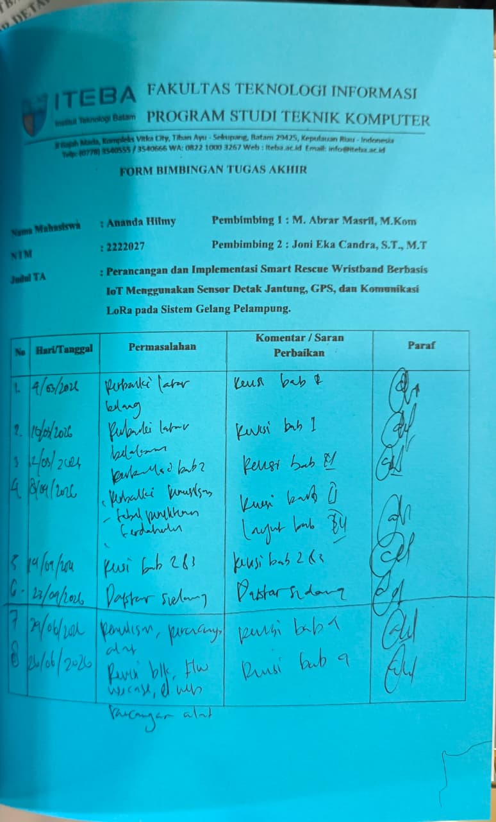
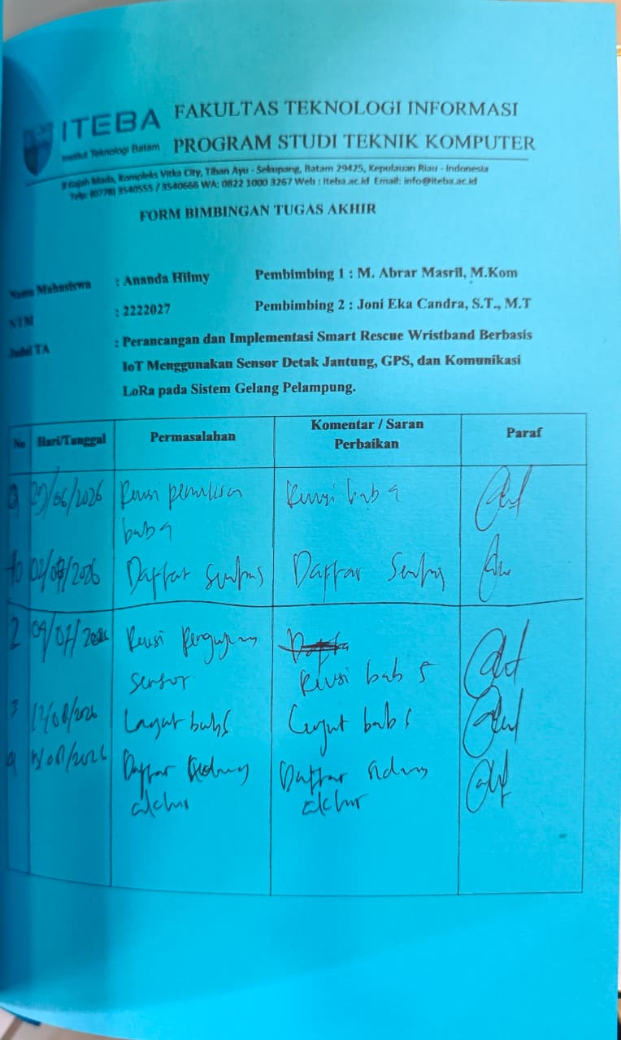
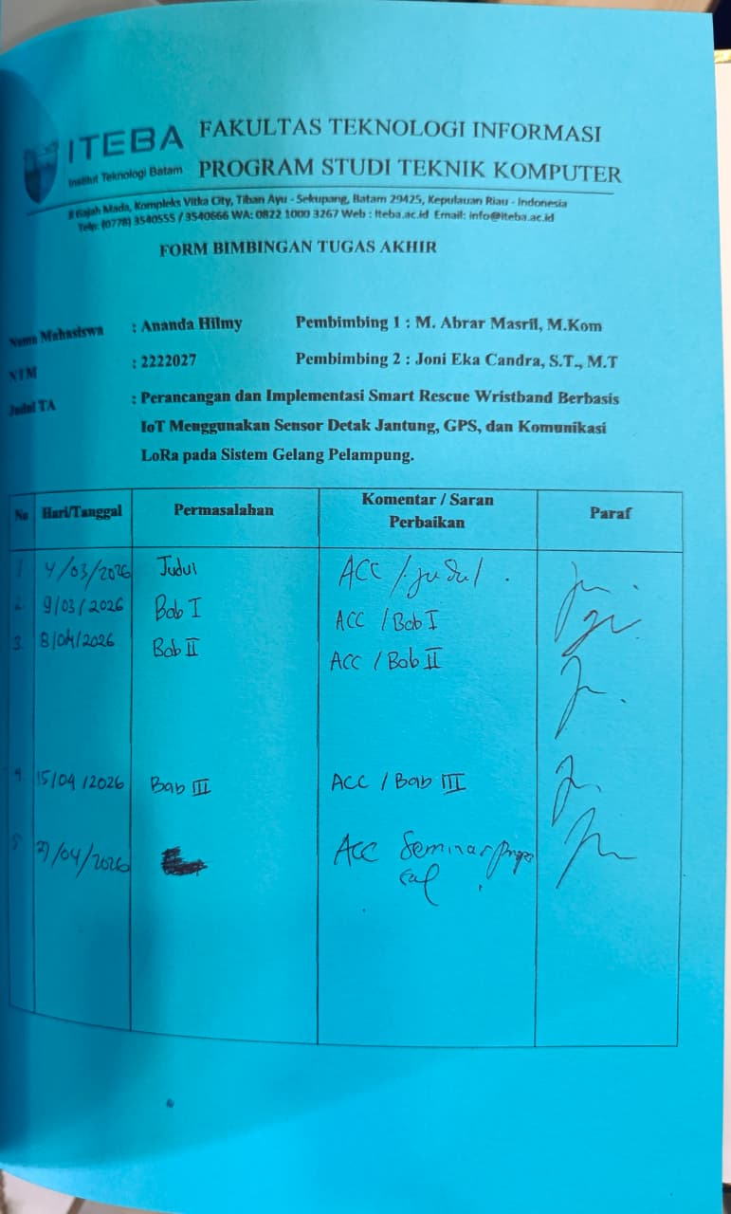
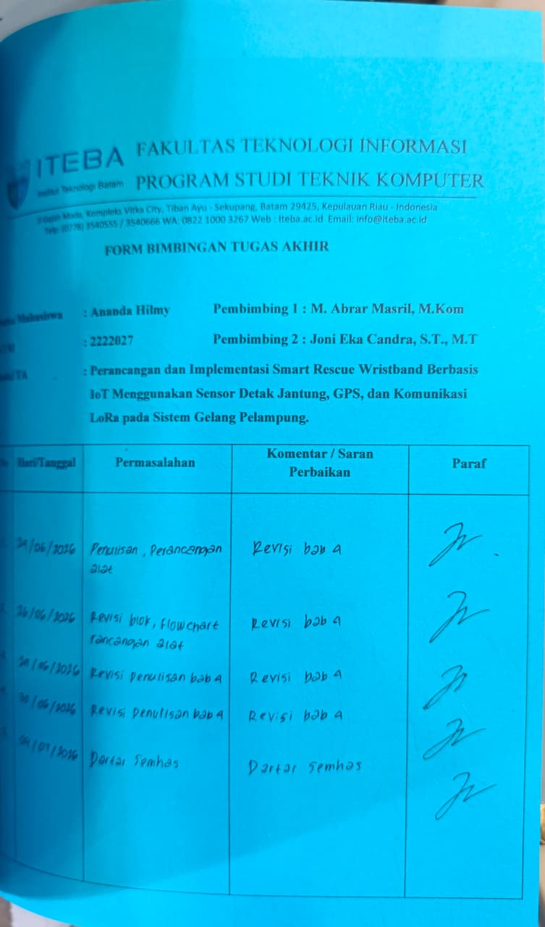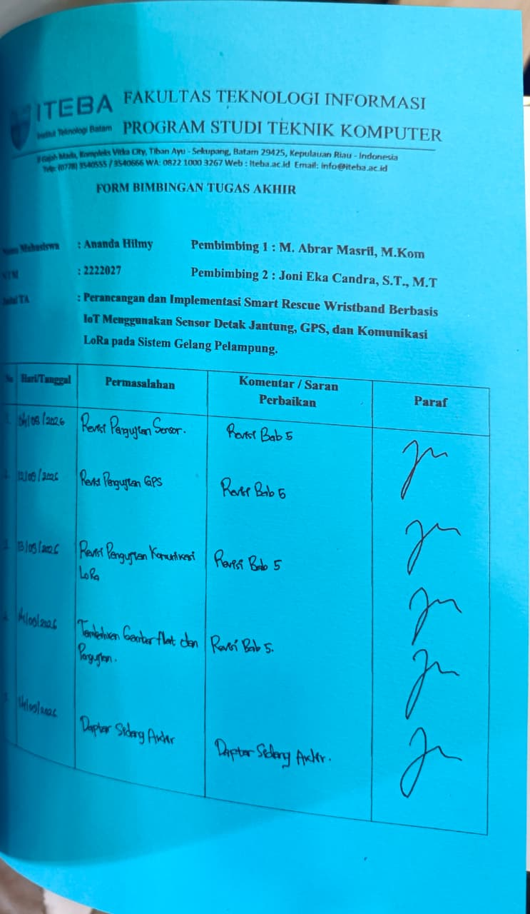

BIODATA PENULIS

Penulis lahir di Batam pada 5 Agustus 2003 dan merupakan anak pertama dari tiga bersaudara. Penulis menempuh pendidikan formal di TK Mujahidin, kemudian melanjutkan pendidikan di SDN 006 Duriangkang, SMPN 54 Batam, dan SMKN 3 Batam dengan jurusan Teknik Komputer dan Jaringan. Setelah menyelesaikan pendidikan di SMKN 3 Batam pada tahun 2022, penulis melanjutkan pendidikan tinggi di Institut Teknologi Batam (ITEBA) pada Program Studi Teknik Komputer, Fakultas Teknologi dan Informatika, dan terdaftar sebagai mahasiswa dengan Nomor Induk Mahasiswa (NIM) 2222027. Selama menempuh pendidikan di Program Studi Teknik Komputer, penulis aktif dalam kegiatan organisasi mahasiswa. Penulis pernah menjadi anggota Divisi Event Organizer pada periode 2023/2024 dan anggota Divisi Minat dan Bakat pada periode 2024/2025. Selain itu, penulis turut berpartisipasi dalam berbagai kegiatan yang diselenggarakan oleh himpunan mahasiswa maupun pihak kampus.
Selain aktif dalam kegiatan organisasi, penulis memiliki minat pada bidang akademik dan teknologi, khususnya kecerdasan buatan, pengolahan citra digital, pengembangan aplikasi berbasis web, serta Internet of Things (IoT). Ketertarikan tersebut menjadi salah satu dasar dalam pengembangan dan penyusunan tugas akhir yang telah dilakukan.

